兴 县 农 业 农 村 局
2 0 2 4 年 度 部 门 预 算 公 开

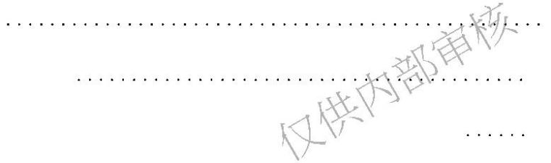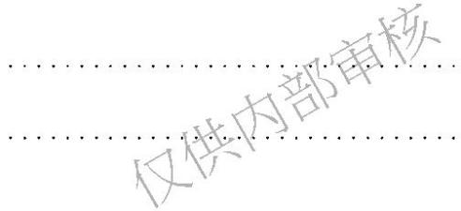目 录
第一部分 概况 1
一、本部门职责 1
二、机构设置情况 1
第二部分 2024年部门预算报表 3
表一2024年预算收支总表 3
表二2024年预算收入总表 5
表三2024年预算支出总表 8
表四2024年财政拨款收支总表 10
表五2024年一般公共预算支出预算表（不含上年结转） 12
表六2024年一般公共预算安排基本支出分经济科目表（不含
上年结转） 13
表七2024年政府性基金预算收入表（不含上年结转） 14
表八2024年政府性基金预算支出表（不含上年结转） 15
表九2024年国有资本经营预算收支预算表（不含上年结转）
16
表十2024年财政拨款安排“三公”经费支出预算表 16
表十一2024年财政拨款安排机关运行经费预算表 17
表十二2024年项目支出预算表（本年预算） 18
表十三2024年项目支出预算表（上年结转） 21
第三部分 2024年度部门预算情况说明 23
一、部门预算收支数据变动情况及原因 23
二、收入预算情况说明 23
三、支出预算情况说明 23
四、财政拨款收支预算总体情况说明 23
五、一般公共预算支出情况说明 23
六、一般公共预算基本支出情况说明 24
七、“三公”经费增减变动原因说明 24
八、机关运行经费增减变动原因说明 24

九、政府采购情况 24
十、绩效管理情况 25
十一、国有资产占有使用情况 73
十二、其他说明 73
（一）政府购买服务指导性目录 73
（二）其他 73
第四部分 名词解释 74

兴县农业农村局2024年部门预算公开报告
第一部分 概况
一、本部门职责
1、贯彻中央、省、市农业和农村工作的方针政策，研究拟定全
县农业和农村经济发展规划，经批准后组织实施。
2、研究和提出深化农村经济体制改革意见，指导全县农业社会
化体系、乡村经济集体组织、合作经济组织建设。指导、监督
减轻农民负担和耕地使用权流转工作。
3、抓好农业商品生产基地建设，粮食自给工程建设；组织协调
菜篮子工程和农业生产资料市场体系建设，预测并发布农业各
产业产品及农业生产资料供求情况等农村经济信息。
4、研究制定农业科研技术推广队伍建设的发展规划并组织推广
农村实用技术项目以及实施对乡、村两级基层干部的培训教育
工作。
5、按国家制定的农业各生产技术标准，负责农业各产业产品和
绿色食品德质量监督认证，组织县内生产及引进种子、化肥、
农药等产品的登记工作，组织指导种子、化肥、农药等农业投
入品质量监测、鉴定和执法监督管理。
6、按国家规定的植物检疫标准，组织对县内植物及流通植物产
品的检疫工作。
7、综合协调县直农口各局和涉农部门的工作。行使农机、农
经、扶贫的行政职能。
8、承担县委、县政府交办的其他事项。
二、机构设置情况
（一）机构设置：
1、办公室
2、畜牧兽医股
-1-

兴县农业农村局2024年部门预算公开报告
3、农业综合股
4、农田建设管理股
5、农产品质量安全监管股
6、兴县农业综合行政执法队
7、兴县畜牧服务中心
8、兴县农业技术推广中心
9、农田水利机械队
10、乡村发展服务中心
11、现代农业发展投资有限公司
（二）人员构成：
领导班子现有成员9名，其中局长1名、副局长3名。
全局现有在职干部职工90人，其中行政人员18名，事业人员72
名。
-2-

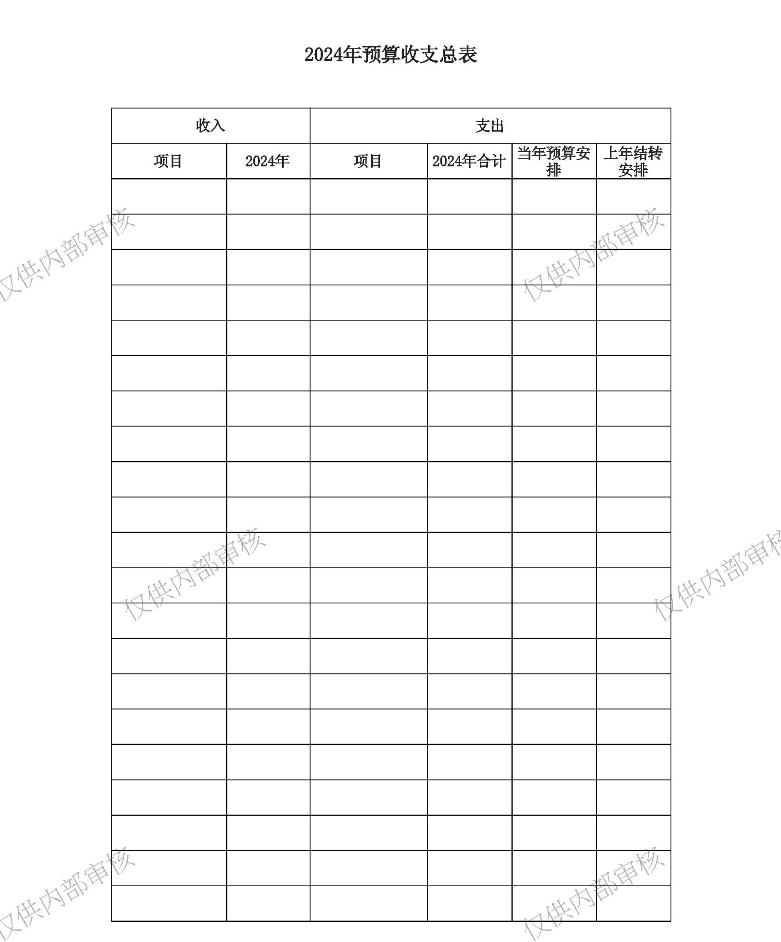兴县农业农村局2024年部门预算公开报告
第二部分 2024年部门预算报表
@#@#@ 一2024 表@#@#@
表 年预算收支总
预算公开表1
2024年预算收支总表
部门名称：兴县农业农村局 单位：万元
收入 支出
 |  | 项目 2024年 项目 2024年合计 当年预算安  排 |  |  |  |  |  |  |  | 上年结转  安排
 | 一、一般公共预  算 |  |  | 14986.48 一、一般公共服  务支出
 | 二、政府性基金  预算 |  |  |  |  | 二、外交支出
 | 三、国有资本经  营预算 |  |  |  |  | 三、国防支出
 | 四、财政专户管  理资金 |  |  |  |  | 四、公共安全支  出
五、单位资金 五、教育支出
六、科学技术支
出
七、文化旅游体
育与传媒支出
 | 八、社会保障和  就业支出  九、社会保险基  金支出 |  |  |  | 366.22 366.22
 | 十、卫生健康支  出  十一、节能环保  支出  十二、城乡社区  支出 |  |  |  |  |  | 67.99 67.99
 | 十三、农林水支  出  十四、交通运输  支出  十五、资源勘探  工业信息等支出  十六、商业服务  业等支出  十七、金融支出  十八、援助其他  地区支出  十九、自然资源  海洋气象等支出 |  | 16839.68 14438.38 2401.30
 | 二十、住房保障  支出  二十一、粮油物  资储备支出 |  |  |  | 113.88 113.88
-3-

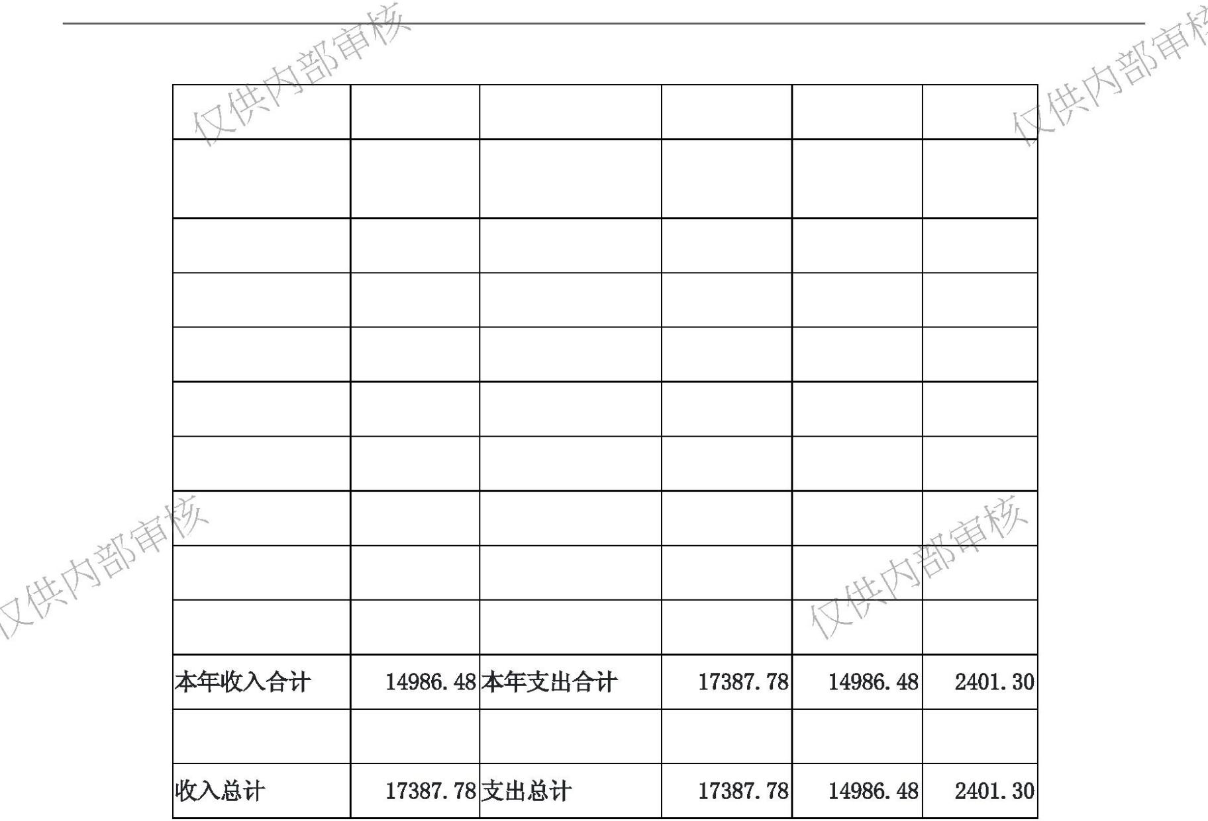兴县农业农村局2024年部门预算公开报告
二十二、国有资
本经营预算支出
二十三、灾害防
治及应急管理支
出
二十四、预备费
二十五、其他支
出
二十六、转移性
支出
二十七、债务还
本支出
二十八、债务付
息支出
二十九、债务发
行费用支出
三十、抗疫特别
国债安排的支出
本年收入合计 14986.48 本年支出合计 17387.78 14986.48 2401.30
上年结转 2401.30 年终结转
收入总计 17387.78 支出总计 17387.78 14986.48 2401.30
-4-

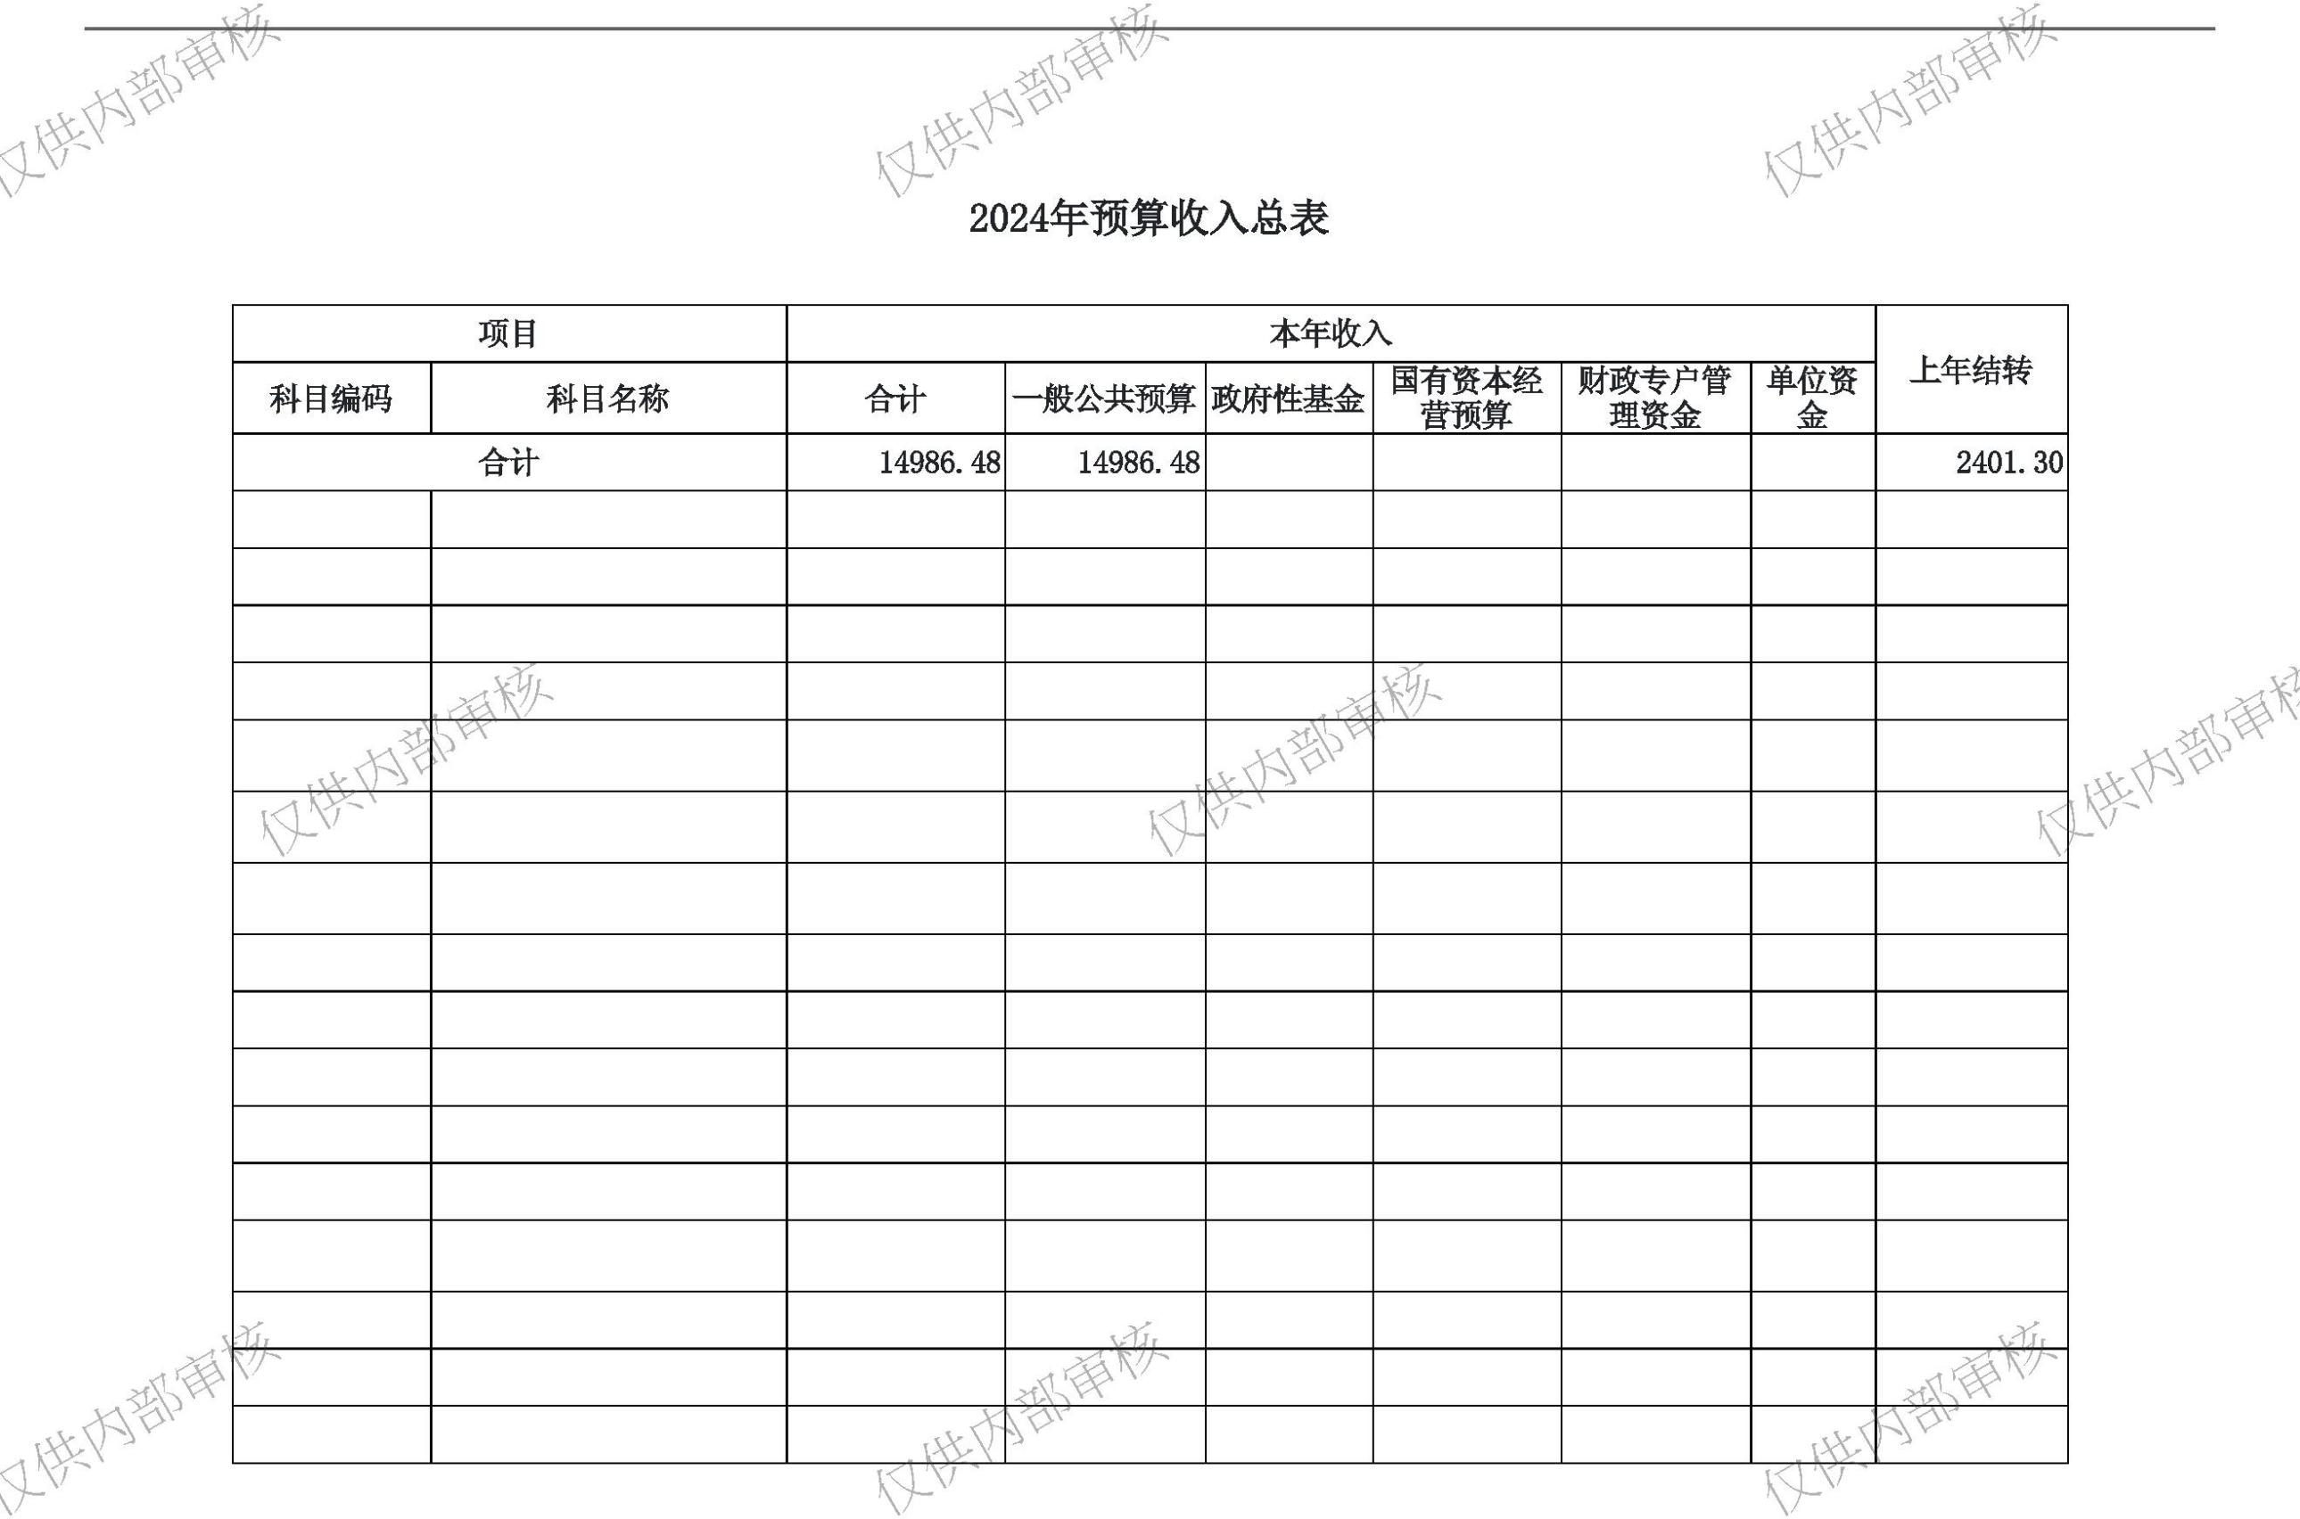兴县农业农村局2024年部门预算公开报告
@#@#@ 2024 @#@#@
表二 年预算收入总表
预算公开表2
2024年预算收入总表
部门名称：兴县农业农村局 单位：万元
项目 本年收入
 | 科目编码 科目名称 合计 一般公共预算 政府性基金 |  | 国有资本经  营预算 |  | 财政专户管  理资金 |  | 单位资  金 |  | 上年结转
合计 14986.48 14986.48 2401.30
208 社会保障和就业支出 366.22 366.22
20805 行政事业单位养老支出 366.22 366.22
2080501 行政单位离退休 125.16 125.16
2080502 事业单位离退休 18.42 18.42
 | 2080505 |  | 机关事业单位基本养老保  险缴费支出 123.47 123.47
 | 2080506 |  | 机关事业单位职业年金缴  费支出 63.00 63.00
 | 2080599 |  | 其他行政事业单位养老支  出 36.16 36.16
210 卫生健康支出 67.99 67.99
21011 行政事业单位医疗 67.99 67.99
2101101 行政单位医疗 10.89 10.89
2101102 事业单位医疗 39.27 39.27
2101103 公务员医疗补助 5.03 5.03
 | 2101199 |  | 其他行政事业单位医疗支  出 12.81 12.81
213 农林水支出 14438.38 14438.38 2401.30
21301 农业农村 5935.52 5935.52 720.53
2130101 行政运行 434.38 434.38
-5-

兴县农业农村局2024年部门预算公开报告
2130104 事业运行 689.41 689.41
2130106 科技转化与推广服务 136.50 136.50 28.00
2130108 病虫害控制 469.61 469.61 22.76
2130109 农产品质量安全 40.89 40.89
2130111 统计监测与信息服务 10.10 10.10 98.00
2130112 行业业务管理 100.52 100.52
2130119 防灾救灾 15.00
2130120 稳定农民收入补贴 1976.20 1976.20
2130122 农业生产发展 684.54 684.54 128.02
2130125 农产品加工与促销 505.92 505.92 0.64
2130153 耕地建设与利用 297.98 297.98 96.38
2130199 其他农业农村支出 589.48 589.48 331.73
21302 林业和草原 111.70 111.70
2130238 退耕还林还草 111.70 111.70
 | 21305 巩固脱贫攻坚成果衔接乡  村振兴 |  | 7666.08 7666.08 956.62
2130504 农村基础设施建设 789.00 789.00 344.60
2130505 生产发展 6112.08 6112.08 408.14
2130507 贷款奖补和贴息 11.31
 | 2130599 其他巩固脱贫攻坚成果衔  接乡村振兴支出 |  | 765.00 765.00 192.58
21308 普惠金融发展支出 725.08 725.08 724.15
2130803 农业保险保费补贴 725.08 725.08 724.15
221 住房保障支出 113.88 113.88
22102 住房改革支出 113.88 113.88
-6-

兴县农业农村局2024年部门预算公开报告
2210201 住房公积金 113.88 113.88
-7-

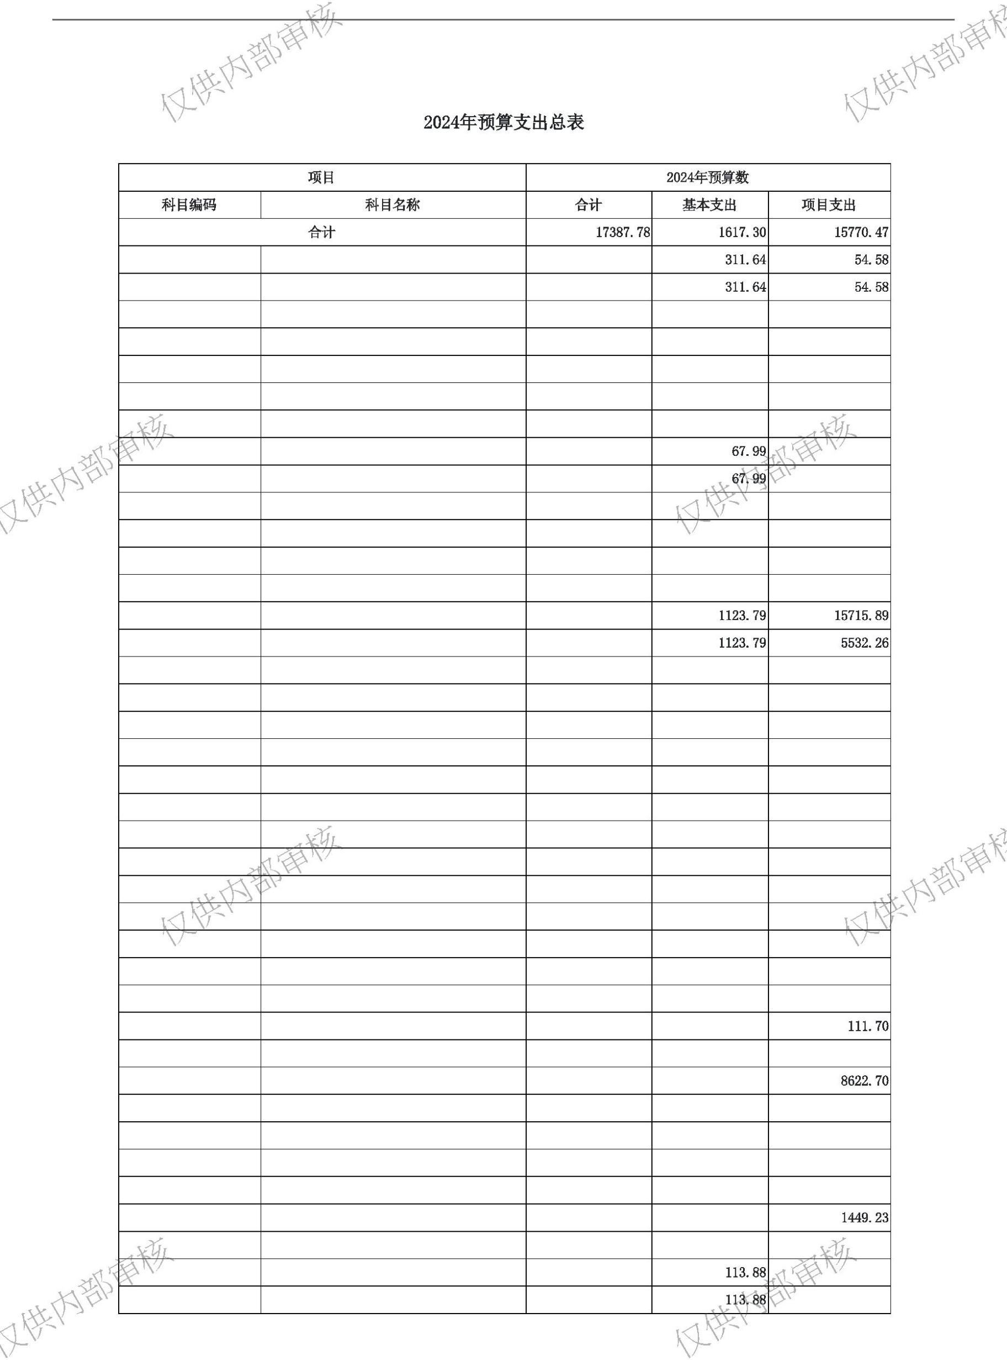兴县农业农村局2024年部门预算公开报告
@ #@#@
#@#@表 表
三2024年预算支出总 @
预算公开表3
2024年预算支出总表
部门名称：兴县农业农村局 单位：万元
项目 2024年预算数
科目编码 科目名称 合计 基本支出 项目支出
合计 17387.78 1617.30 15770.47
208 社会保障和就业支出 366.22 311.64 54.58
20805 行政事业单位养老支出 366.22 311.64 54.58
2080501 行政单位离退休 125.16 125.16
2080502 事业单位离退休 18.42 18.42
2080505 机关事业单位基本养老保险缴费支出 123.47 123.47 2080506 机关事业单位职业年金缴费支出 63.00 63.00
2080599 其他行政事业单位养老支出 36.16 36.16
0 卫生健康支出 67.99 67.99
21011 行政事业单位医疗 67.99 67.99
2101101 行政单位医疗 10.89 10.89
2101102 事业单位医疗 39.27 39.27
2101103 公务员医疗补助 5.03 5.03
2101199 其他行政事业单位医疗支出 12.81 12.81
213 农林水支出 16839.68 1123.79 15715.89
21301 农业农村 6656.05 1123.79 5532.26
2130101 行政运行 434.38 434.38 2130104 事业运行 689.41 689.41
2130106 科技转化与推广服务 164.50 164.50
2130108 病虫害控制 492.37 492.37
2130109 农产品质量安全 40.89 40.89
2130111 统计监测与信息服务 108.10 108.10
2130112 行业业务管理 100.52 100.52
2130119 防灾 灾 15.00 15.00
2130120 稳定农民收入补贴 1976.20 1976.20
2130122 农业生产发展 812.56 812.56
2130125 农产品加工与促销 506.56 506.56
2130153 耕地建设与利用 394.36 394.36
2130199 其他农业农村支出 921.21 921.21
21302 林业和草原 111.70 111.70
2130238 退耕还林还草 111.70 111.70
21305 巩固脱贫攻坚成果衔接乡村振兴 8622.70 8622.70
2130504 农村基础设施建设 1133.60 1133.60
2130505 生产发展 6520.22 6520.22
2130507 贷款奖补和贴息 11.31 11.31
2130599 其他巩固脱贫攻坚成果衔接乡村振兴支出 957.58 957.58
21308 普惠金融发展支出 1449.23 1449.23
2130803 农业保险保费补贴 1449.23 1449.23
2 1 住房保障支出 113.88 113.88 22102 住房改革支出 113.88 113.88
-8-

兴县农业农村局2024年部门预算公开报告
2210201 住房公积金 113.88 113.88
-9-

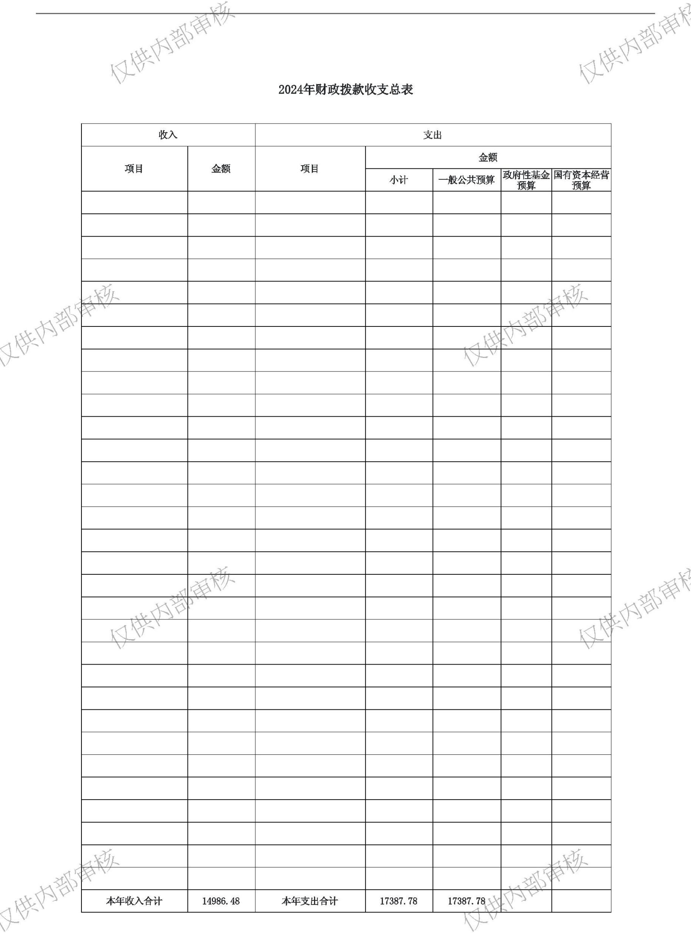兴县农业农村局2024年部门预算公开报告
@#@#@ 四2024年财政拨款 @#@#@
表 收支总表
预算公 表4
2024年财政拨款收支总表
部门名称：兴县农业农村局 单位：万元
收入 支出
金额
 | 项目 金额 项目 |  | 小计 一般公共预算 政府性基金  预算 |  | 国有资本经营  预算
一、一般公共预算 14986.48 一、一般公共服务支出
二、政府性基金预算 二、外交支出
三、国有资本经营预算 三、国防支出
四、公共安全支出
五、教育支出
六、科学技术支出
七、文化旅游体育与传媒
支出
八、社会保障和就业支出 366.22 366.22
九、社会保险基金支出
十、卫生健康支出 67.99 67.99
十一、节能环保支出 十二、城乡社区支出
十三、农林水支出 16839.68 16839.68
十四、交通运输支出
十五、资源勘探工业信息
等支出
十六、商业服务业等支出
十七、金融支出 十八、援助其他地区支出
十九、自然资源海洋气象
等支出
二十、住房保障支出 113.88 113.88
二十一、粮油物资储备支
出
二十二、国有资本经营预
算支出
二十三、灾害防治及应急
管理支出
二十四、预备费
二十五、其他支出
二十六、转移性支出
二十七、债务还本支出
二十八、债务付息支出
二十九、债务发行费用支
出
三十、抗疫特别国债安排
的支出
本年收入合计 14986.48 本年支出合计 17387.78 17387.78
-10-

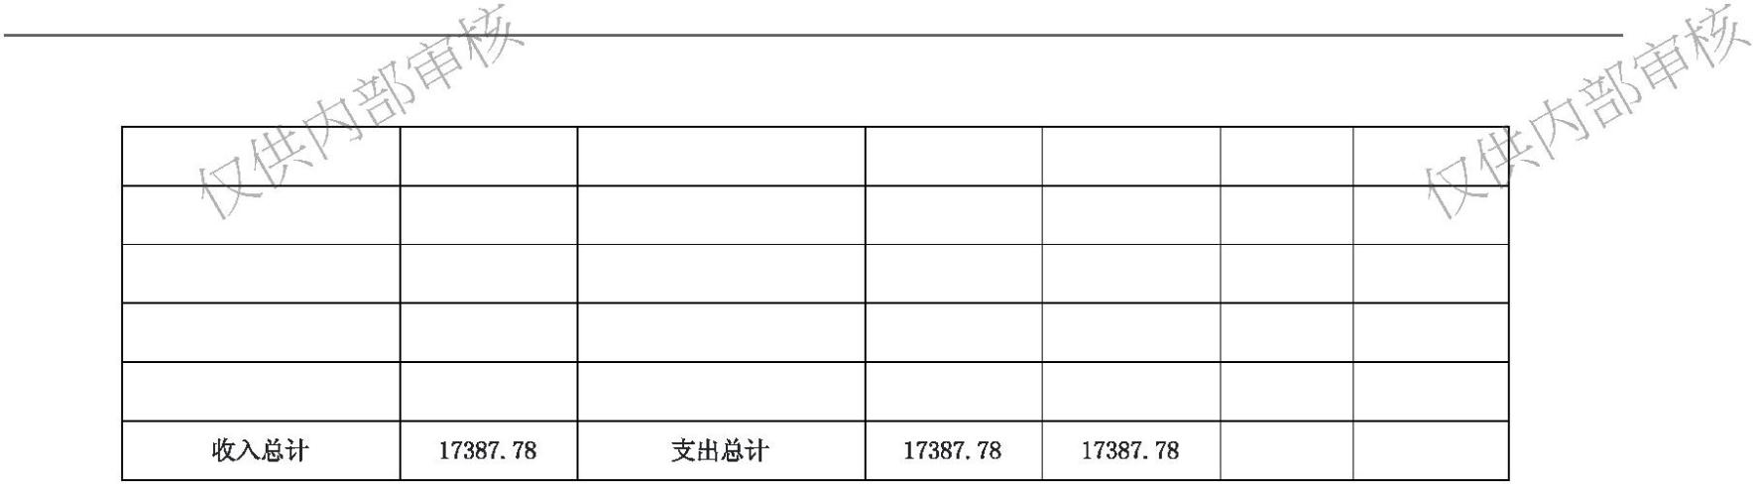兴县农业农村局2024年部门预算公开报告
上年财政拨款结转 2401.30 年终结转
一、一般公共预算 2401.30
二、政府性基金预算
三、国有资本经营预算
收入总计 17387.78 支出总计 17387.78 17387.78
-11-

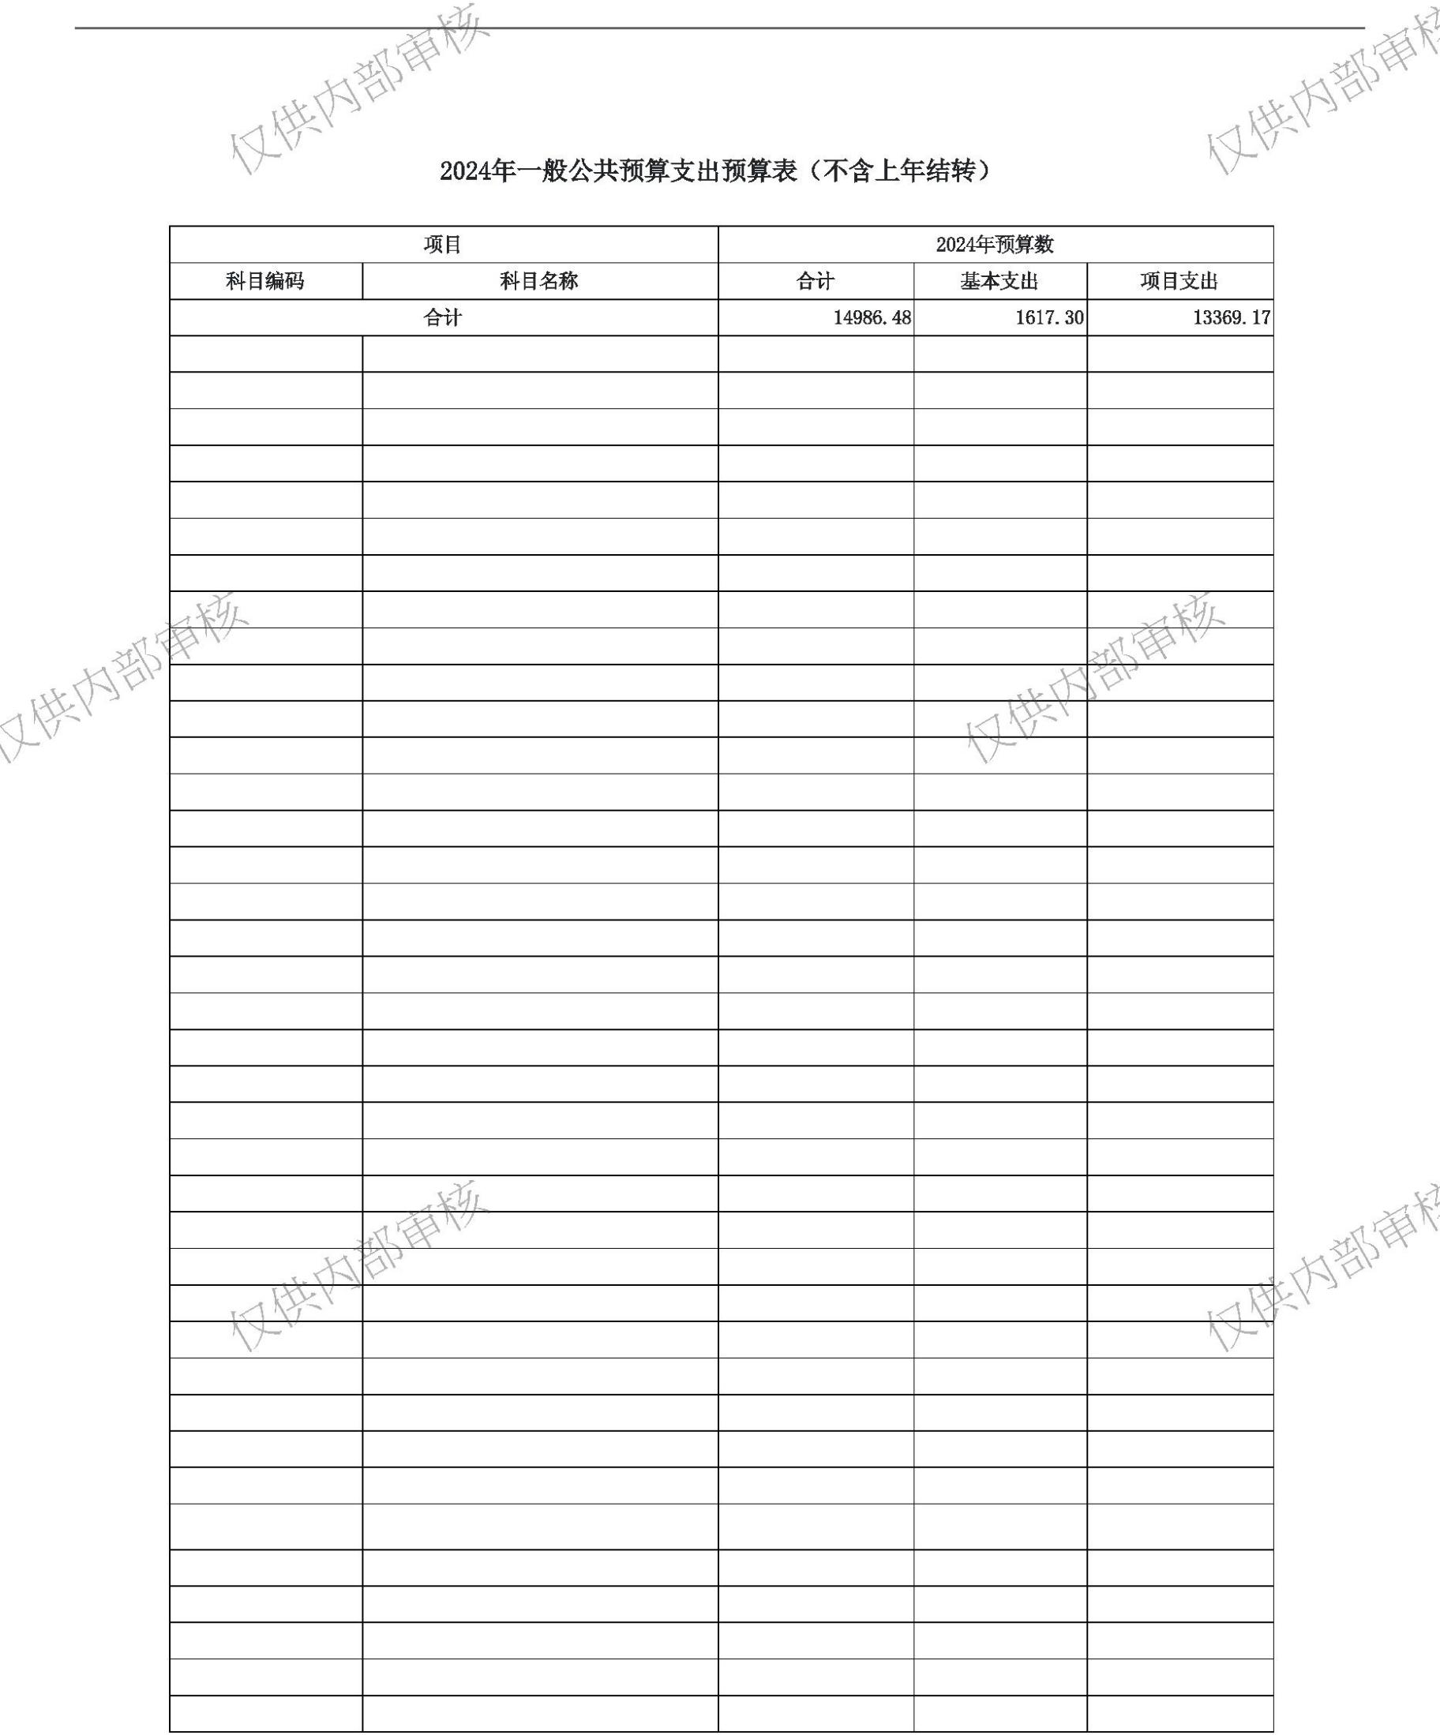兴县农业农村局2024年部门预算公开报告
@ @#@#@
#@#@表五2024年一般公共预 预算 上年结转）
算支出 表（不含
预算公开表5
2024年一般公共预算支出预算表（不含上年结转）
部门名称：兴县农业农村局 单位：万元
项目 2024年预算数
科目编码 科目名称 合计 基本支出 项目支出
合计 14986.48 1617.30 13369.17
208 社会保障和就业支出 366.22 311.64 54.58
20805 行政事业单位养老支出 366.22 311.64 54.58
2080501 行政单位离退休 125.16 125.16
2080502 事业单位离退休 18.42 18.42
2080505 机关事业单位基本养老保险缴费支出 123.47 123.47
2080506 机关事业单位职业年金缴费支出 63.00 63.00
2080599 其他行政事业单位养老支出 36.16 36.16
210 卫生健康支出 67.99 67.99
1011 行政事业单位医疗 67.99 67.99
2101101 行政单位医疗 10.89 10.89
2101102 事业单位医疗 39.27 39.27
2101103 公务员医疗补助 5.03 5.03
2101199 其他行政事业单位医疗支出 12.81 12.81
213 农林水支出 14438.38 1123.79 13314.59
21301 农业农村 5935.52 1123.79 4811.73
2130101 行政运行 434.38 434.38
2130104 事业运行 689.41 689.41
2130106 科技转化与推广服务 136.50 136.50
2130108 病虫害控制 469.61 469.61
2130109 农产品质量安全 40.89 40.89
2130111 统计监测与信息服务 10.10 10.10
2130112 行业业务管理 100.52 100.52
2130120 稳定农民收入补贴 1976.20 1976.20
2130122 农业生产发展 684.54 684.54
2130125 农产品加工与促销 505.92 505.92
2130153 耕地建设与利用 297.98 297.98
2130199 其他农业农村支出 589.48 589.48
21302 林业和草原 111.70 111.70
2130238 退耕还林还草 111.70 111.70
21305 巩固脱贫攻坚成果衔接乡村振兴 7666.08 7666.08
2130504 农村基础设施建设 789.00 789.00
2130505 生产发展 6112.08 6112.08
 | 2130599 |  | 其他巩固脱贫攻坚成果衔接乡村振兴支  出 765.00 765.00
21308 普惠金融发展支出 725.08 725.08
2130803 农业保险保费补贴 725.08 725.08
221 住房保障支出 113.88 113.88
22102 住房改革支出 113.88 113.88
2210201 住房公积金 113.88 113.88
-12-

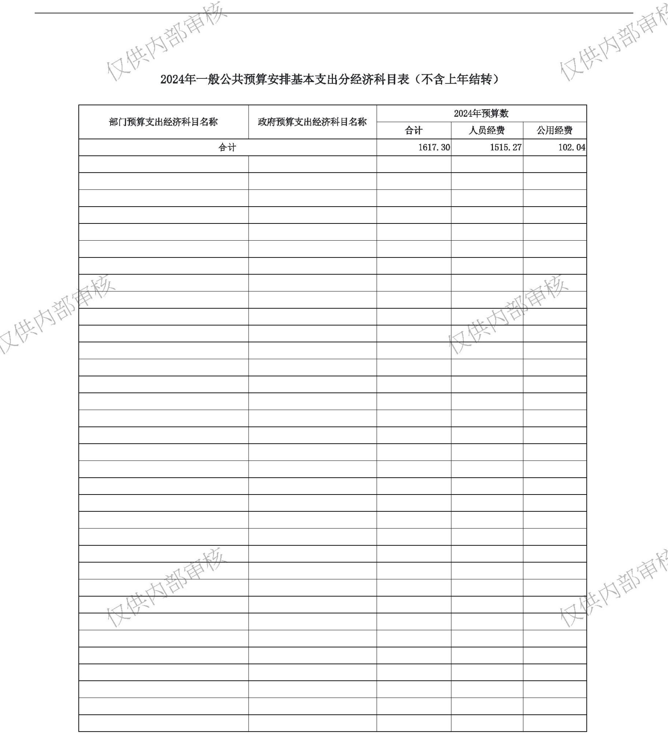兴县农业农村局2024年部门预算公开报告
@#@# 六2024年一般公共 @
@ 排 出 经济科 （不含上年结转）
表 预算安 基本支 分
目表 #@#@
预算公开表6
2024年一般公共预算安排基本支出分经济科目表（不含上年结转）
部门名称：兴县农业农村局 单位：万元
 | 部门预算支出经济科目名称 政府预算支出经济科目名称 |  | 2024年预算数  合计 人员经费 公用经费
合计 1617.30 1515.27 102.04
工资福利支出 1264.69 1264.69
基本工资 工资奖金津补贴 101.52 101.52
基本工资 工资福利支出 367.41 367.41
津贴补贴 工资奖金津补贴 60.91 60.91
津贴补贴 工资福利支出 63.36 63.36
奖金 工资奖金津补贴 17.16 17.16
绩效工资 工资福利支出 223.60 223.60
机关事业单位基本养老保险缴费 社会保障缴费 26.81 26.81
机关事业单位基本养老保险缴费 工资福利支出 96.67 96.67
职业年金缴费 社会保障缴费 63.00 63.00
职工基本医疗保险缴费 社会保障缴费 10.89 10.89
职工基本医疗保险缴费 工资福利支出 39.27 39.27
公务员医疗补助缴费 社会保障缴费 5.03 5.03
其他社会保障缴费 社会保障缴费 12.96 12.96
其他社会保障缴费 工资福利支出 2.16 2.16
住房公积金 住房公积金 113.88 113.88
其他工资福利支出 其他工资福利支出 60.05 60.05
商品和服务支出 102.04 102.04
办公费 办公经费 17.91 17.91
水费 办公经费 0.40 0.40
电费 办公经费 2.00 2.00
邮电费 办公经费 0.55 0.55
取暖费 办公经费 6.20 6.20
物业管理费 办公经费 4.89 4.89
差旅费 办公经费 2.00 2.00
维修(护)费 维修（护）费 5.00 5.00
委托业务费 委托业务费 0.71 0.71
工会经费 办公经费 15.43 15.43
福利费 办公经费 27.01 27.01
公务用车运行维护费 公务用车运行维护费 6.00 6.00
其他交通费用 办公经费 13.92 13.92
对个人和家庭的补助 250.58 250.58
退休费 离退休费 125.16 125.16
其他对个人和家庭的补助 其他对个人和家庭的补助 125.42 125.42
-13-

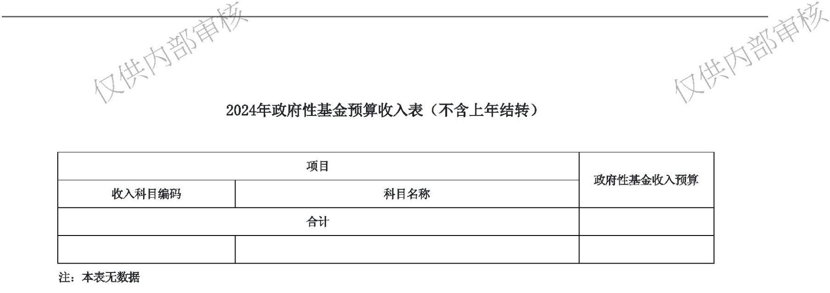兴县农业农村局2024年部门预算公开报告
@#@#@ 七2024年政府性基 @#@#@
表 金预算收入表（不含上年结转）
预算公开表7
2024年政府性基金预算收入表（不含上年结转）
部门名称：兴县农业农村局 单位:万元
项目
政府性基金收入预算 收入科目编码 科目名称
合计
注：本表无数据
-14-

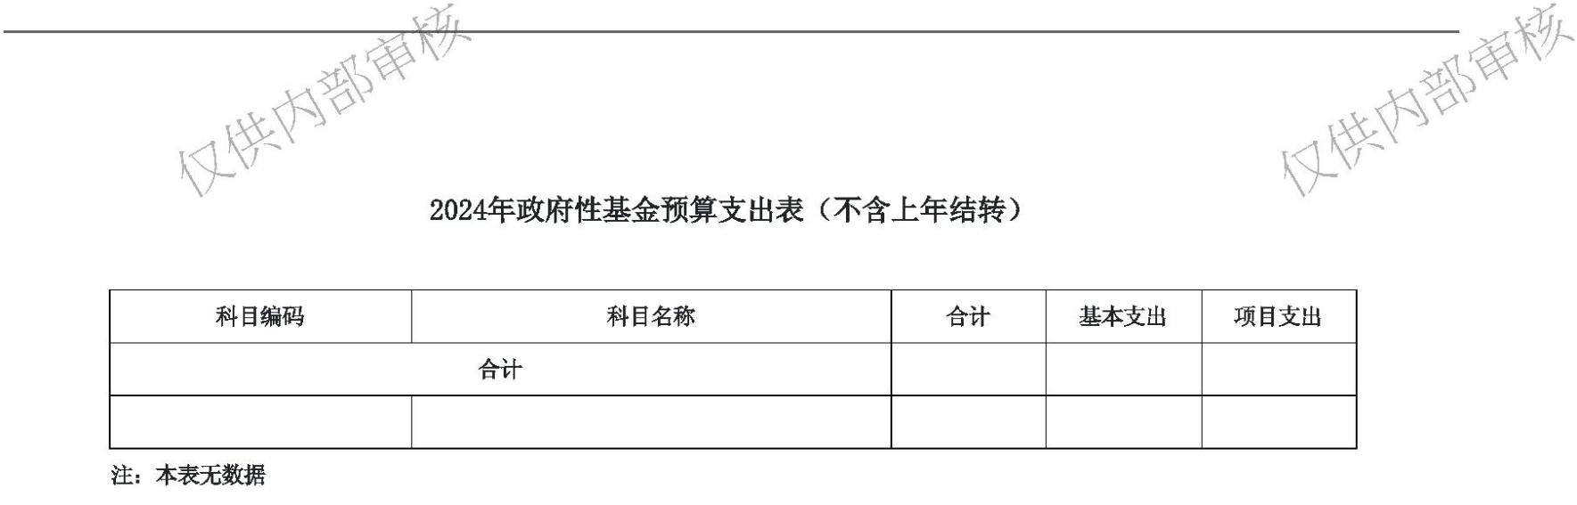兴县农业农村局2024年部门预算公开报告
@#@#@ 八2024年政府性基 @#@#@
表 金预算支出表（不含上年结转）
预算公 表8
2024年政府性基金预算支出表（不含上年结转）
部门名称：兴县农业农村局 单位:万元
科目编码 科目名称 合计 基本支出 项目支出
合计
注：本表无数据
-15-

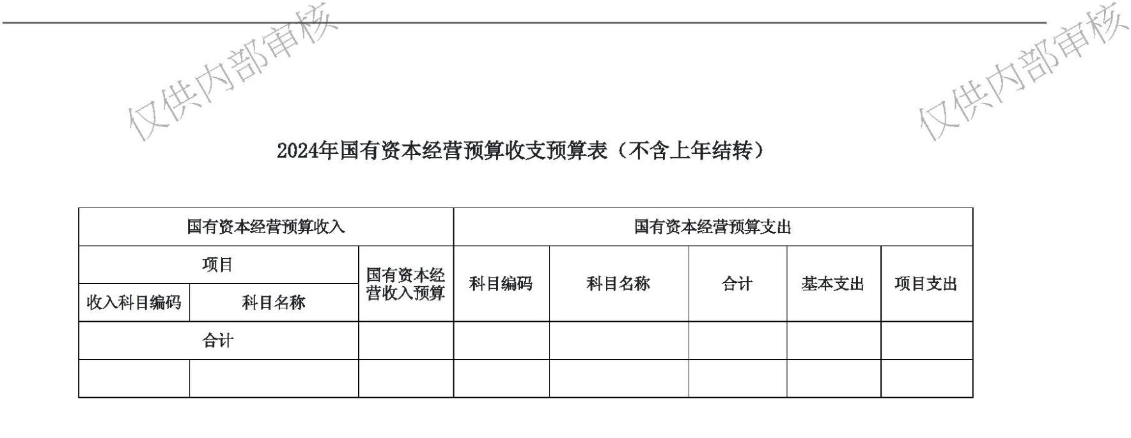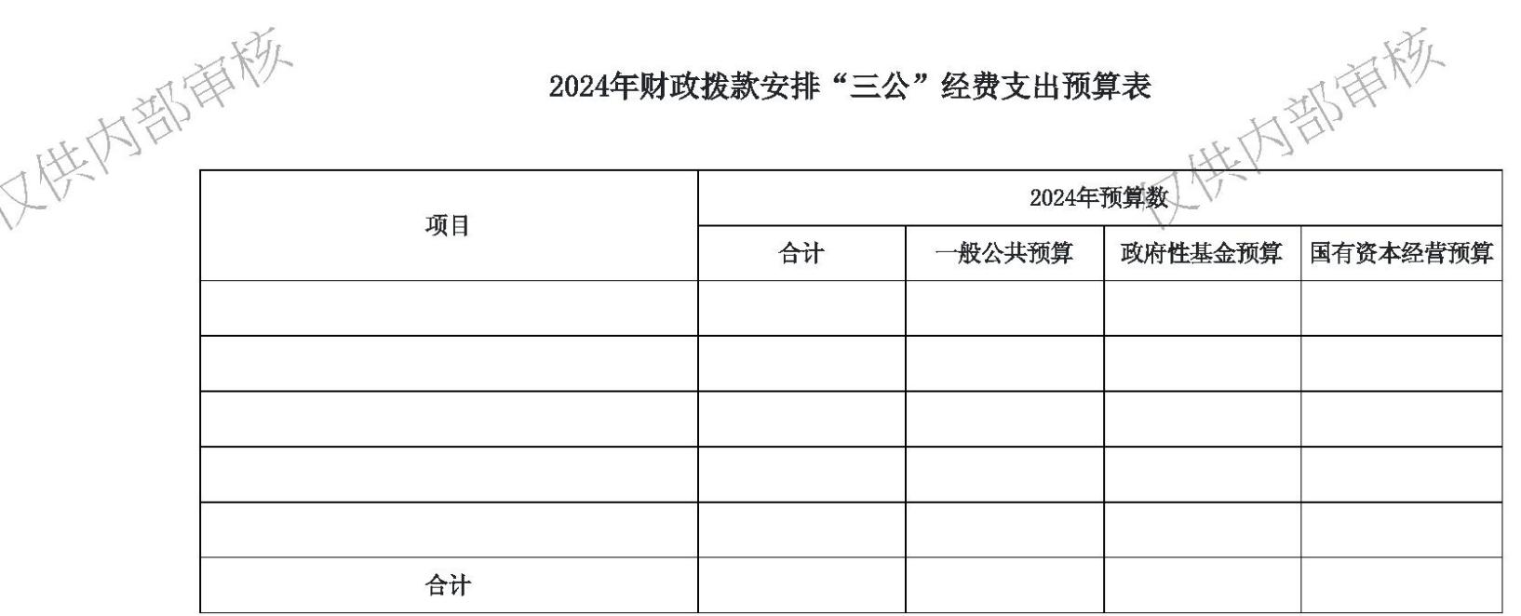兴县农业农村局2024年部门预算公开报告
@#@#@ 九2024年国有资本 @#@#@
表 经营预算收支预算表（不含上年结转）
部门公开表9
2024年国有资本经营预算收支预算表（不含上年结转）
部门名称：兴县农业农村局 单位：万元
国有资本经营预算收入 国有资本经营预算支出
 | 项目  收入科目编码 科目名称 |  | 国有资本经  营收入预算
科目编码 科目名称 合计 基本支出 项目支出
合计
注：本表无数据
@#@#@ @#
表十2024 “ ” @#@
年财政拨款安排 三公 经费支出预算表
预算公开表10
2024年财政拨款安排“三公”经费支出预算表
部门名称：兴县农业农村局 单位:万元
2024年预算数 项目
合计 一般公共预算 政府性基金预算 国有资本经营预算
因公出国（境）费
公务接待费
公务用车购置及运行费 6.00 6.00
①公务用车购置费
②公务用车运行维护费 6.00 6.00
合计 6.00 6.00
-16-

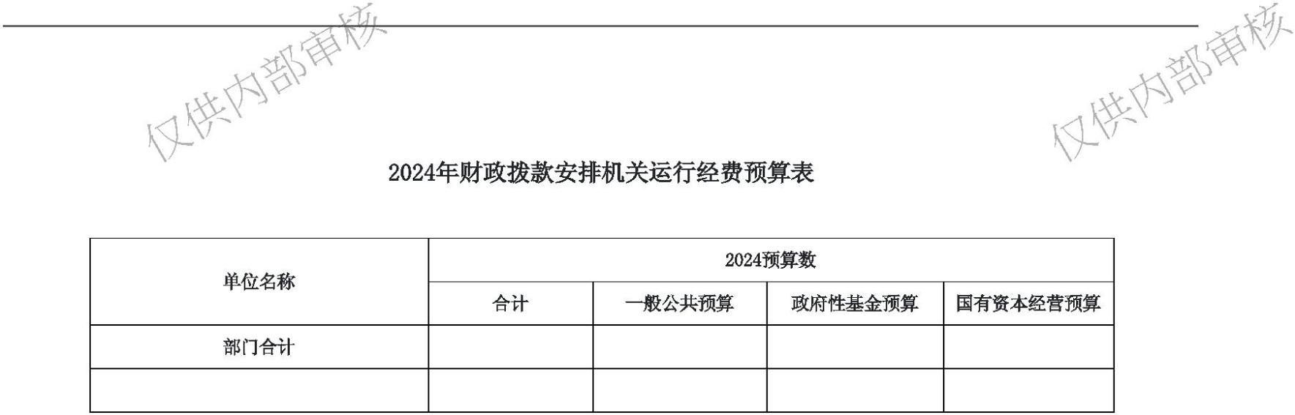兴县农业农村局2024年部门预算公开报告
@#@#@ 十一2024年财政拨 @#@#@
表 款安排机关运行经费预算表
预算公开表11
2024年财政拨款安排机关运行经费预算表
部门名称：兴县农业农村局 单位:万元
2024预算数 单位名称
合计 一般公共预算 政府性基金预算 国有资本经营预算
部门合计 102.04 102.04
兴县农业农村局 102.04 102.04
-17-

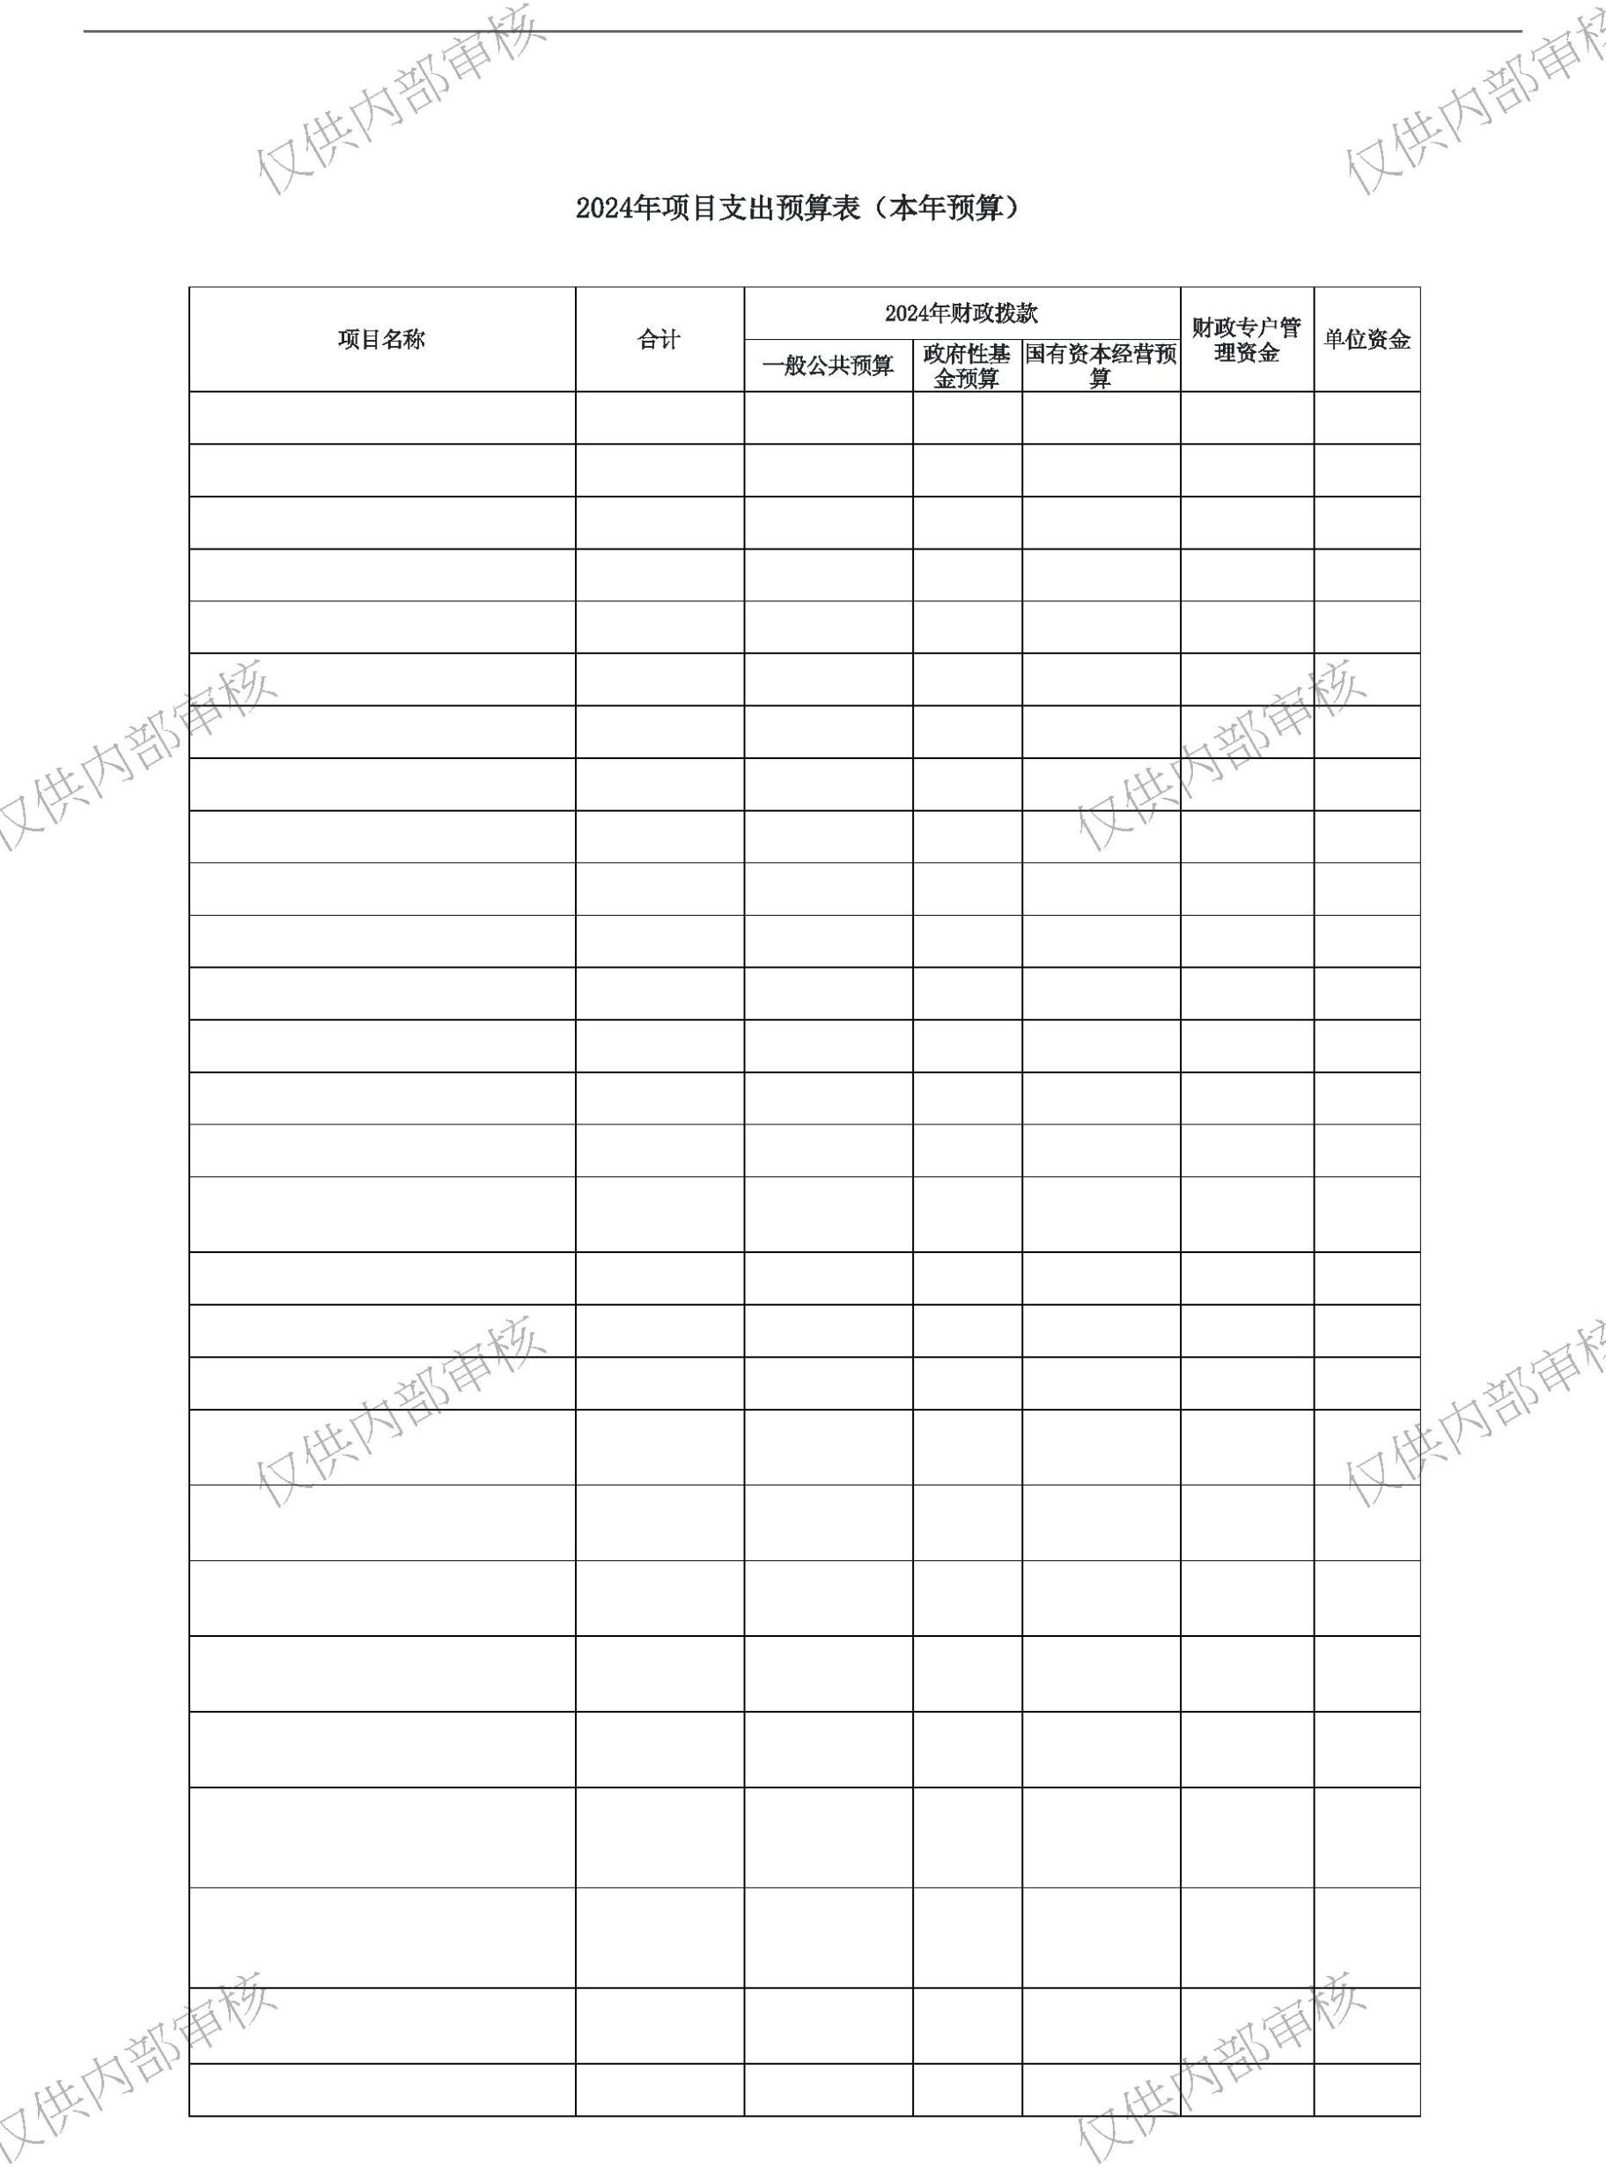兴县农业农村局2024年部门预算公开报告
@#@#@ 十二2024年项目支 @#@#@
表 出预算表（本年预算）
预算公 表12
2024年项目支出预算表（本年预算）
部门名称：兴县农业农村局 单位：万元
 | 2024年财政拨款 |  | 财政专户管  理资金
  一般公共预算 政府性基  金预算 |  | 国有资本经营预  算
项目名称 合计 单位资金
1 2 3 4 5 6 7
兴县农业农村局 13369.17 13369.17
兴县农业农村局 13369.17 13369.17
全国第三次土壤普查项目 10.00 10.00
H2023年农作物病虫防控资金 5.00 5.00
2023年农业政策性保险保费县配套 150.00 150.00
H兴县农产品广告宣传推介费 50.00 50.00
2023年动物防疫购买社会化服务费 100.00 100.00
农业外来入侵物种普查工作经费 5.30 5.30
H农业产业项目前期管理费 18.94 18.94
2024年动物防疫购买社会化服务费 302.00 302.00
 | 县城异地搬迁安置点帮扶车间劳动力  政策性补贴 |  | 143.67 143.67
兴县扶贫车间迁址项目 135.94 135.94
农业产业项目管理服务费 51.58 51.58
 | 问题厕所、撂荒地核查等第三方服务  2023年小米年学术年会、第五届中国  费  小米发展大会暨中国（兴县）首届杂粮  产业博览会经费 |  | 30.00 30.00  30.00 30.00
2023年农业全产业链发展奖补项目 94.68 94.68
全国第三次土壤普查项目县配套 0.10 0.10
 | 2024年中国农科院杂粮产业合作项目  经费  巩固拓展脱贫攻坚成果衔接乡村振兴  （中央）农业生产发展资金-2024年兴县  绿色谷子种植基地项目  巩固拓展脱贫攻坚成果衔接乡村振兴  （中央）农业生产发展资金-2024年兴县  绿色高粱种植基地项目  巩固拓展脱贫攻坚成果衔接乡村振兴  （中央）农业生产发展资金-2024年兴县  绿色蔬菜种植基地项目  巩固拓展脱贫攻坚成果衔接乡村振兴  （中央）农业生产发展资金-2022年高标  准农田建设项目  巩固拓展脱贫攻坚成果衔接乡村振兴  （中央）农业生产发展资金-2024年杂粮  种业试验示范兴县基地项目  巩固拓展脱贫攻坚成果衔接乡村振兴  （省级）农业生产发展资金-2024年蔡家  会镇狮子洼现代农业产业园区建设项目  （一期）  巩固拓展脱贫攻坚成果衔接乡村振兴  （省级）农业生产发展资金-2024年蔡家  会镇狮子洼现代农业产业园区配套电力  工程建设项目（一期）  巩固拓展脱贫攻坚成果衔接乡村振兴  （省级）农业生产发展资金-2021年高标  准农田建设项目 |  | 100.00 100.00  3000.00 3000.00  1750.00 1750.00  300.00 300.00  400.00 400.00  380.00 380.00  235.00 235.00  181.40 181.40  389.00 389.00
2024年农业地方特色保险保费县配套 30.00 30.00
-18-

兴县农业农村局2024年部门预算公开报告
2024年高标准农田建设后续管护资金 60.00 60.00
2024年中央耕地建设与利用（耕地地
力保护补贴）资金 1976.20 1976.20
巩固拓展脱贫攻坚成果衔接乡村振兴
（中央）农业生产发展资金-山西谷子优 83.00 83.00
势特色产业集群项目
兴县杂粮中国好粮广告宣传费 249.88 249.88
“三品一标”及“圳品” 86.00 86.00
2024年省级乡村振兴专项资金（第一
批）-油料单产提升 28.00 28.00
2024年省级乡村振兴专项资金（第一
批）-农村户厕改造 83.40 83.40
2024年省级乡村振兴专项资金（第一
批）-第三次土壤普查 176.00 176.00
2024年省级农业相关转移支付资金-外
来物种入侵防控与监测 1.60 1.60
2024年省级农业相关转移支付资金-农
作物病虫监测补助 1.00 1.00
2024年省级农业相关转移支付资金-高
素质农民培育 22.00 22.00
2024年省级支持脱贫人口设施农业资
金 20.00 20.00
2024年农业防灾减灾和水利救灾资金-
动物防疫补助 42.11 42.11
退耕还林还草工程补助项目 111.70 111.70
 | 2023年小米年学术年会、第五届中国  小米发展大会暨中国（兴县）首届杂粮  产业博览会经费 |  | 73.04 73.04
定点屠宰场生猪屠宰补贴 100.00 100.00
 | 巩固拓展脱贫攻坚成果衔接乡村振兴  （省级）农业生产发展资金-食用菌种植  补贴  巩固拓展脱贫攻坚成果衔接乡村振兴  （省级）农业生产发展资金-脱贫人口发  展农业特色产业 |  | 68.00 68.00  765.00 765.00
2019年高标准农田建设项目 76.55 76.55
2020年高标准农田建设项目 161.43 161.43
2024年农村“厕所革命”户厕改造项
目县配套资金 200.00 200.00
2024年农作物病虫统防统治补助资金 3.00 3.00
2024年农业政策性保险保费县配套 30.00 30.00
2024年宣传推介兴县农产品广告服务
费 100.00 100.00
2024年农业政策性保险保费补贴（中
央资金） 233.05 233.05
2024年农业政策性保险保费补贴（省
级资金） 282.03 282.03
学习运用“千万工程”经验县级补助
资金 100.00 100.00
2024年中央农业产业发展资金-畜牧业
发展（粮改饲）项目 35.00 35.00
 | 2024年中央农业生产发展-农业经营主  体能力提升资金（基层农技推广系统改  革与建设项目）  2024年中央农业生产发展-农业经营主  体能力提升资金（高素质农民培育项  目） |  | 70.00 70.00  66.50 66.50
H农业农村工作经费 7.25 7.25
H农产品质量安全监管经费 25.89 25.89
兴县农田机械施工队2023年度退休职
工烤火费 18.42 18.42
农田水利机械队2021-2023年留守工作
人员聘用工资 14.65 14.65
农田水利机械队留守工作人员聘用工
资 4.88 4.88
H动物防疫检疫工作经费 4.20 4.20
-19-

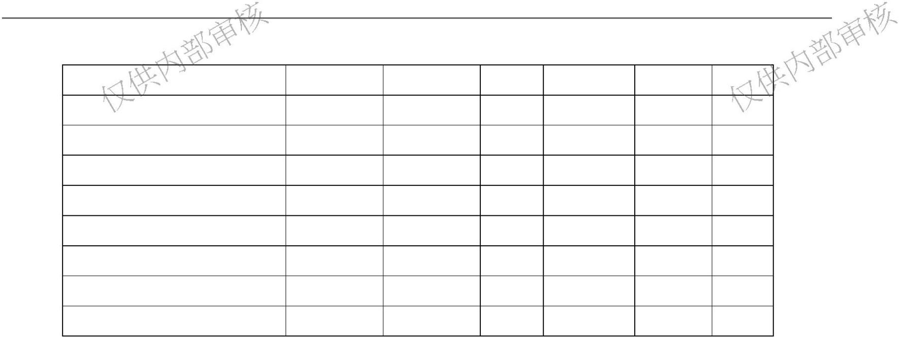兴县农业农村局2024年部门预算公开报告
市人大巩固衔接督导城乡环境卫生观
摩活动资金 6.13 6.13
2024年农业农村工作经费 10.00 10.00
2024年农产品展销工作经费 3.00 3.00
2024年动物疫病防控应急物资储备 5.00 5.00
2024年动物防疫检疫工作经费 2.00 2.00
2024年农产品质量安全监管经费 15.00 15.00
兴县农田机械施工队2024年度退休职
工烤火费 18.42 18.42
兴县农田水利机械队2024年职工医疗
保险单位部分 19.50 19.50
兴县农田机械施工队2024年度退休职
工年度增加补贴 17.74 17.74
-20-

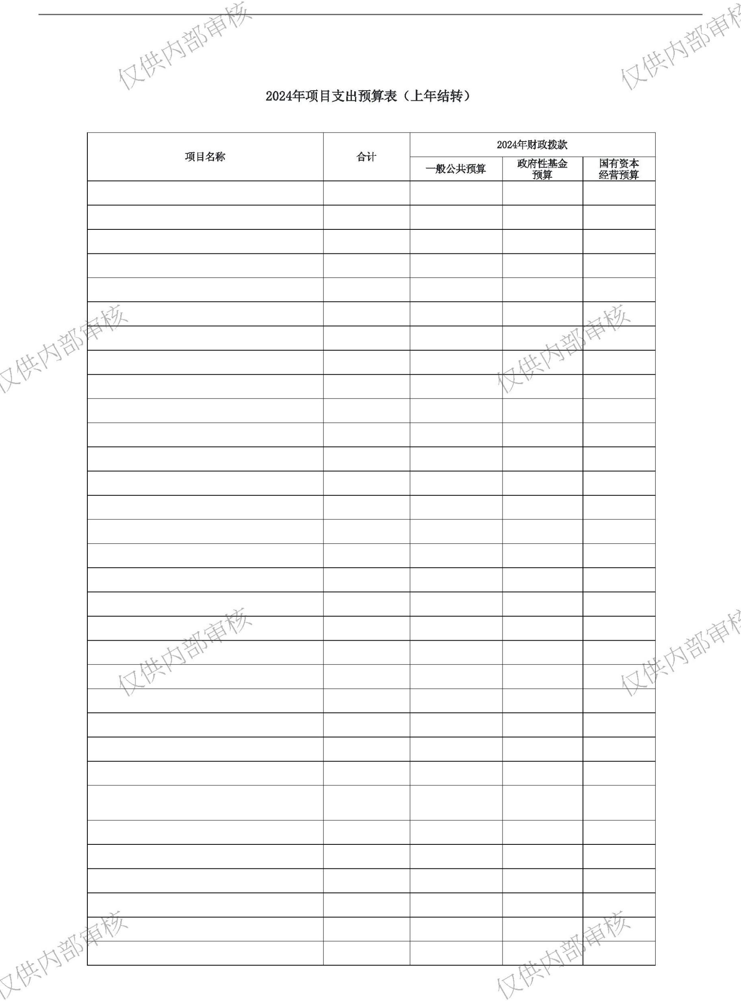兴县农业农村局2024年部门预算公开报告
@#@#@ 十三2024年项目支 @#@#@
表 出预算表（上年结转）
预算公 表13
2024年项目支出预算表（上年结转）
部门名称：兴县农业农村局 单位：万元
2024年财政拨款
 | 项目名称 合计 |  | 一般公共预算 政府性基金  预算 |  | 国有资本  经营预算
1 2 3 4 5
兴县农业农村局 2401.30 2401.30
兴县农业农村局 2401.30 2401.30
 | 2023年测土配方施肥基础工作中央补助资金兴财农  〔2023〕357号  2023年省级生猪良种补贴项目兴财农〔2023〕594  号  2023年动物防疫补助资金-省级强制免疫“先打后  补”补助资金兴财农〔2023〕433号  2023年动物防疫补助资金-市级强制免疫“先打后  补”补助资金兴财农〔2023〕433号  2023年中央动物防疫补助经费(先打后补)兴财农  〔2023〕434号 |  |  |  | 8.00 8.00  20.00 20.00  2.33 2.33  7.45 7.45  12.98 12.98
 | 第三次全国土壤普查中央补助资金兴财农〔2023〕  357号 |  |  |  | 98.00 98.00
 | 2023年省级农业生产救灾资金兴财农〔2023〕957  号 |  |  |  | 15.00 15.00
 | 2023年省级农业生产发展(粮食生产)资金-有机旱  作生产基地兴财农〔2023〕124号 |  |  |  |  |  | 6.52 6.52
 | 2023年省级农业生产发展资金-外来物种入侵普查  兴财农〔2023〕100号 |  |  |  |  |  | 3.00 3.00
 | 2023年省级农业生产发展(粮食生产)资金-大豆玉  米复合种植兴财农〔2023〕124号 |  |  |  | 53.50 53.50
 | 2023年省级农业生产发展(科技支撑)资金-高素质  农民培育兴财农〔2023〕124号 |  |  |  | 30.00 30.00
 | 2023年省级农业生产发展(质量安全)资金-综合执  法能力提升兴财农〔2023〕124号 |  |  |  | 35.00 35.00
 | 蔡家崖乡张家岔村冷库建设项目补助兴财农  〔2023〕436号 |  |  |  |  |  | 0.64 0.64
 | 2022年省级高标准农田建设资金兴财农〔2023〕  124号  2023年中央农业产业发展资金-山西谷子优势特色  产业集群项目兴财农〔2023〕356号 |  | 96.38 96.38  120.00 120.00
 | 2023年中央农业经营主体能力提升-设施农业贷款  贴息资金兴财农〔2023〕358  2023年中央农业经营主体能力提升-高素质农民培  育资金兴财农〔2023〕358号  2023年中央农业经营主体能力提升-基层农技推广  体系改革与建设补助项目兴财农〔2023〕358号  第三次全国土壤普查调查资金（省级）兴财农  〔2023〕775号 |  |  |  | 0.01 0.01  76.00 76.00  50.00 50.00  85.72 85.72
2021年高标准农田建设项目兴财农〔2023〕225号 93.00 93.00
2022年高标准农田建设项目兴财农〔2023〕225号 32.61 32.61
 | 中央财政衔接推进乡村振兴补助资金-2023年杂粮  种业试验示范兴县基地项目兴财农〔2023〕225号  中央财政衔接推进乡村振兴补助资金-2023年有机  旱作农业绿色高粱适应性试验示范基地项目兴财农  〔2023〕225号 |  | 11.98 11.98  63.94 63.94
 | 中央财政衔接推进乡村振兴补助资金-2023年孟家  坪杂粮种业种植基地项目兴财农〔2023〕225号 |  |  |  | 3.94 3.94
 | 2023年省级衔接推进乡村振兴补助资金-优质食用  菌种植补贴兴财农〔2023〕225号 |  | 32.72 32.72
 | 2023年县级衔接推进乡村振兴补助资金-龙头企业  创建奖补项目兴财农〔2023〕225号  2023年县级衔接推进乡村振兴补助资金-农产品直  销店创建补项目兴财农〔2023〕225号  2023年县级衔接推进乡村振兴补助资金-生态养殖  产业发展项目兴财农〔2023〕225号  2023年农产品直销店创建奖补项目（统筹整合）兴  财统〔2023〕710号 |  | 5.00 5.00  1.00 1.00  24.00 24.00  30.00 30.00
-21-

兴县农业农村局2024年部门预算公开报告
兴县蔡家会镇狮子洼村现代农业产业园区建设项目
（统筹整合）兴财统〔2023〕935号 235.56 235.56
2022-2023年湖羊产业发展项目奖补贴息资金兴财
农〔2023〕583号 11.31 11.31
化肥减量有机肥推广项目兴财农〔2023〕223号 61.20 61.20
数字农业项目兴财农〔2023〕223号 40.00 40.00
全国第三次土壤普查项目市级配套资金兴财农
〔2023〕436号 51.38 51.38
2023年市级第二批农业切块资金-农业产业研发中
心补助项目兴财农〔2023〕436号 40.00 40.00
2023年中央政策性农业保险保费兴财金〔2023〕
188号 258.05 258.05
2023年中央政策性农业保险保费(省级配套)兴财金
〔2023〕188号 132.03 132.03
2023年省级政策性农业保险保费兴财金〔2023〕
190号 177.00 177.00
2022年度政策性农业保险保费补贴市级配套资金兴
财金〔2023〕270号 1.28 1.28
2022年度政策性农业保险保费补贴(市级配套资金)
兴财金〔2023〕270号 6.78 6.78
柳叶沟扶贫工厂扶贫车间搬迁后续扶持制衣车间扩
建项目（统筹整合）-1兴财统〔2023〕713号 219.00 219.00
2023年政策性农业保险保费补贴市级配套资金兴财
金〔2023〕960号 53.01 53.01
清算2022年中央财政农业保险保费补贴资金及拨付
2023年（第二笔）农业保险保费补贴资金（省级）兴 53.00 53.00
财金〔2023〕914号
2023年政策性农业保险保费补贴市级配套资金兴财
金〔2023〕960号 30.00 30.00
2023年中央政策性农业保险保费第二笔补贴资金
（中央）兴财金〔2023〕914号 13.00 13.00
-22-

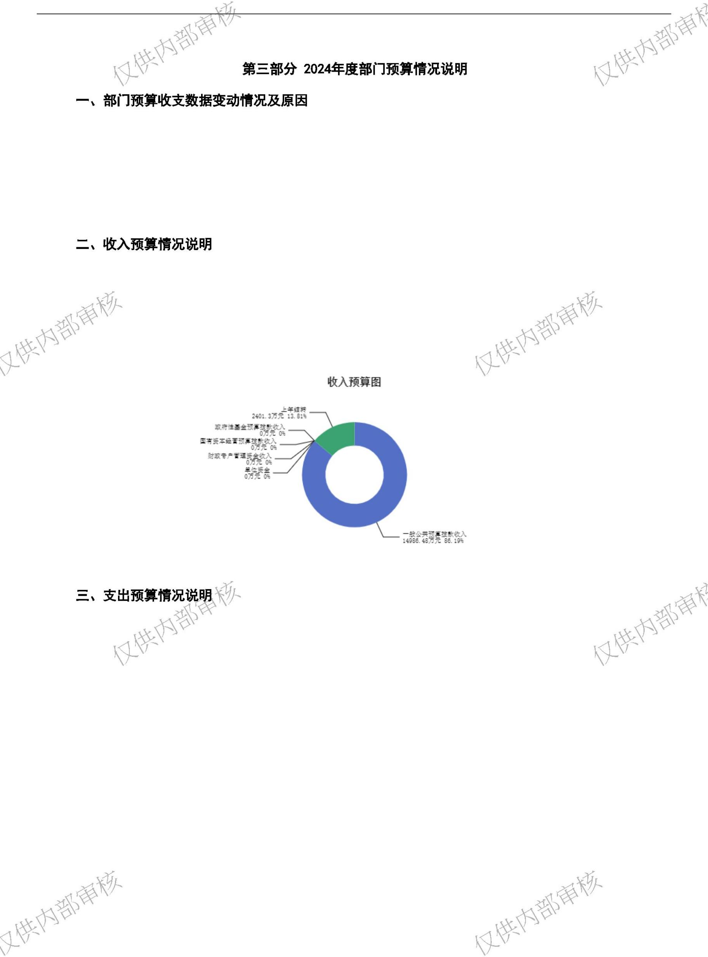兴县农业农村局2024年部门预算公开报告
第三部分 2024年度部门预算情况说明
一、部门预算收支数据变动情况及原因
2024年度兴县农业农村局预算收入总计17,387.78万元，其中：本年收入14,986.48万
元，上年结转2,401.30万元，比上年减少1357.54万元，下降7.24%，主要原因是上年项目结
转专项资金减少。；本年部门预算支出总计17,387.78万元，其中：本年预算安排14,986.48
万元，上年结转2,401.30万元，比上年减少1357.54万元，下降7.24%，主要原因是上年项目
结转专项资金减少。
二、收入预算情况说明
2024年度兴县农业农村局预算收入17,387.78万元，主要包括一般公共预算拨款收入
14,986.48万元，占86.19%；政府性基金预算拨款收入0万元，占0%；国有资本经营预算拨款
收入0万元，占0%；财政专户管理资金收入0万元，占0%；单位资金0万元，占0%；上年结转
2,401.30万元，占13.81%。
三、支出预算情况说明
2024年度兴县农业农村局支出预算17387.78万元，其中：基本支出1617.3万元，占
9.30%；项目支出15770.47万元，占90.70%。
四、财政拨款收支预算总体情况说明
2024年度兴县农业农村局财政拨款收支总预算17,387.78万元。其中：一般公共预算拨款
17,387.78万元，政府性基金预算拨款0万元，国有资本经营预算拨款0万元。其中：当年拨款
收入14,986.48万元，上年结转收入2,401.30万元。支出包括：社会保障和就业支出366.22万
元、卫生健康支出67.99万元、农林水支出16,839.68万元、住房保障支出113.88万元等。
五、一般公共预算支出情况说明
（一）一般公共预算当年支出规模变化情况
2024年度兴县农业农村局一般公共预算当年支出14,986.48万元,比上年减少579.68万
元，下降3.72%。
（二）一般公共预算当年支出结构情况
2024年度兴县农业农村局一般公共预算当年支出14,986.48万元,主要用于以下方面：社
会保障和就业支出366.22万元，占2.44%；卫生健康支出67.99万元，占0.45%；农林水支出
-23-

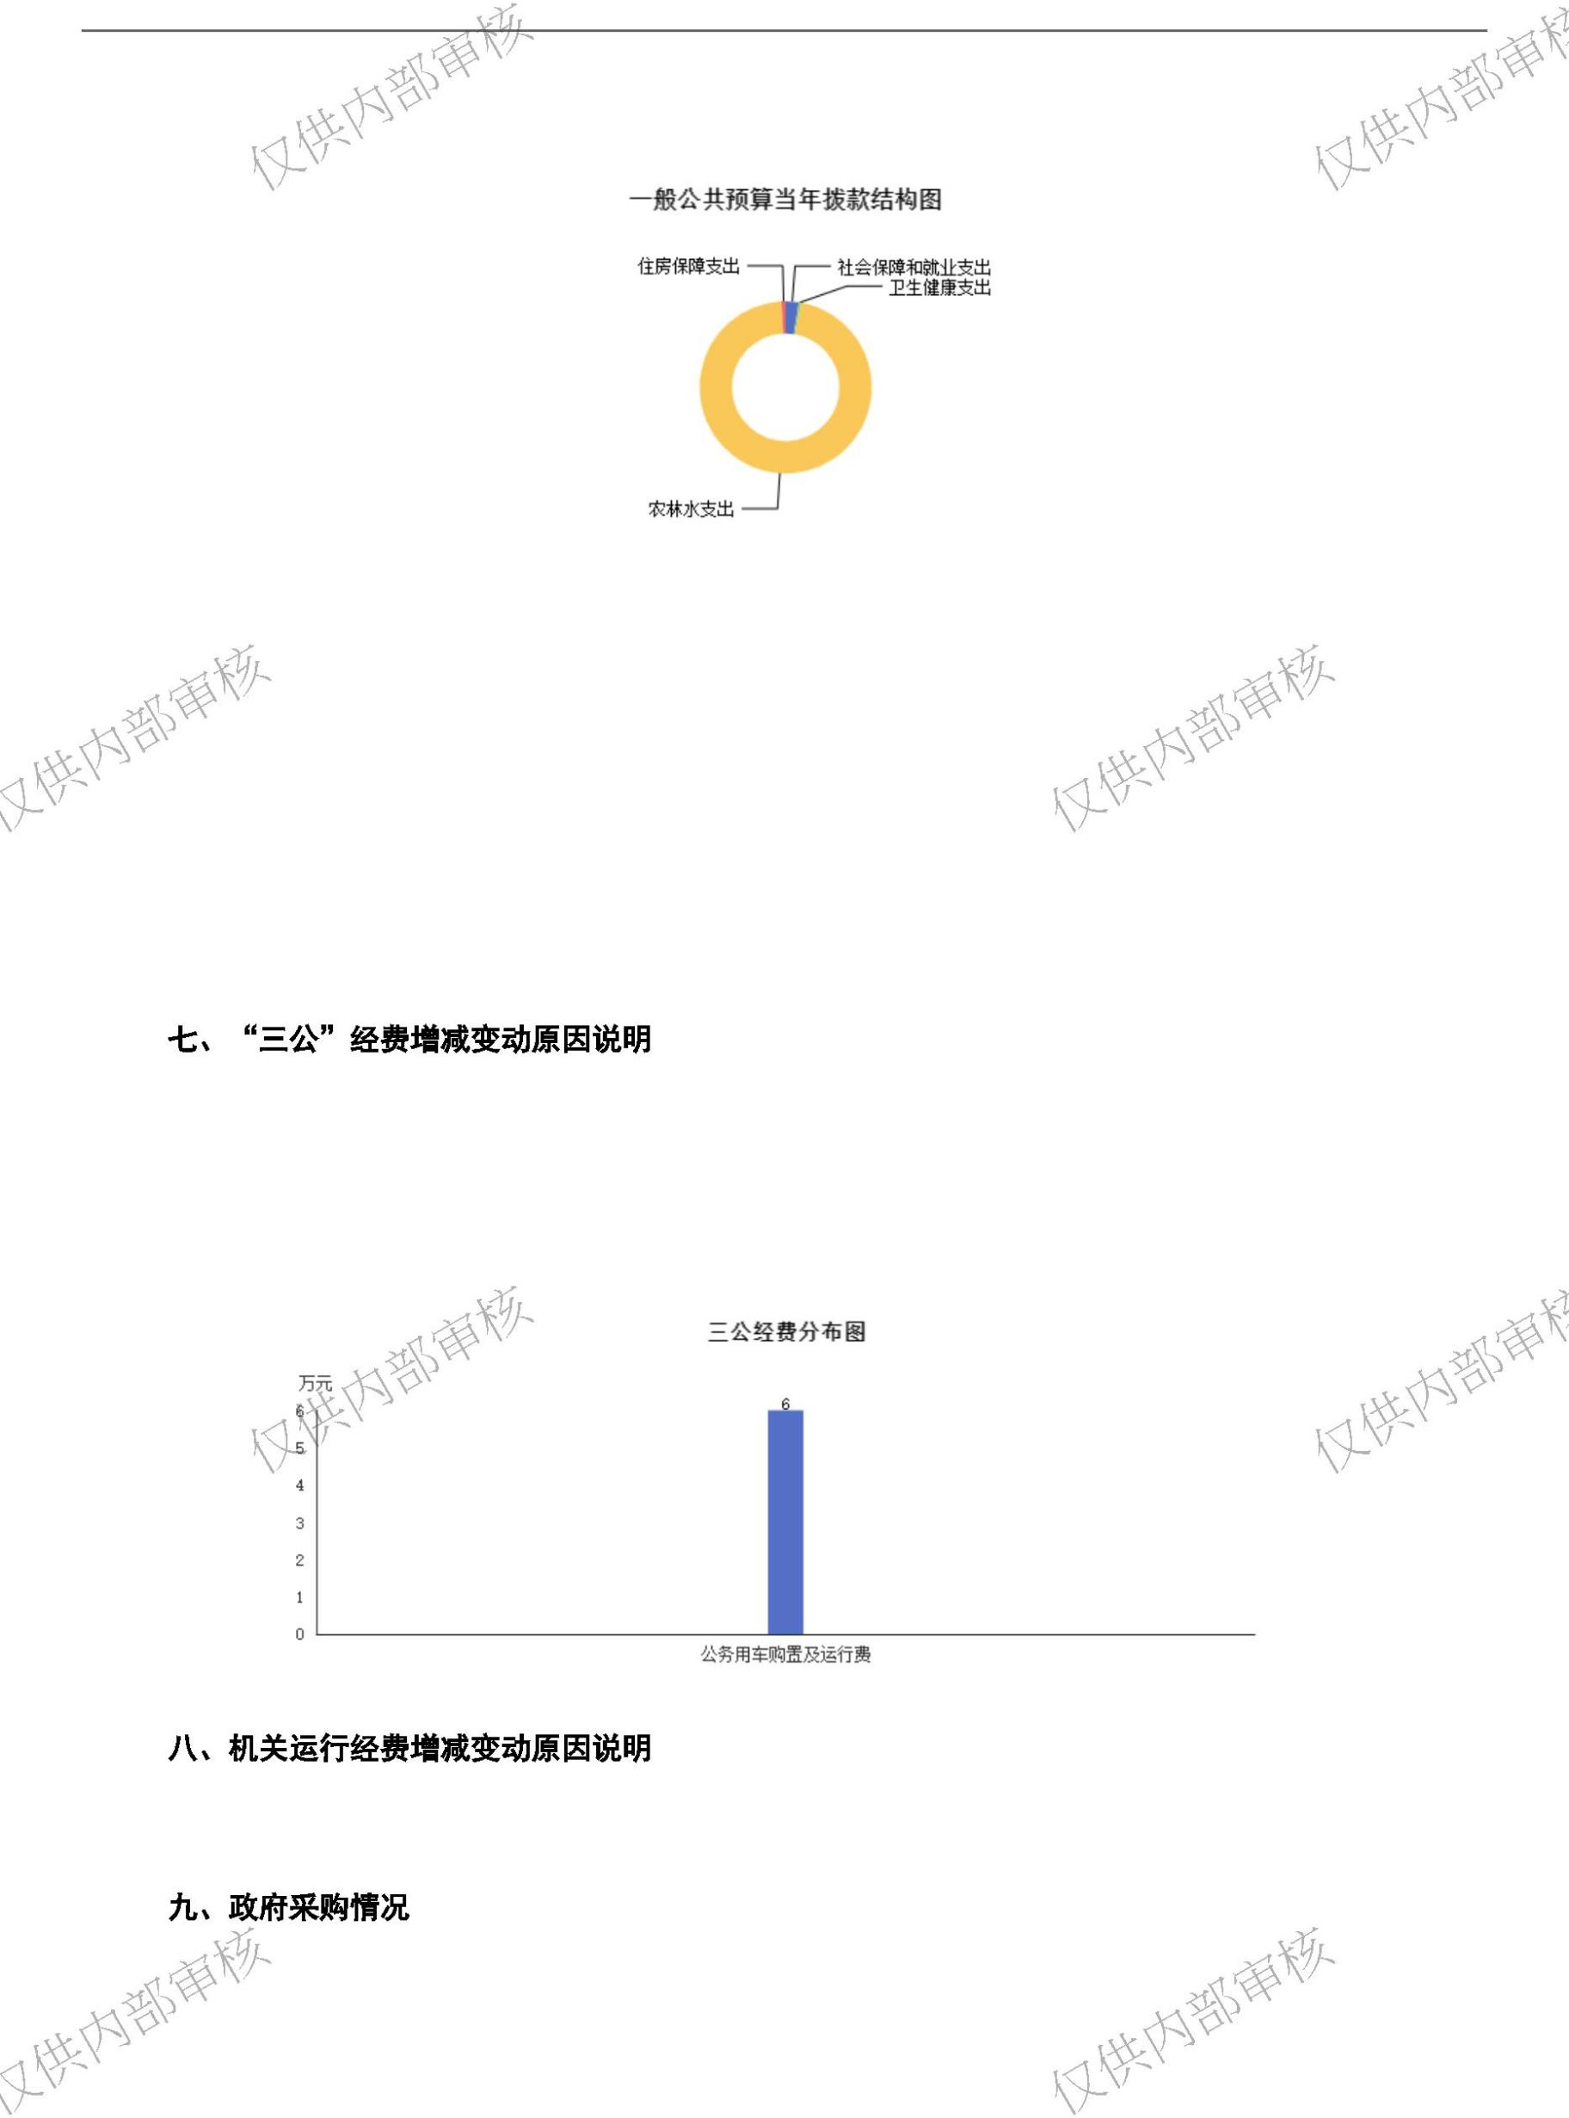兴县农业农村局2024年部门预算公开报告
14,438.38万元，占96.34%；住房保障支出113.88万元，占0.76%等。
六、一般公共预算基本支出情况说明
2024年度兴县农业农村局一般公共预算安排基本支出1,617.30万元，其中：
人员经费1,515.27万元，主要包括：其他对个人和家庭的补助、其他工资福利支出、其
他社会保障缴费、公务员医疗补助缴费、绩效工资、基本工资、机关事业单位基本养老保险
缴费、住房公积金、退休费、奖金、津贴补贴、职工基本医疗保险缴费、职业年金缴费等；
公用经费102.04万元，主要包括：办公费、邮电费、公务用车运行维护费、电费、维修
(护)费、物业管理费、福利费、其他交通费用、委托业务费、差旅费、工会经费、取暖费、
水费等。
七、“三公”经费增减变动原因说明
2024年兴县农业农村局财政拨款安排的“三公”经费预算6.00万元与2023年预算数相
同。其中：因公出国（境）费0万元，与上年预算数相同；公务接待费0万元，与上年预算数
相同；公务用车购置及运行费6.00万元，与上年预算数相同。公务用车运行维护费6.00万
元，与上年预算数相同；公务用车购置费0万元，与上年预算数相同。
八、机关运行经费增减变动原因说明
本部门2024年机关运行经费财政拨款预算102.04万元，比2023年101.56万元预算增加
0.48万元，增长0.47%，与上年机关运行经费财政拨款预算基本持平。
九、政府采购情况
2024年兴县农业农村局政府采购预算总额5,215.08万元。其中：政府采购货物预算
5,199.98万元、政府采购工程预算0万元、政府采购服务预算15.10万元。
-24-

兴县农业农村局2024年部门预算公开报告
十、绩效管理情况
1、整体绩效目标
2024年编报部门整体支出绩效目标，涉及部门预算资金14986.48万元（不含上年结转），
其中基本支出1617.3万元，项目支出13369.17万元；
（部门整体目标表公开情况见附件）
2、项目绩效目标
2024年兴县农业农村局纳入绩效目标管理的二级项目69个，共计金额13,369.17万元。其
中：其他运转类项目15个，涉及金额172.08万元；特定目标类项目54个，涉及金额13,197.09
万元。公开项目绩效目标69个，涉及项目金额13,369.17万元，占部门（单位）项目支出总额
的84.77%。其中：其他运转类项目15个，涉及项目金额172.08万元；特定目标类项目69个，
涉及项目金额13,197.09万元。
（项目绩效目标表公开情况见附件）
-25-

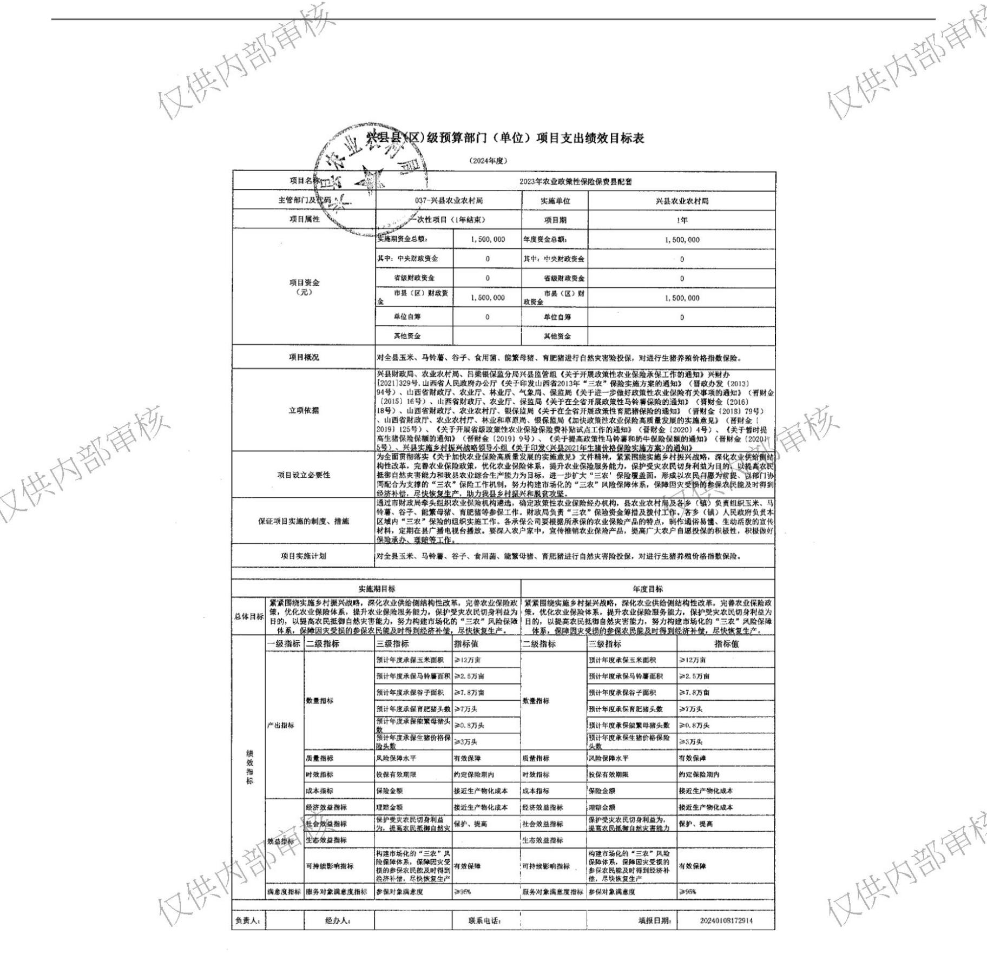兴县农业农村局2024年部门预算公开报告
-26-

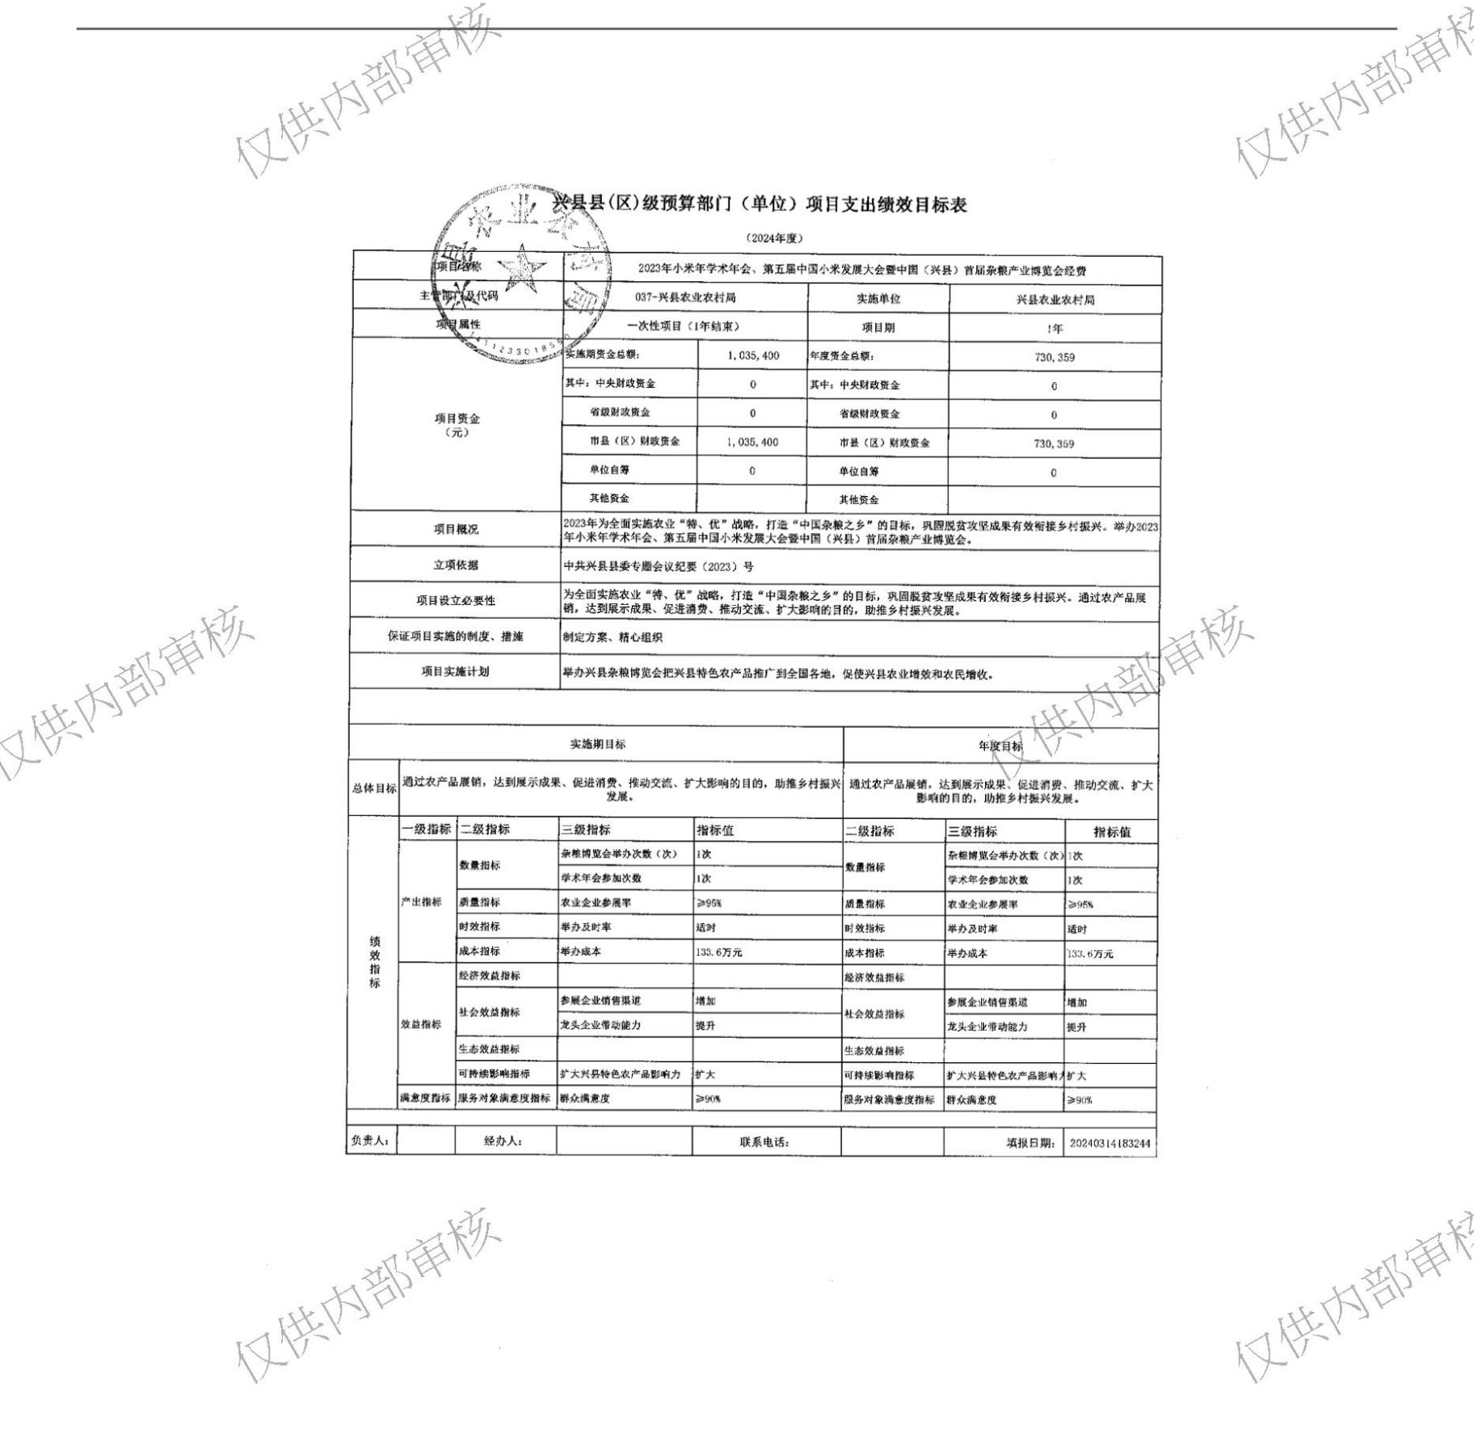兴县农业农村局2024年部门预算公开报告
-27-

兴县农业农村局2024年部门预算公开报告
-28-

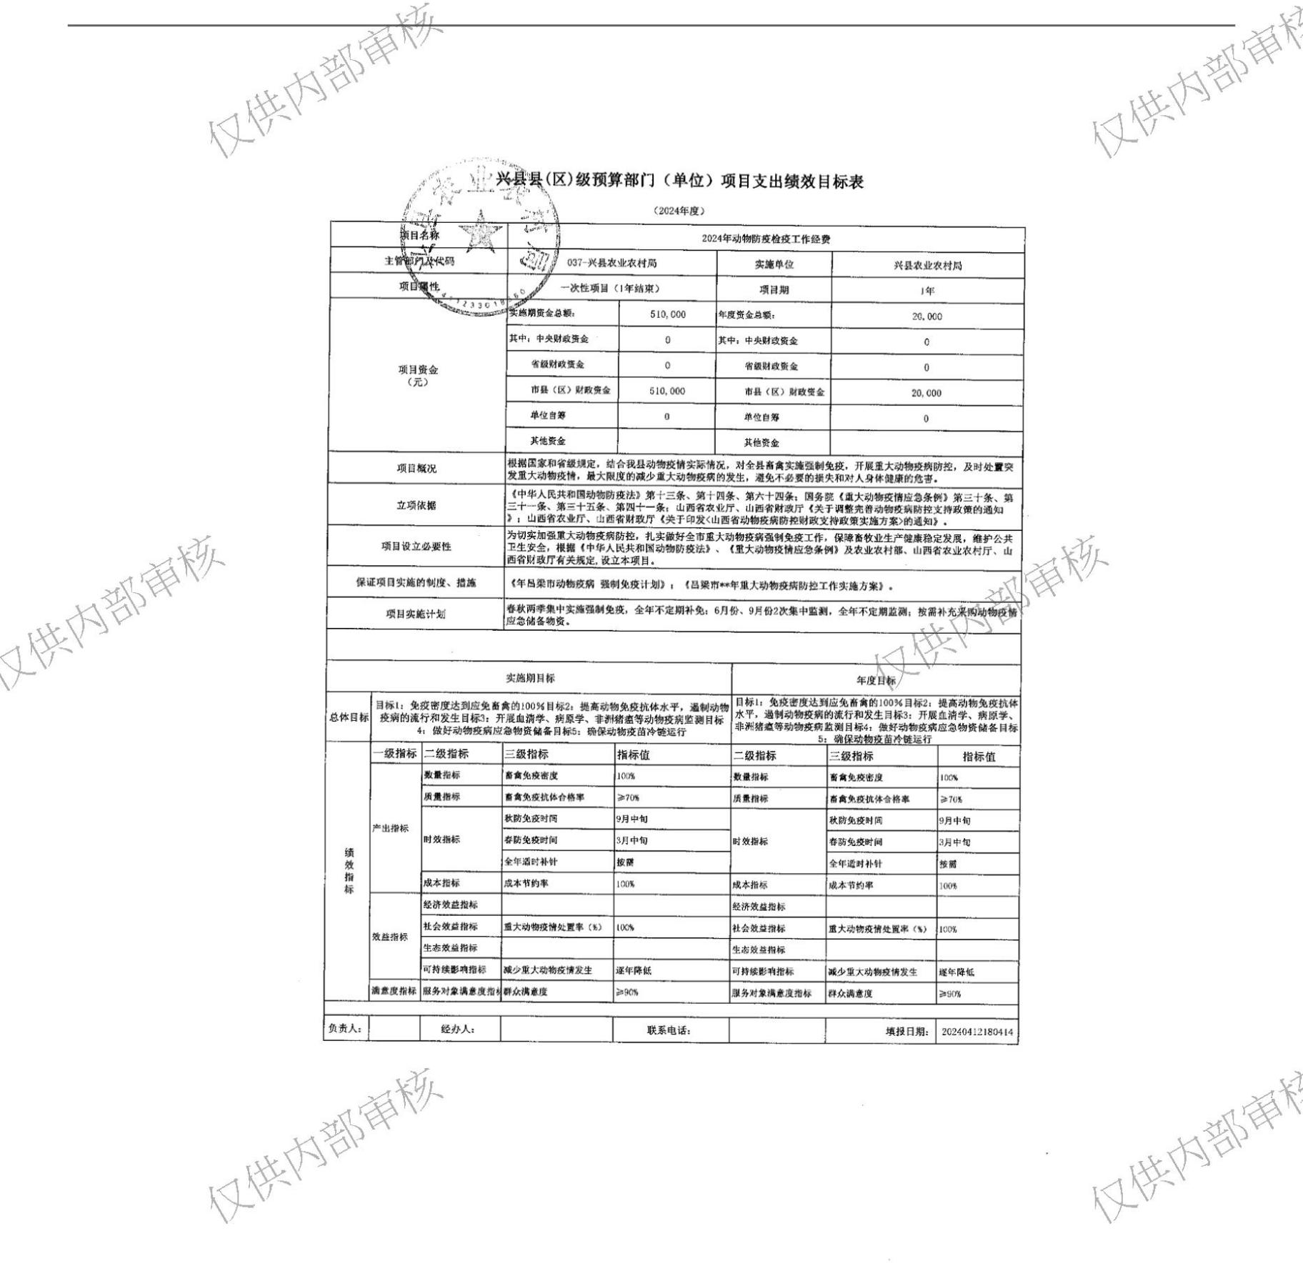兴县农业农村局2024年部门预算公开报告
-29-

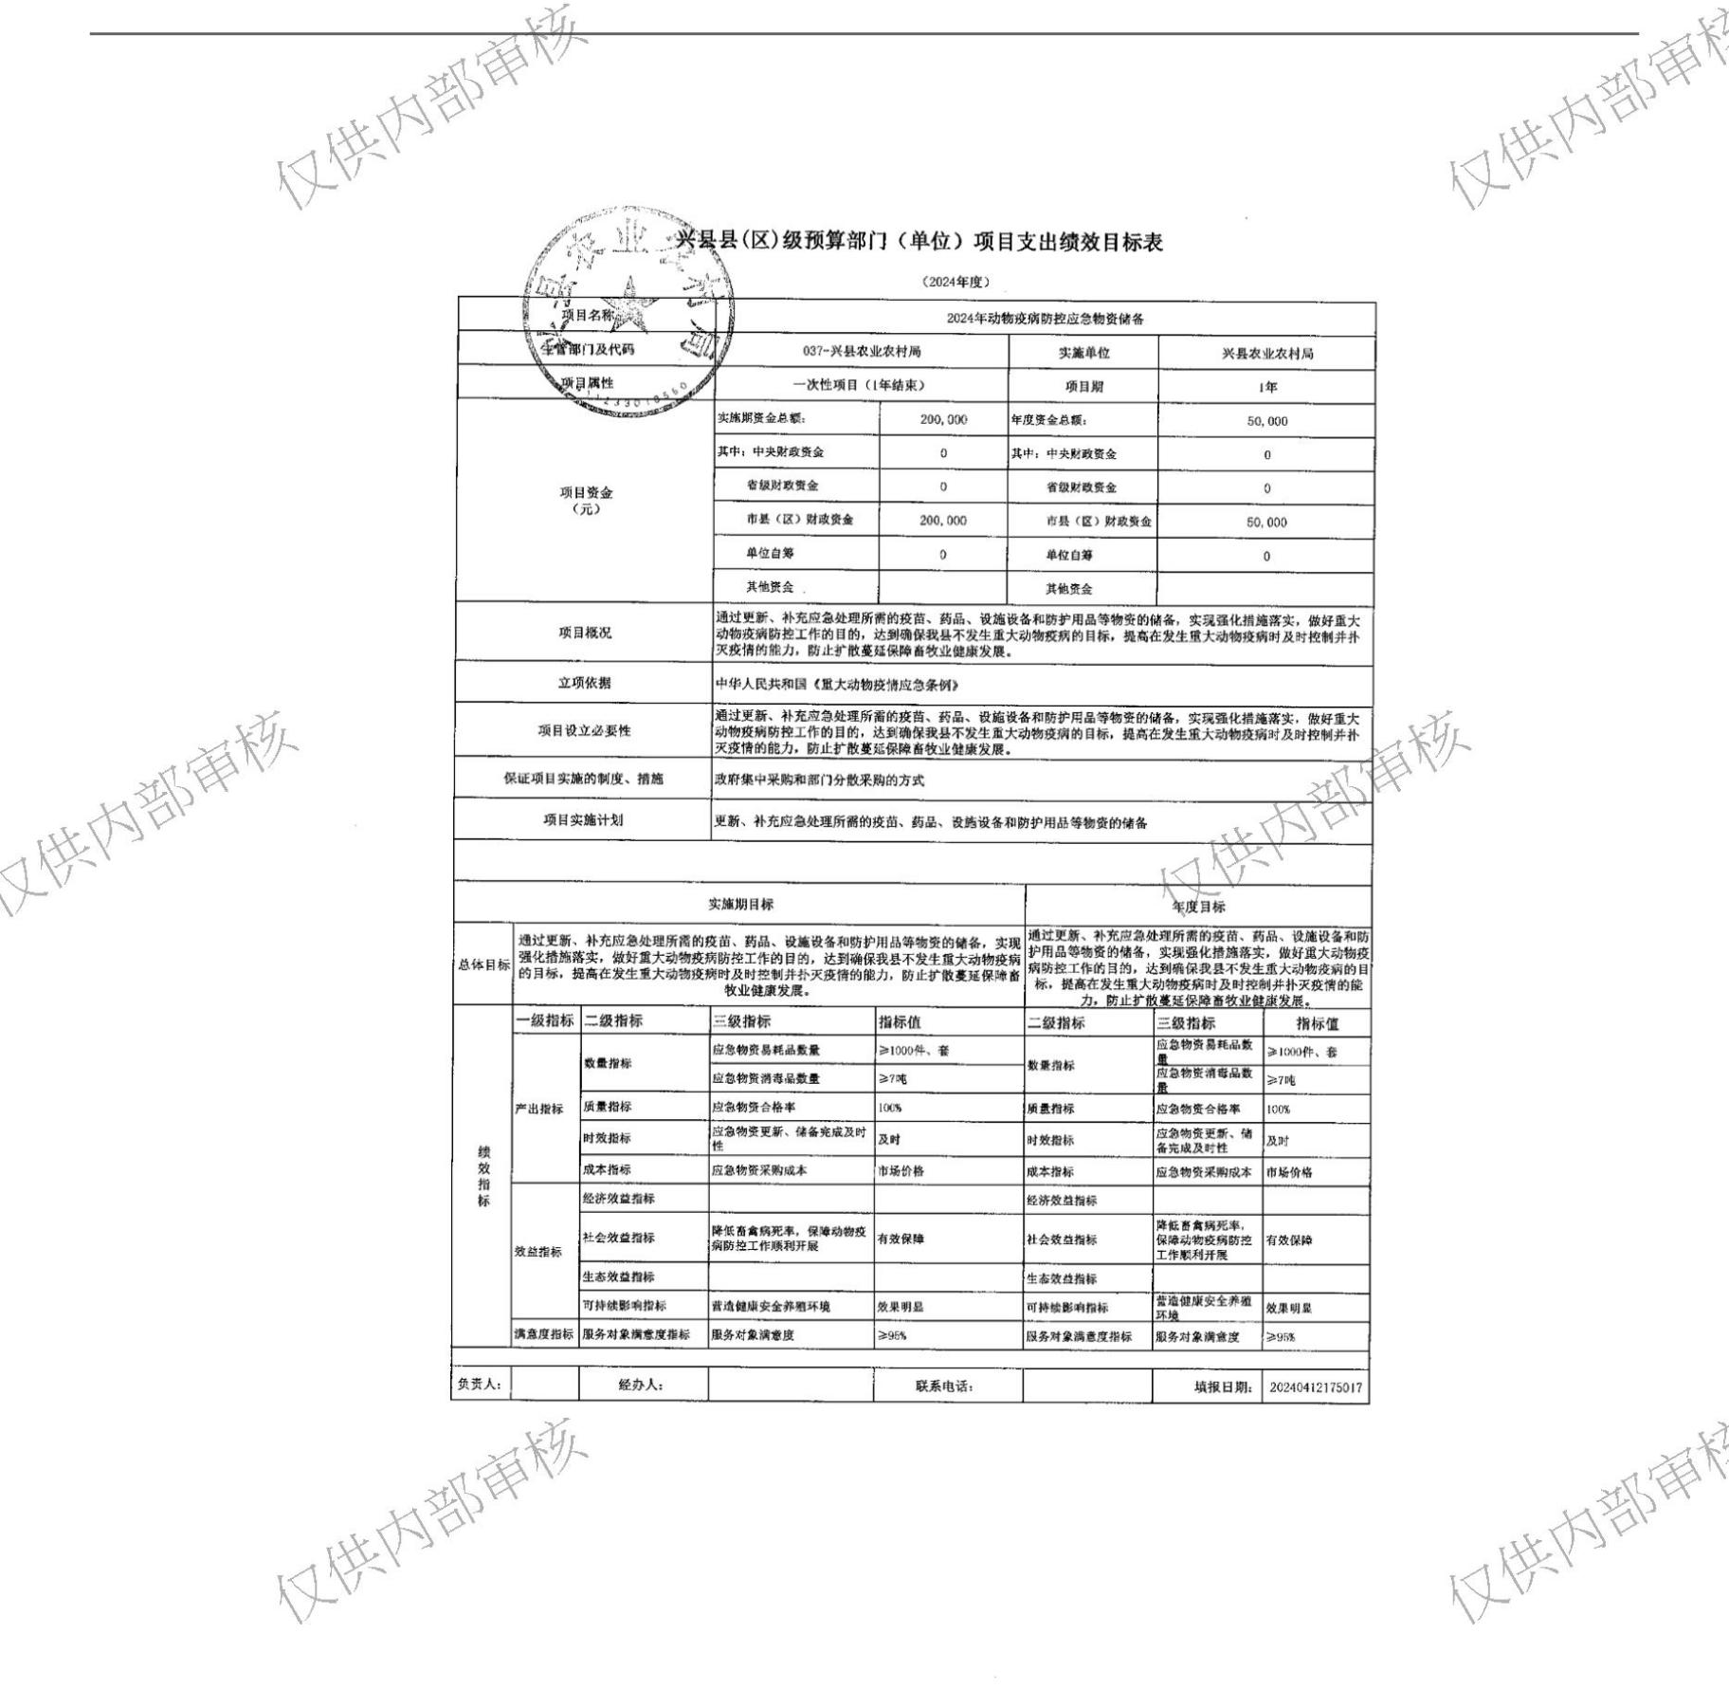兴县农业农村局2024年部门预算公开报告
-30-

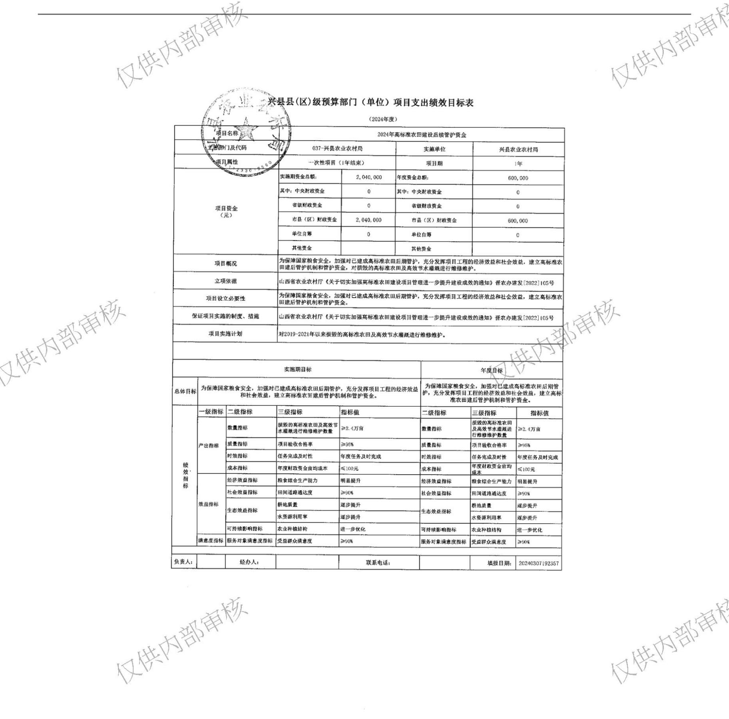兴县农业农村局2024年部门预算公开报告
-31-

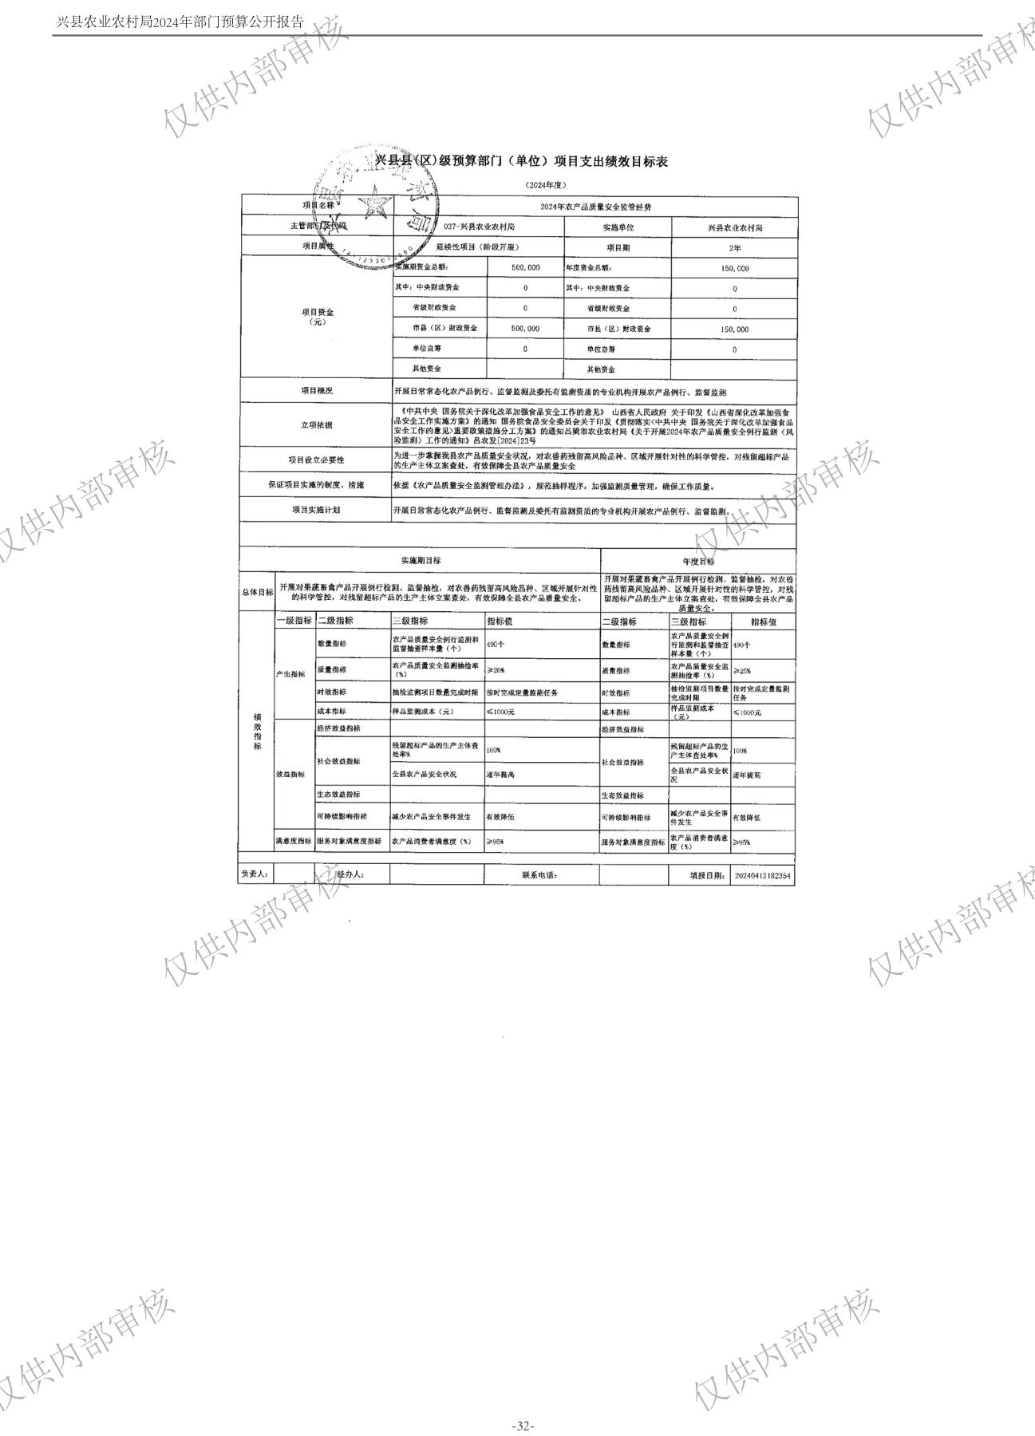兴县农业农村局2024年部门预算公开报告
-32-

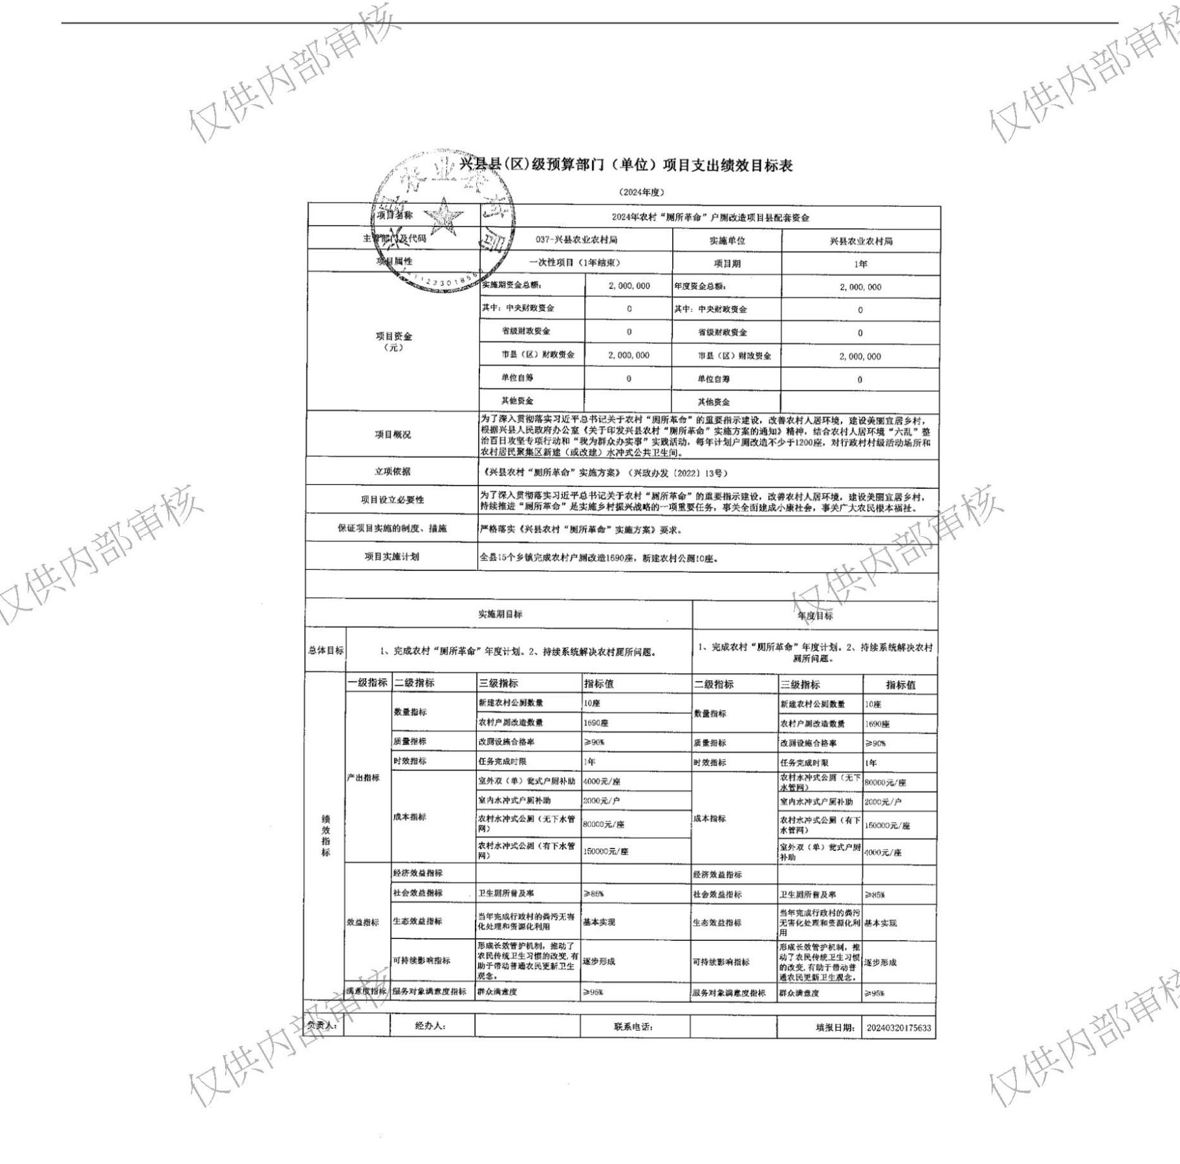兴县农业农村局2024年部门预算公开报告
-33-

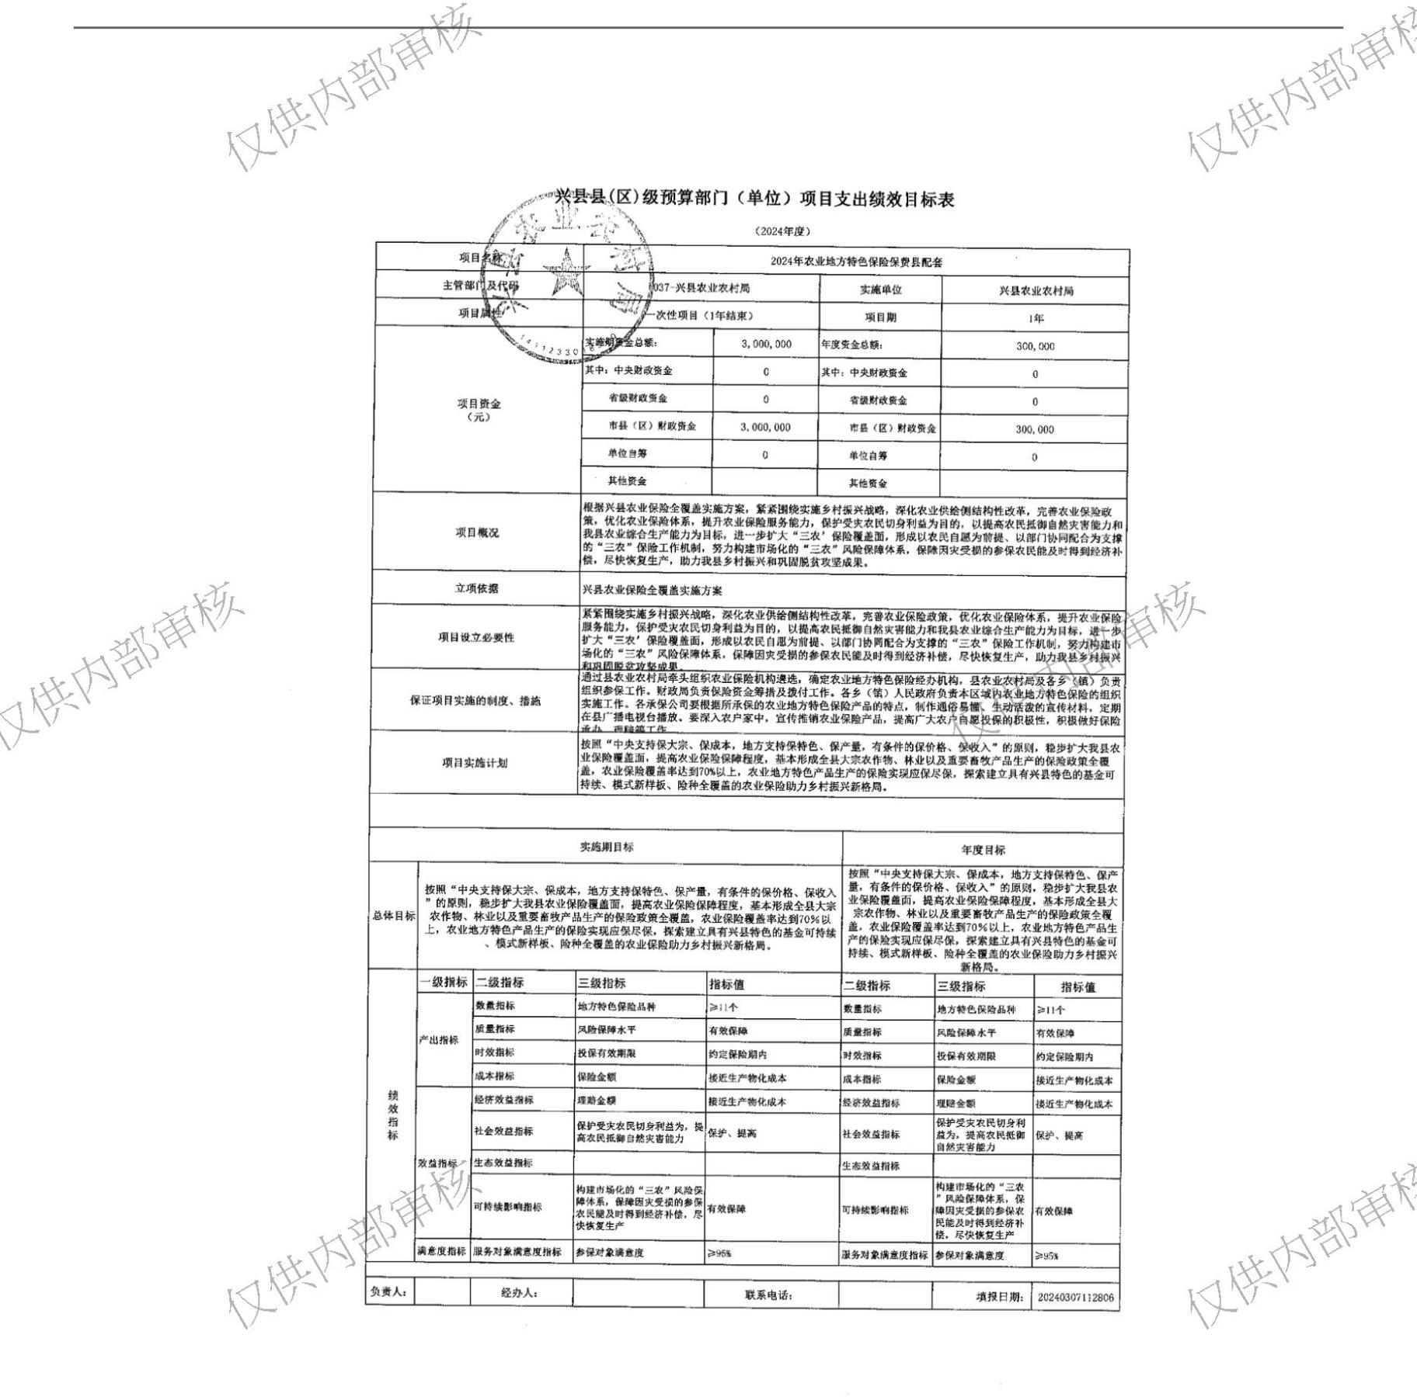兴县农业农村局2024年部门预算公开报告
-34-

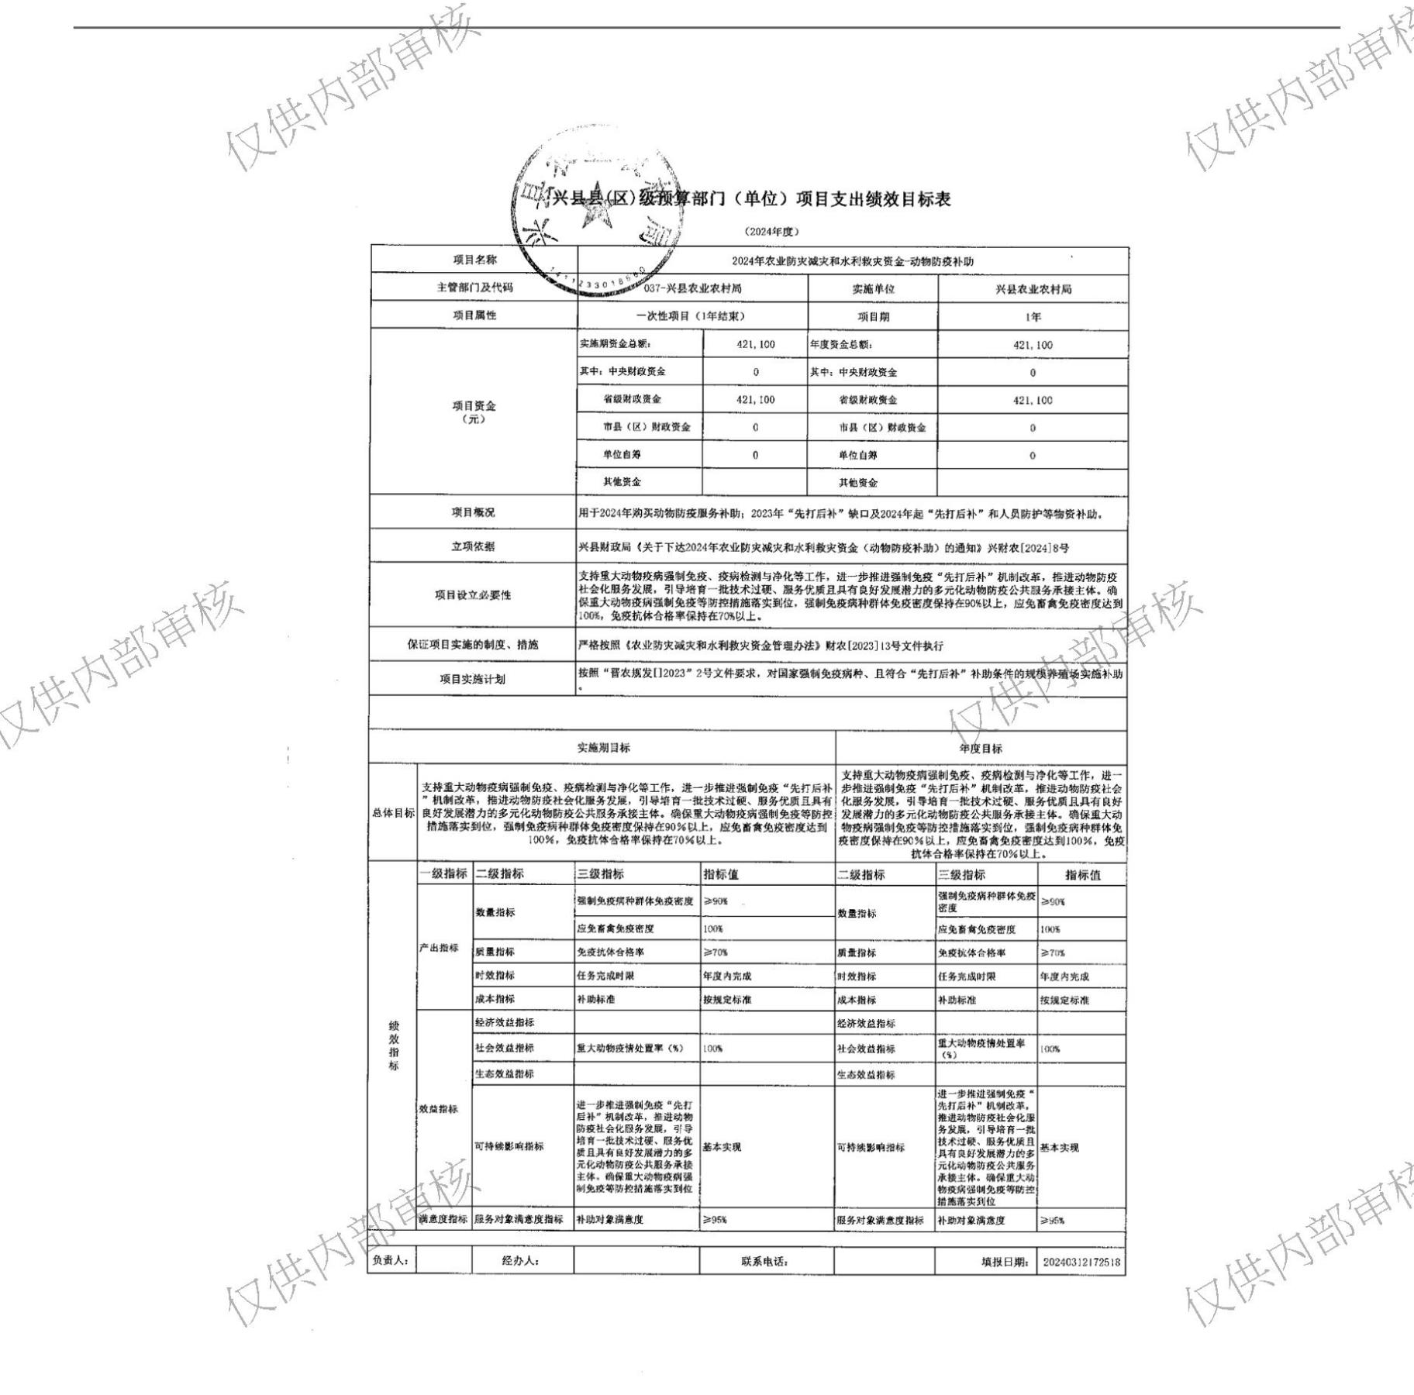兴县农业农村局2024年部门预算公开报告
-35-

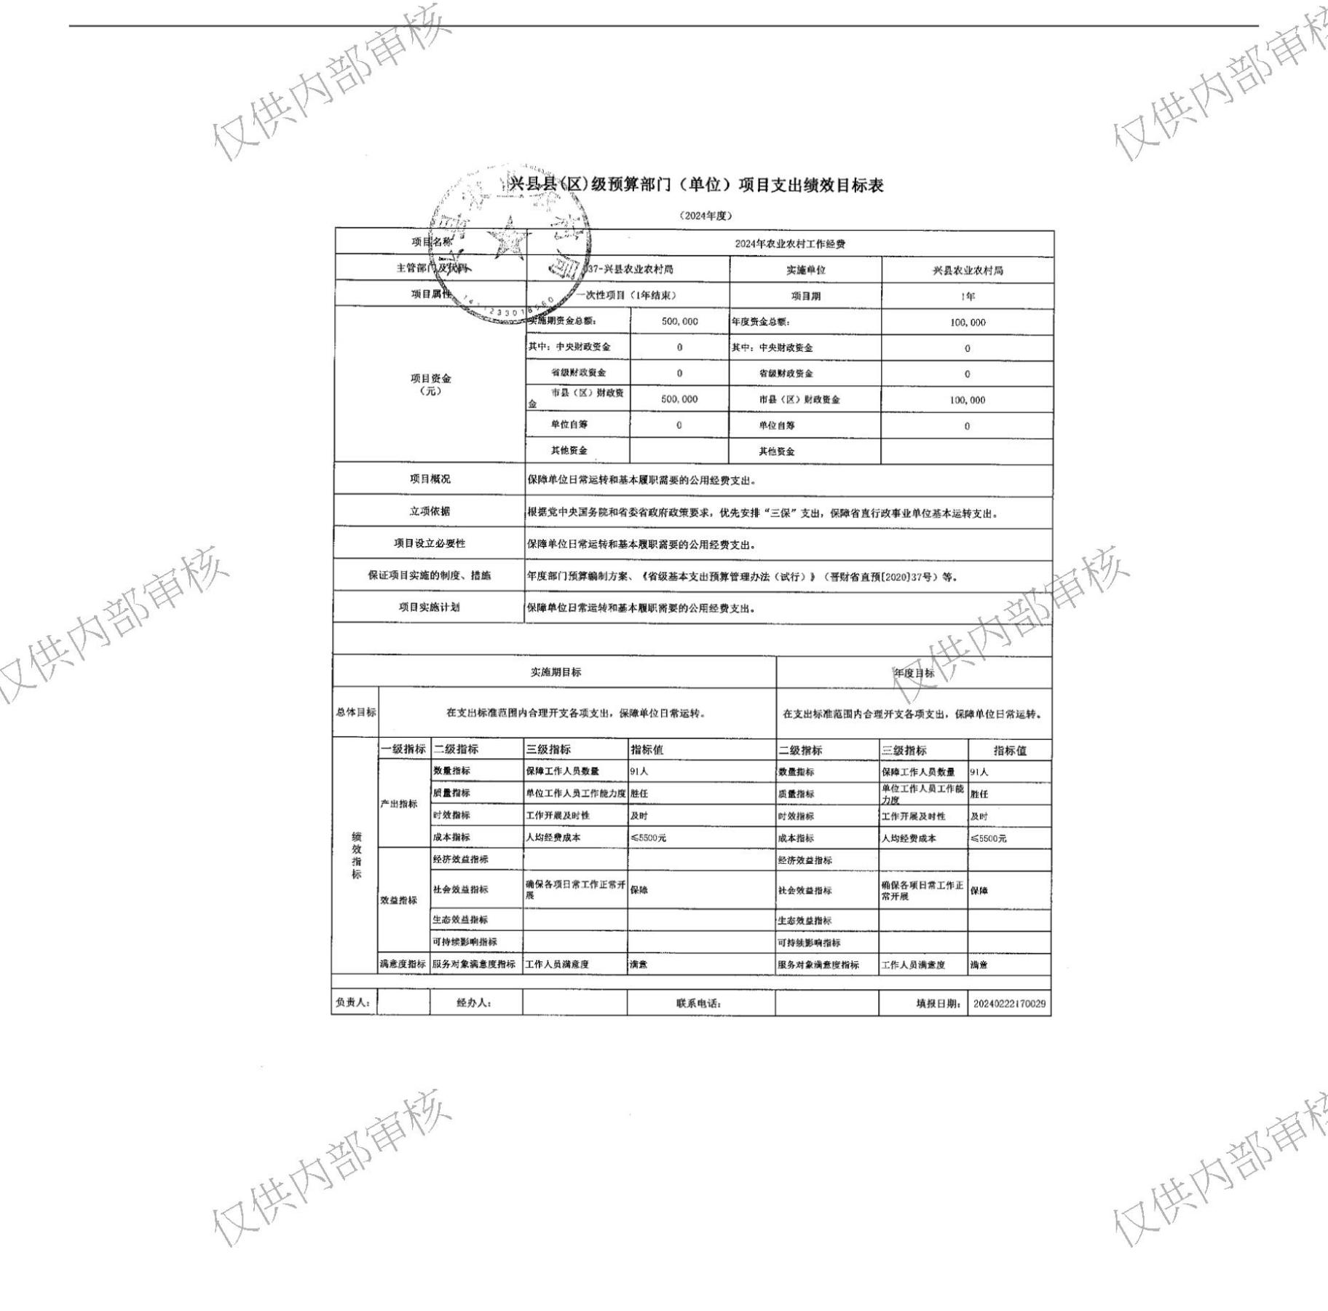兴县农业农村局2024年部门预算公开报告
-36-

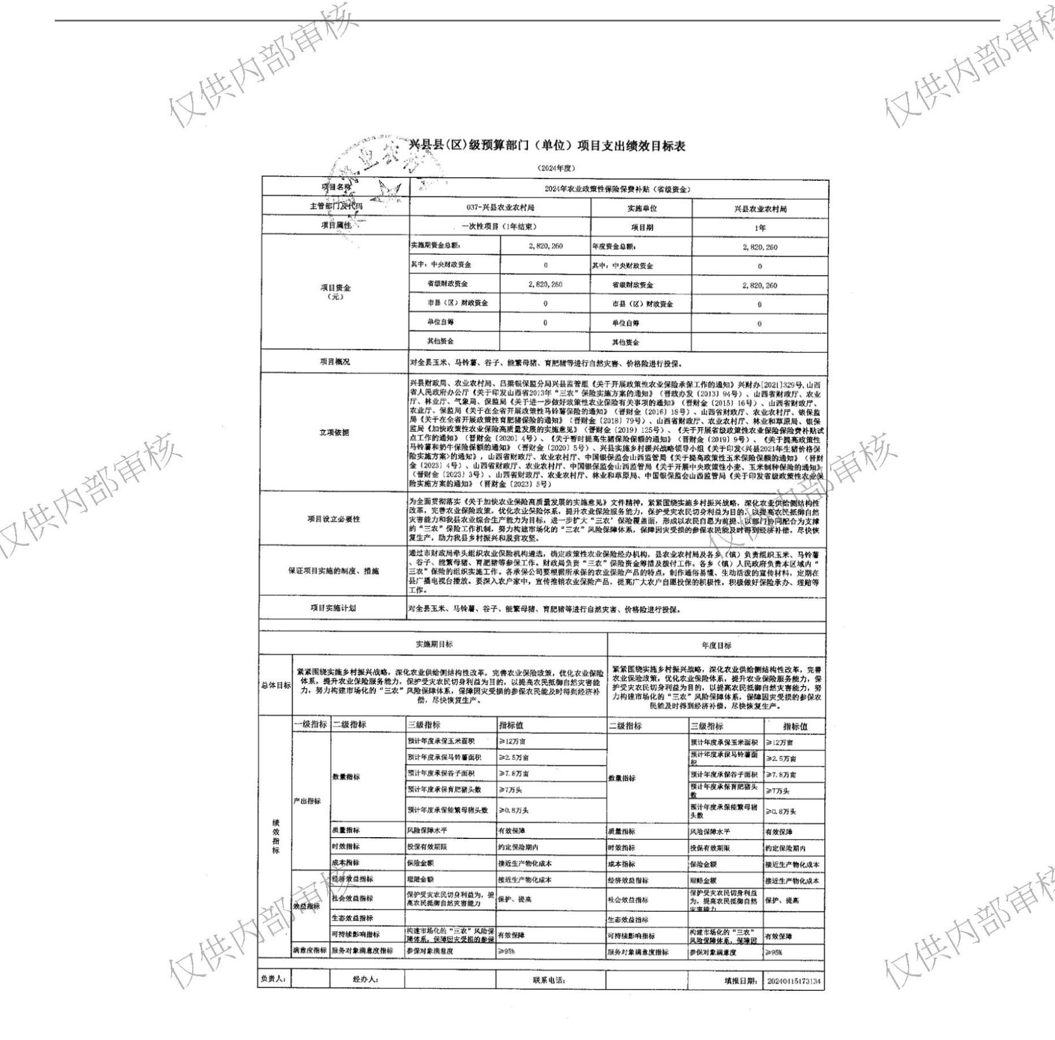兴县农业农村局2024年部门预算公开报告
-37-

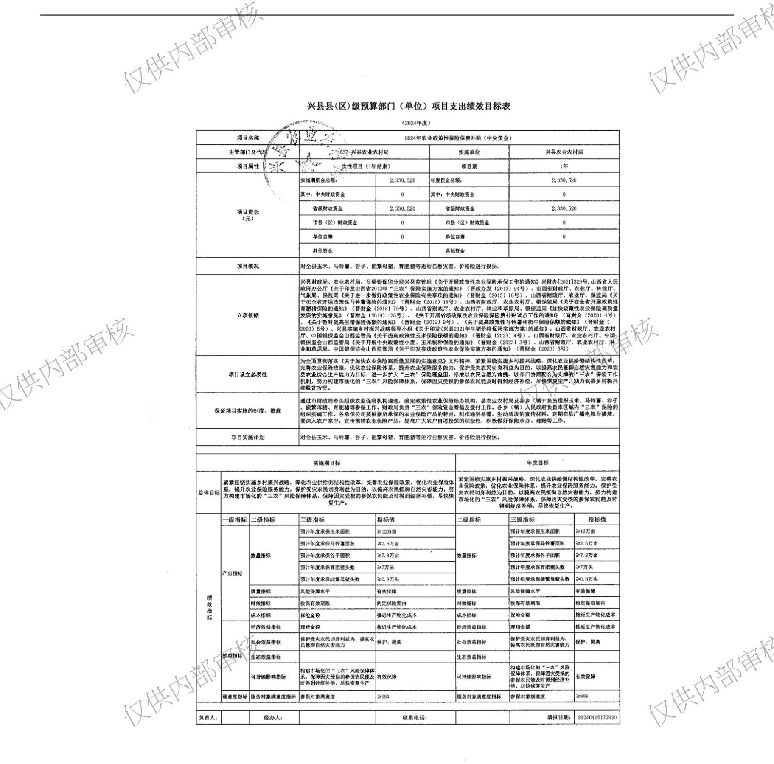兴县农业农村局2024年部门预算公开报告
-38-

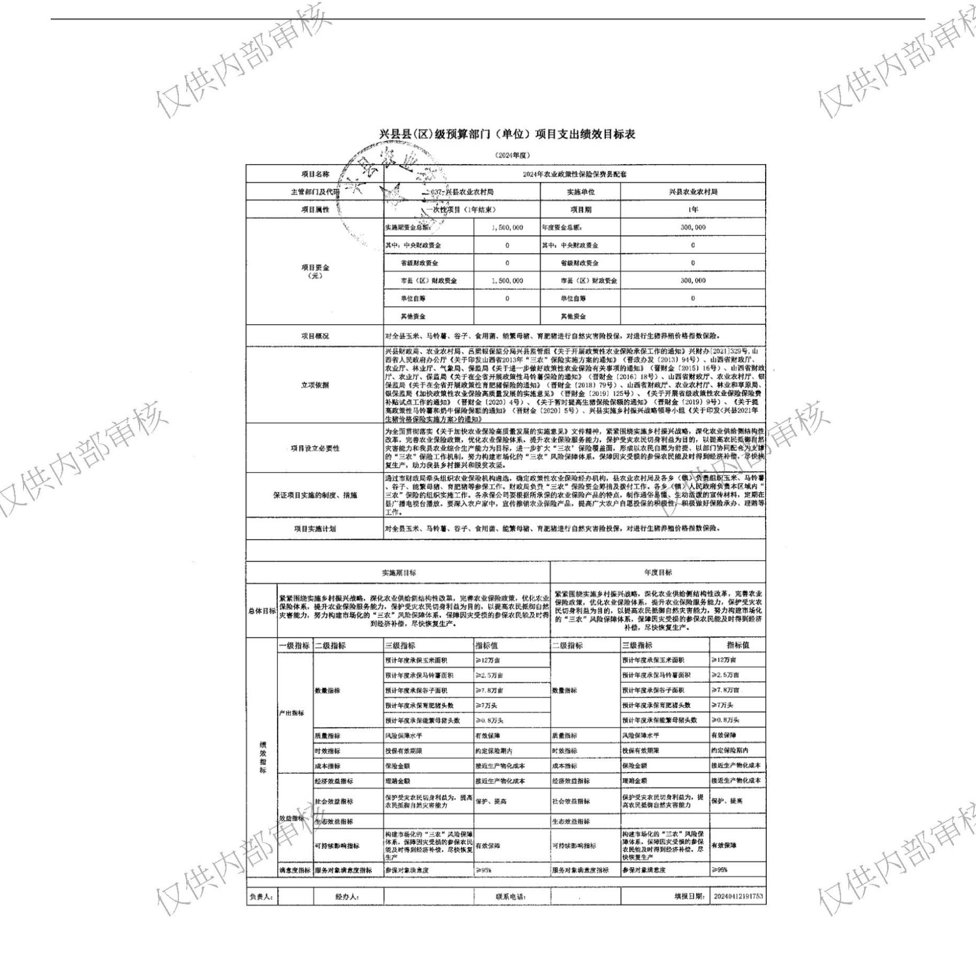兴县农业农村局2024年部门预算公开报告
-39-

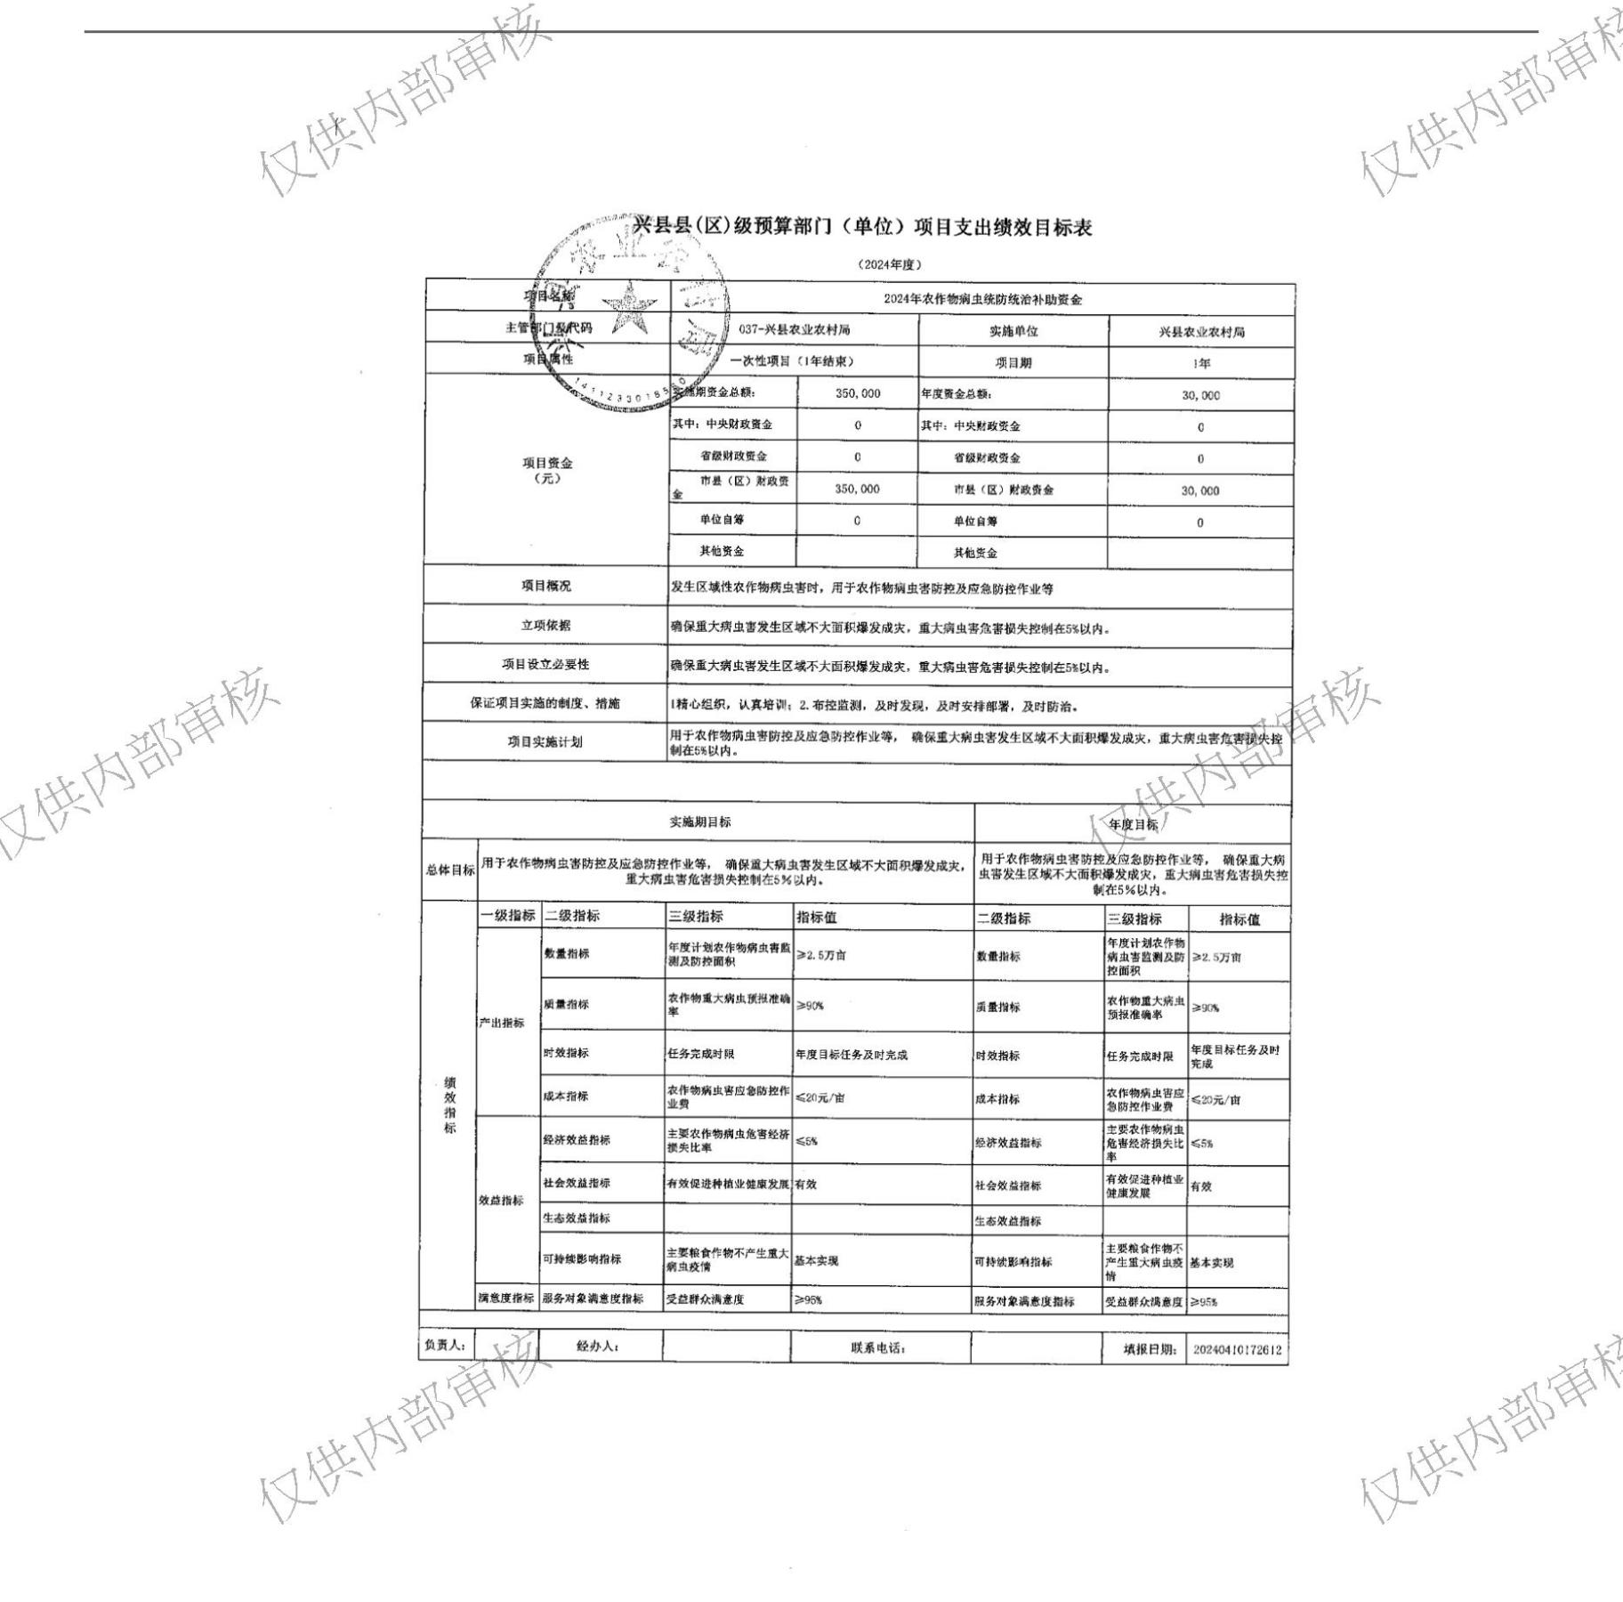兴县农业农村局2024年部门预算公开报告
-40-

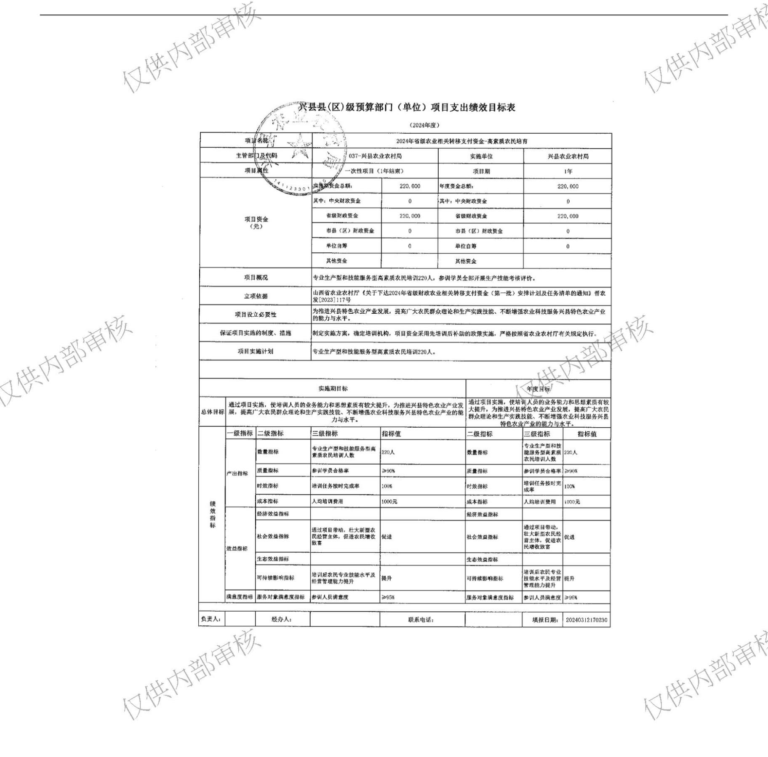兴县农业农村局2024年部门预算公开报告
-41-

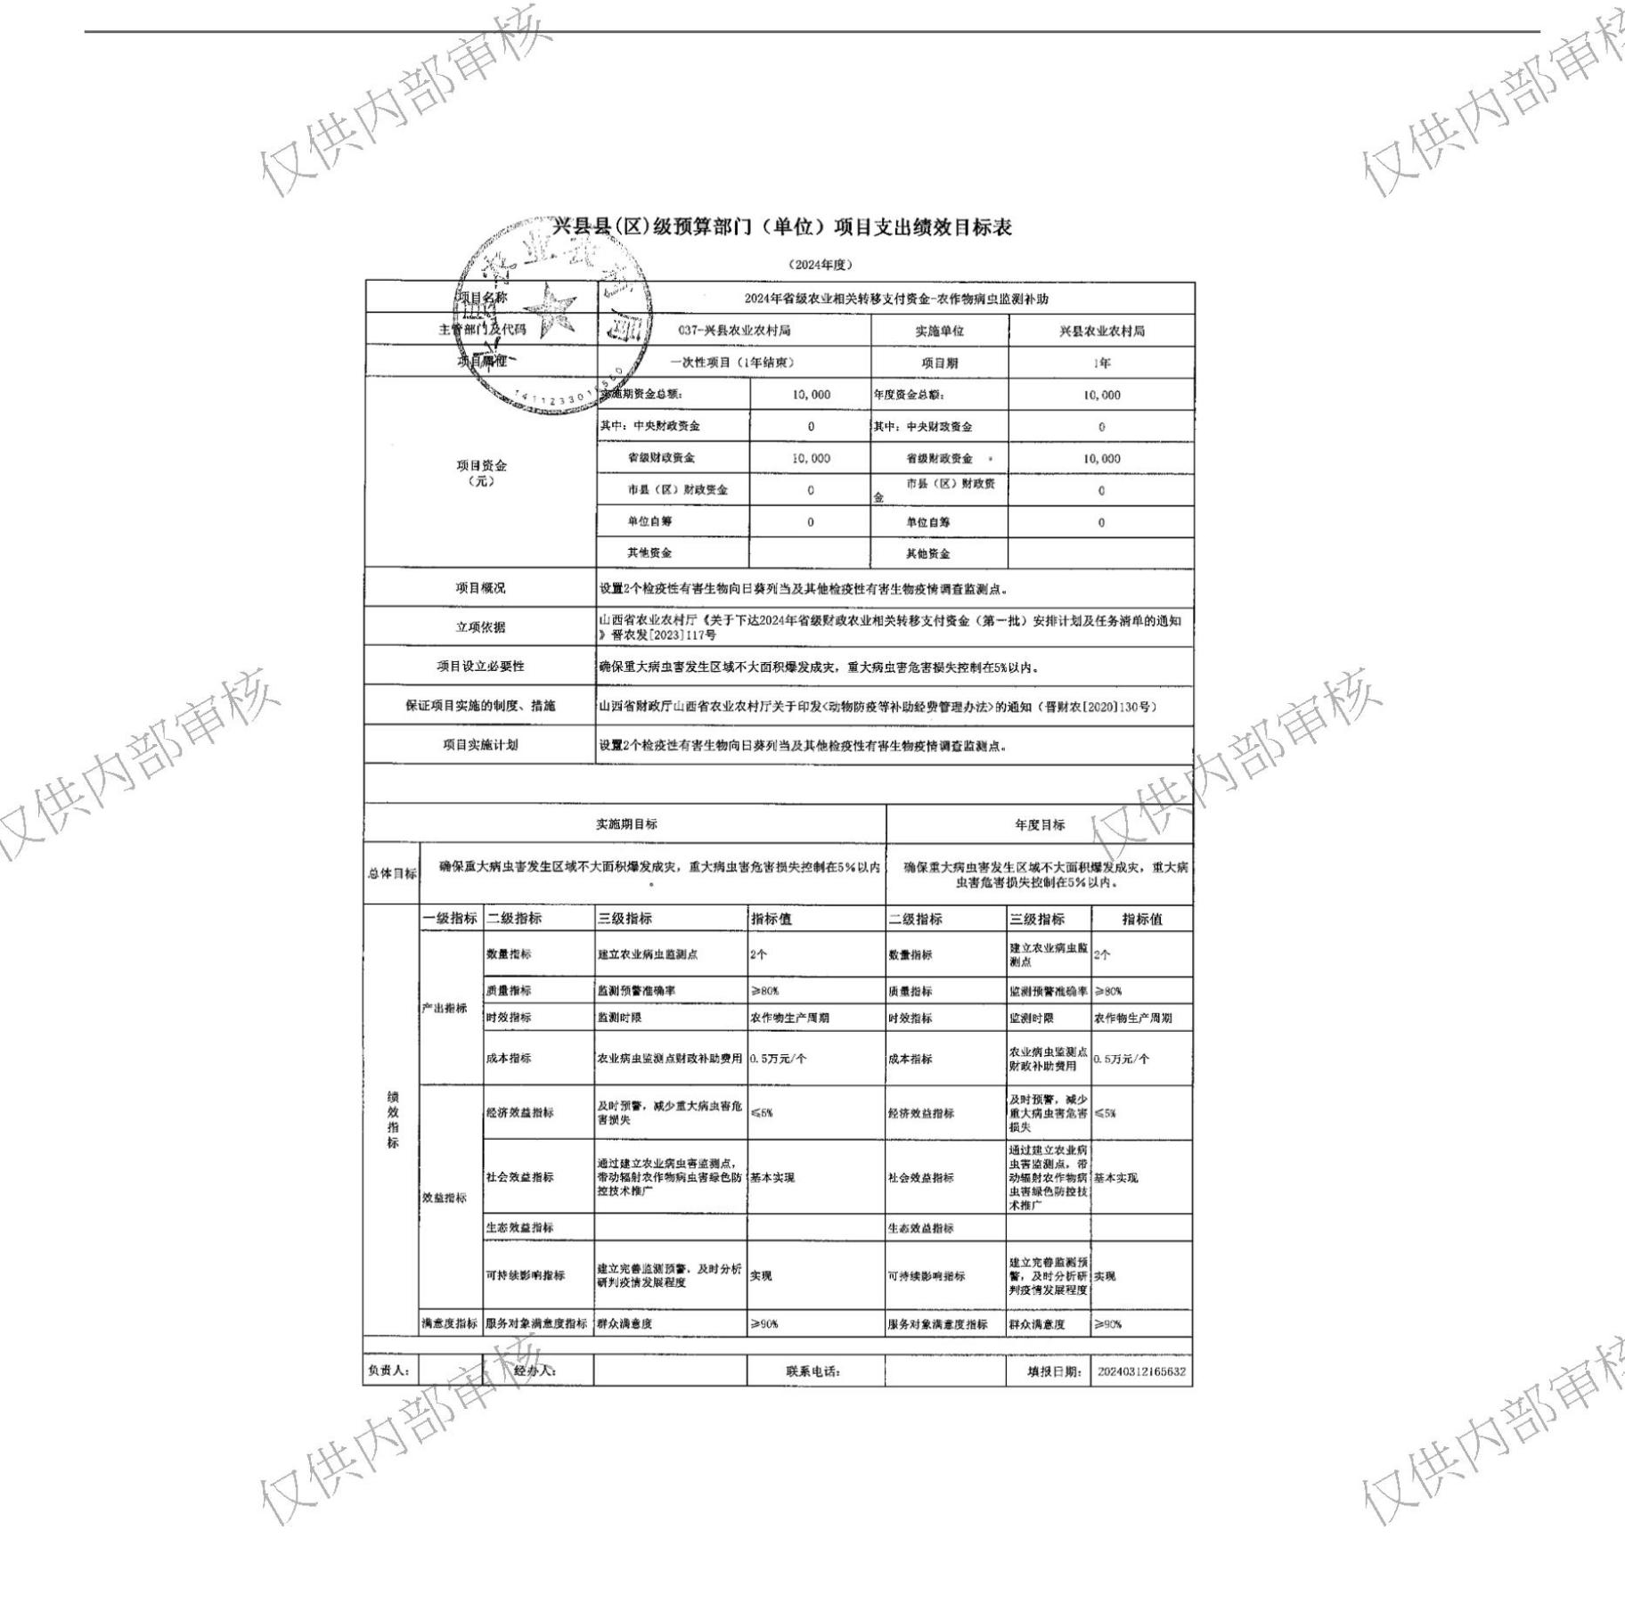兴县农业农村局2024年部门预算公开报告
-42-

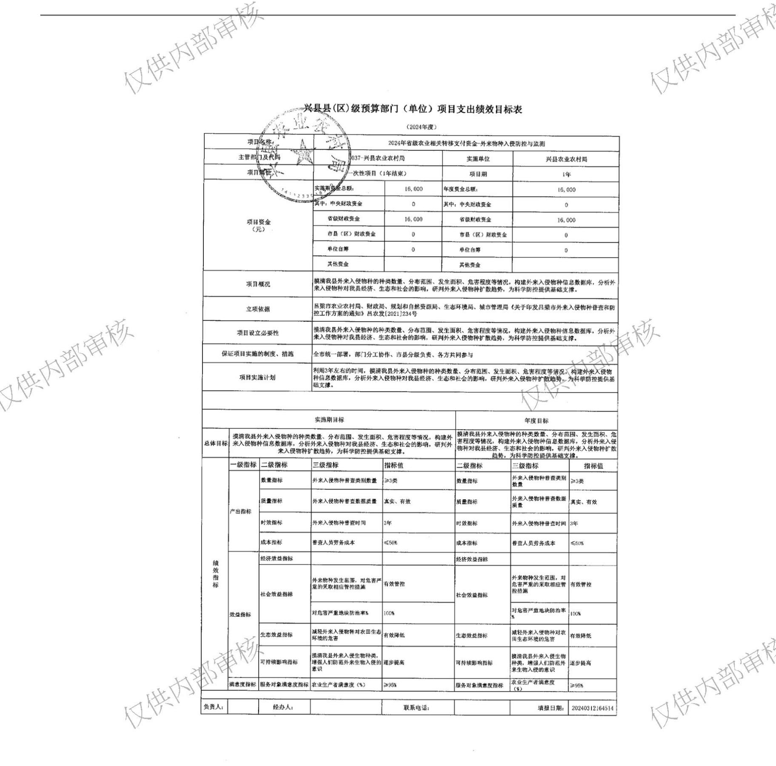兴县农业农村局2024年部门预算公开报告
-43-

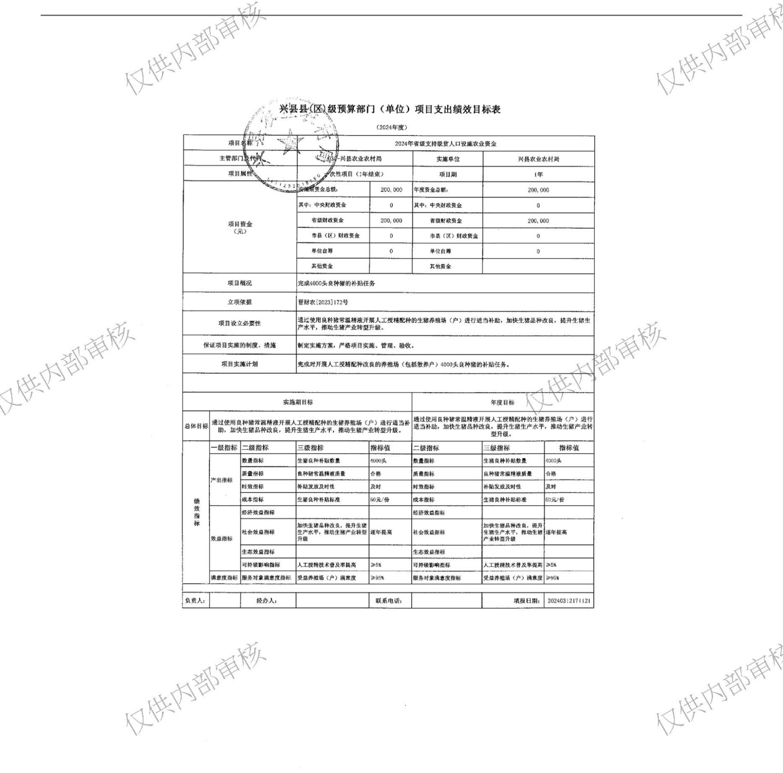兴县农业农村局2024年部门预算公开报告
-44-

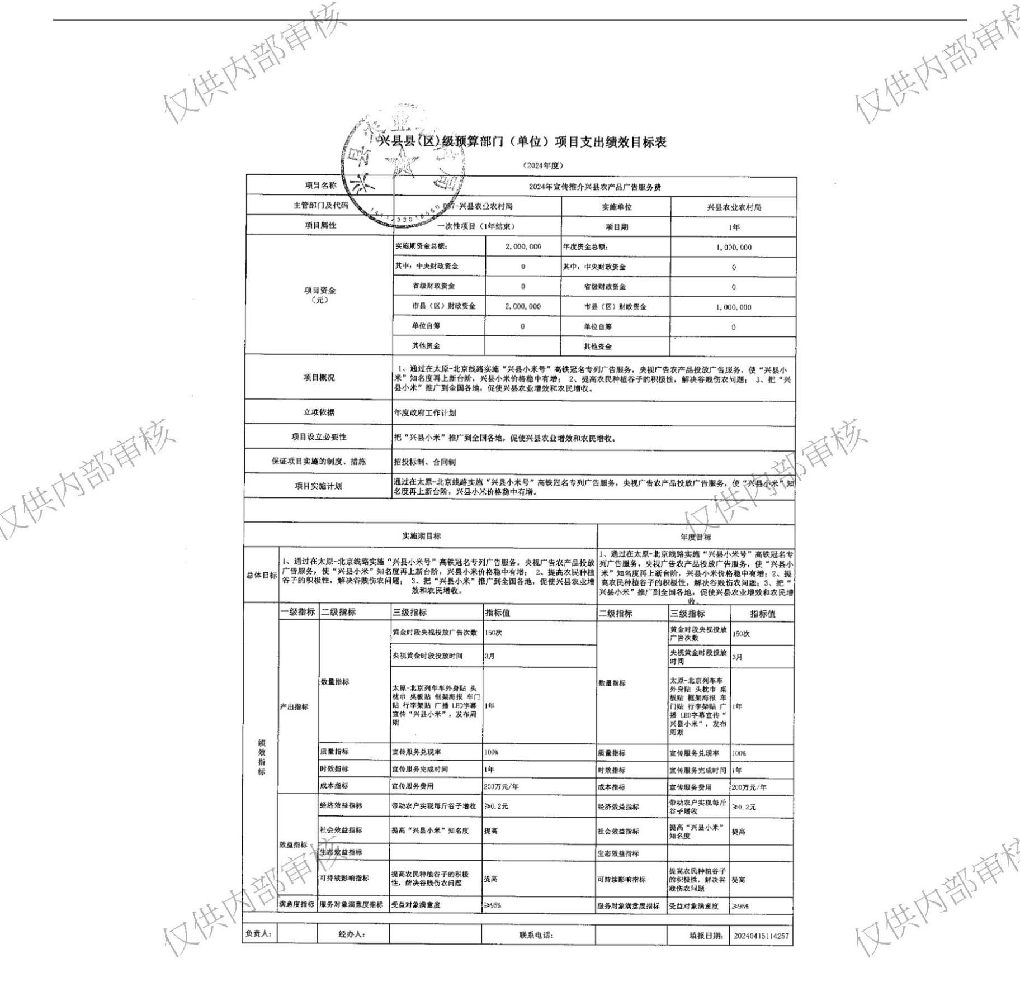兴县农业农村局2024年部门预算公开报告
-45-

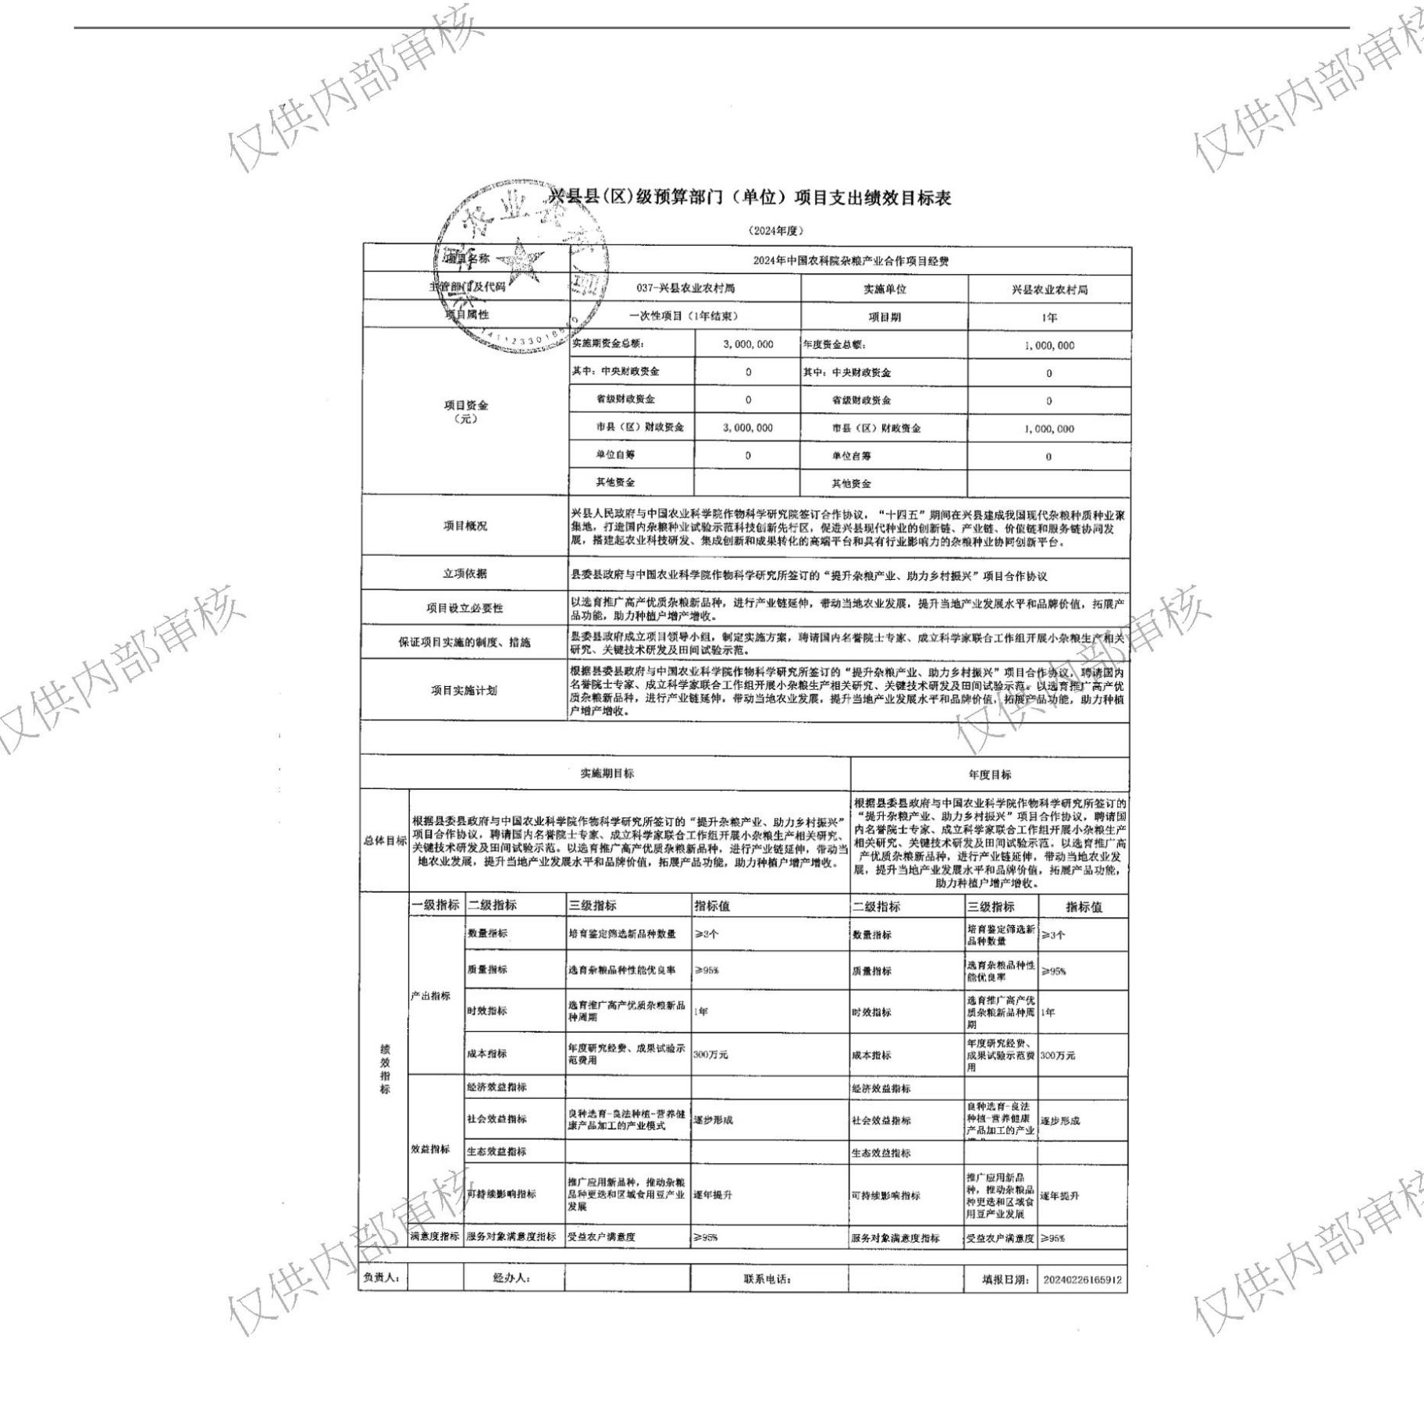兴县农业农村局2024年部门预算公开报告
-46-

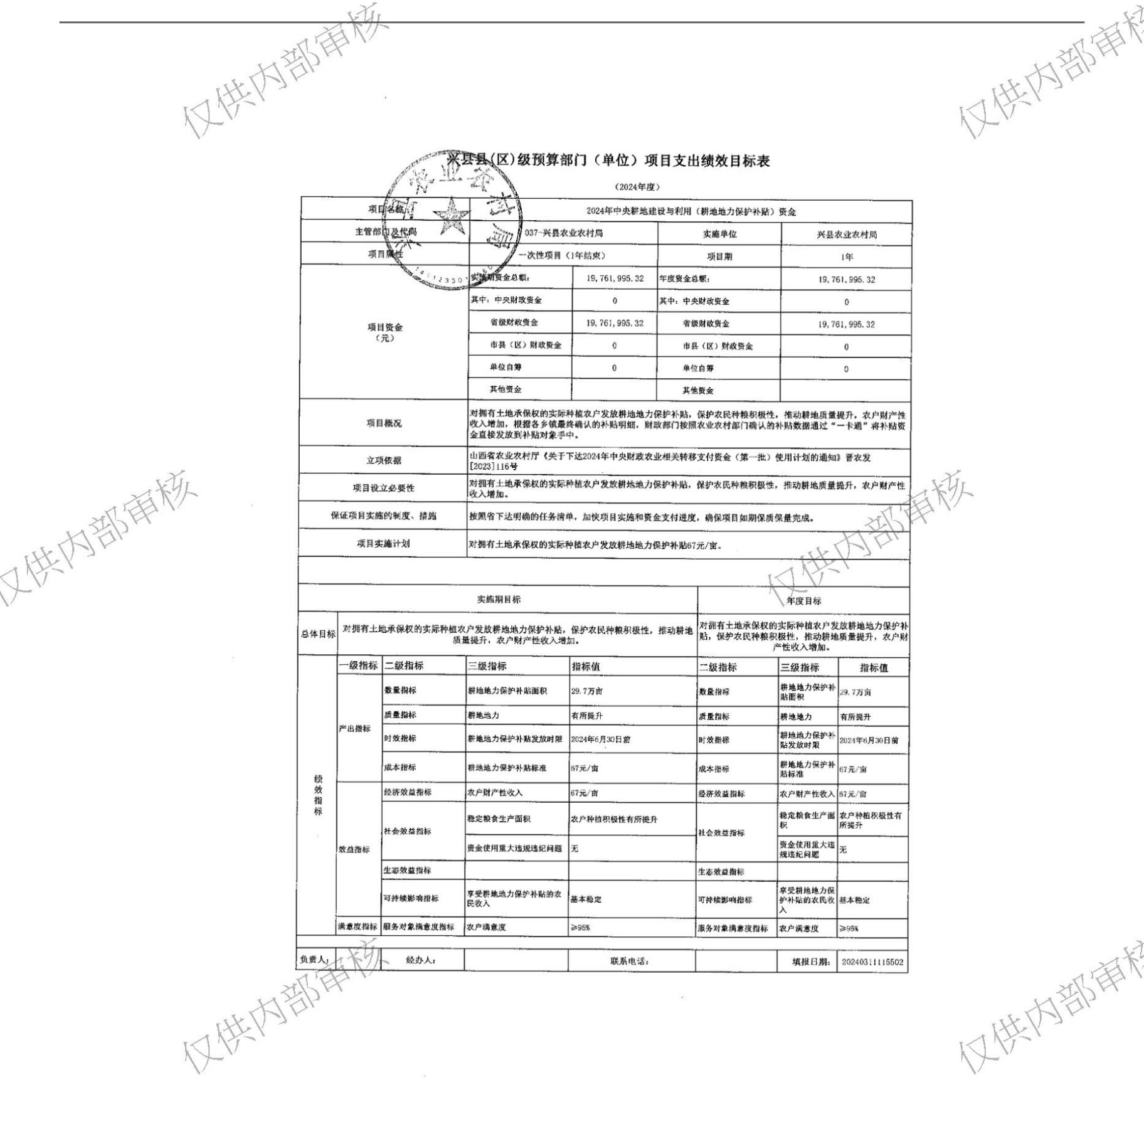兴县农业农村局2024年部门预算公开报告
-47-

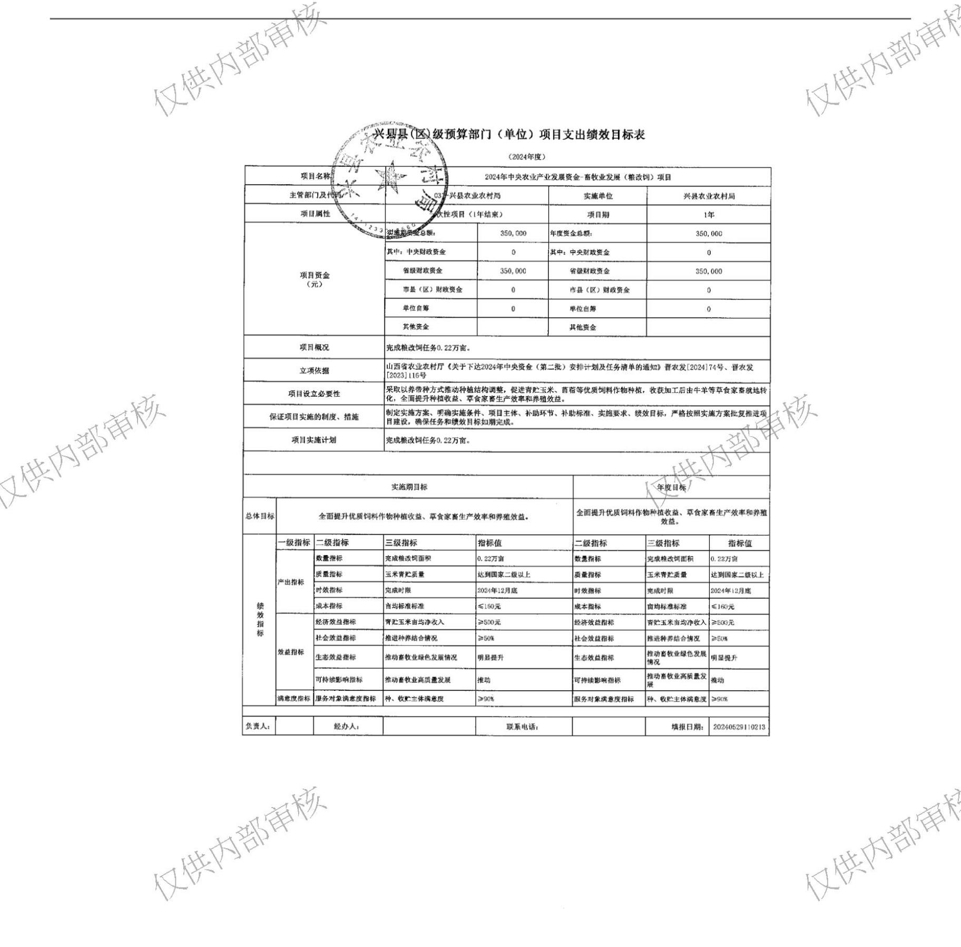兴县农业农村局2024年部门预算公开报告
-48-

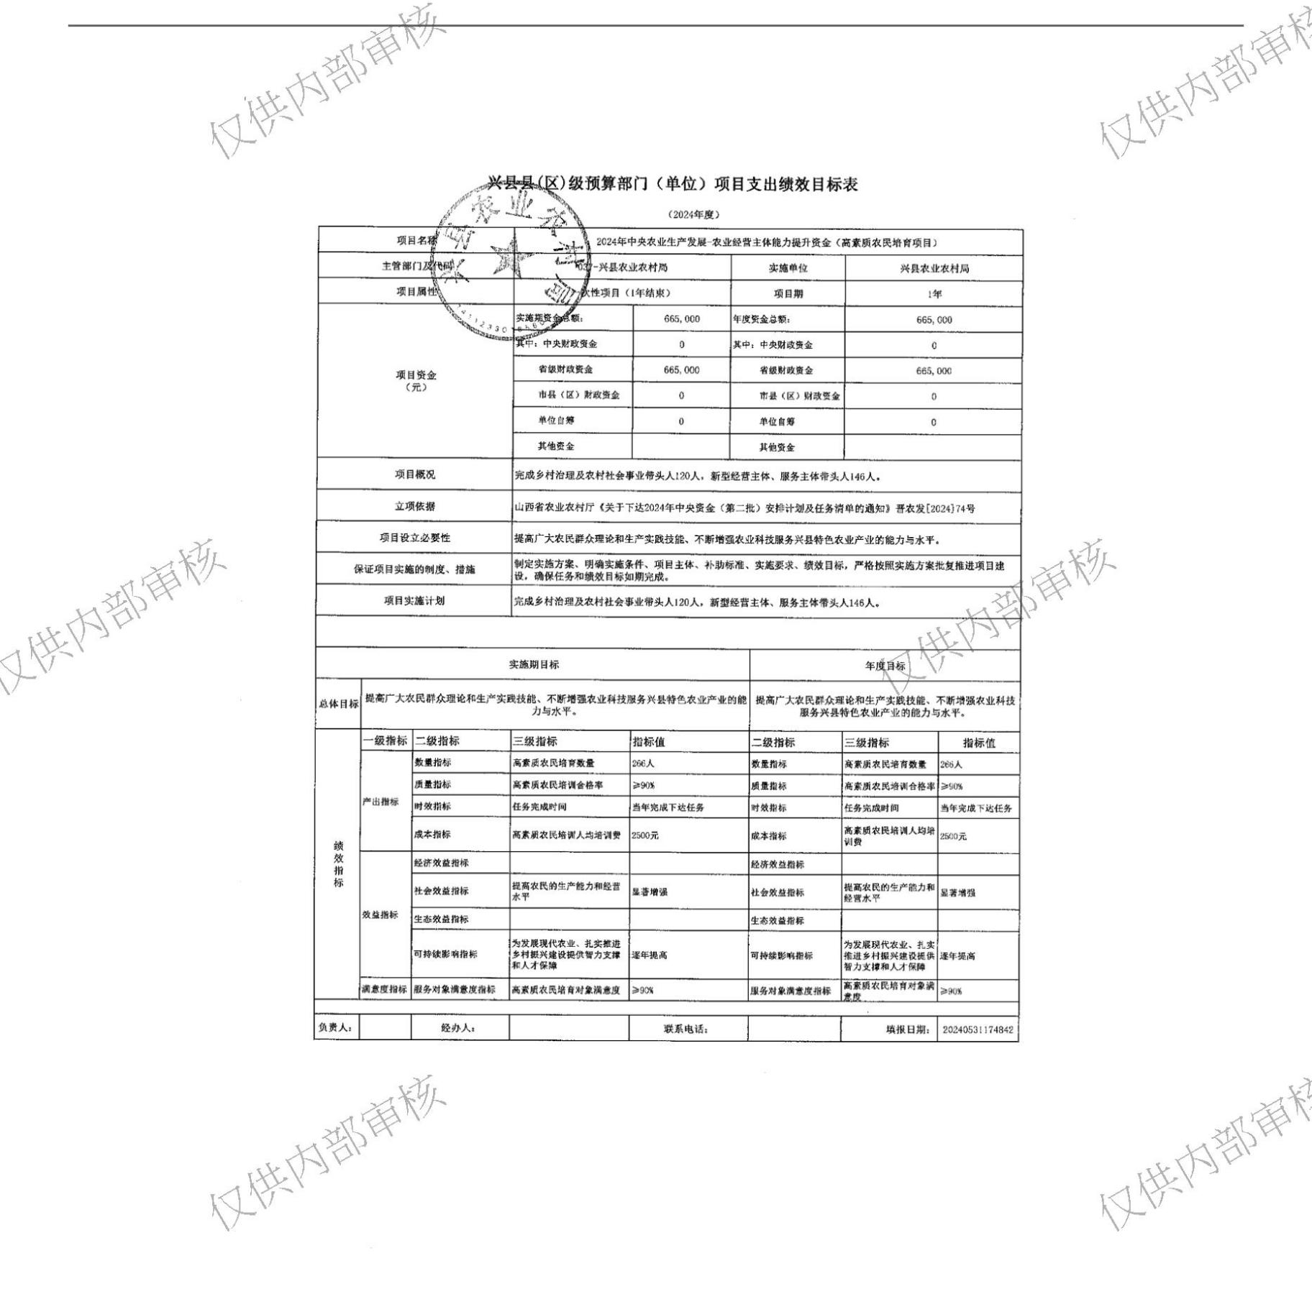兴县农业农村局2024年部门预算公开报告
-49-

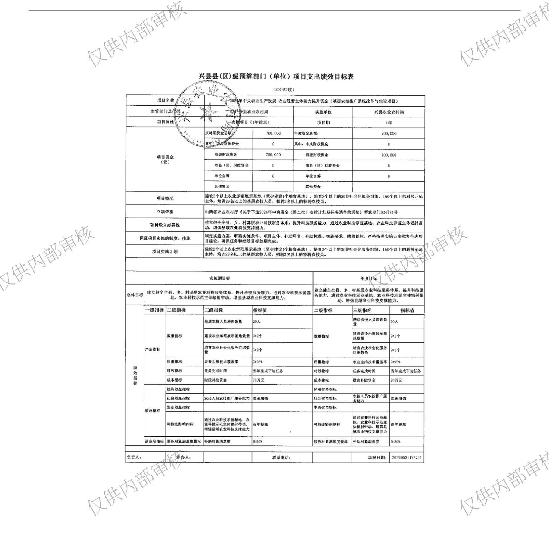兴县农业农村局2024年部门预算公开报告
-50-

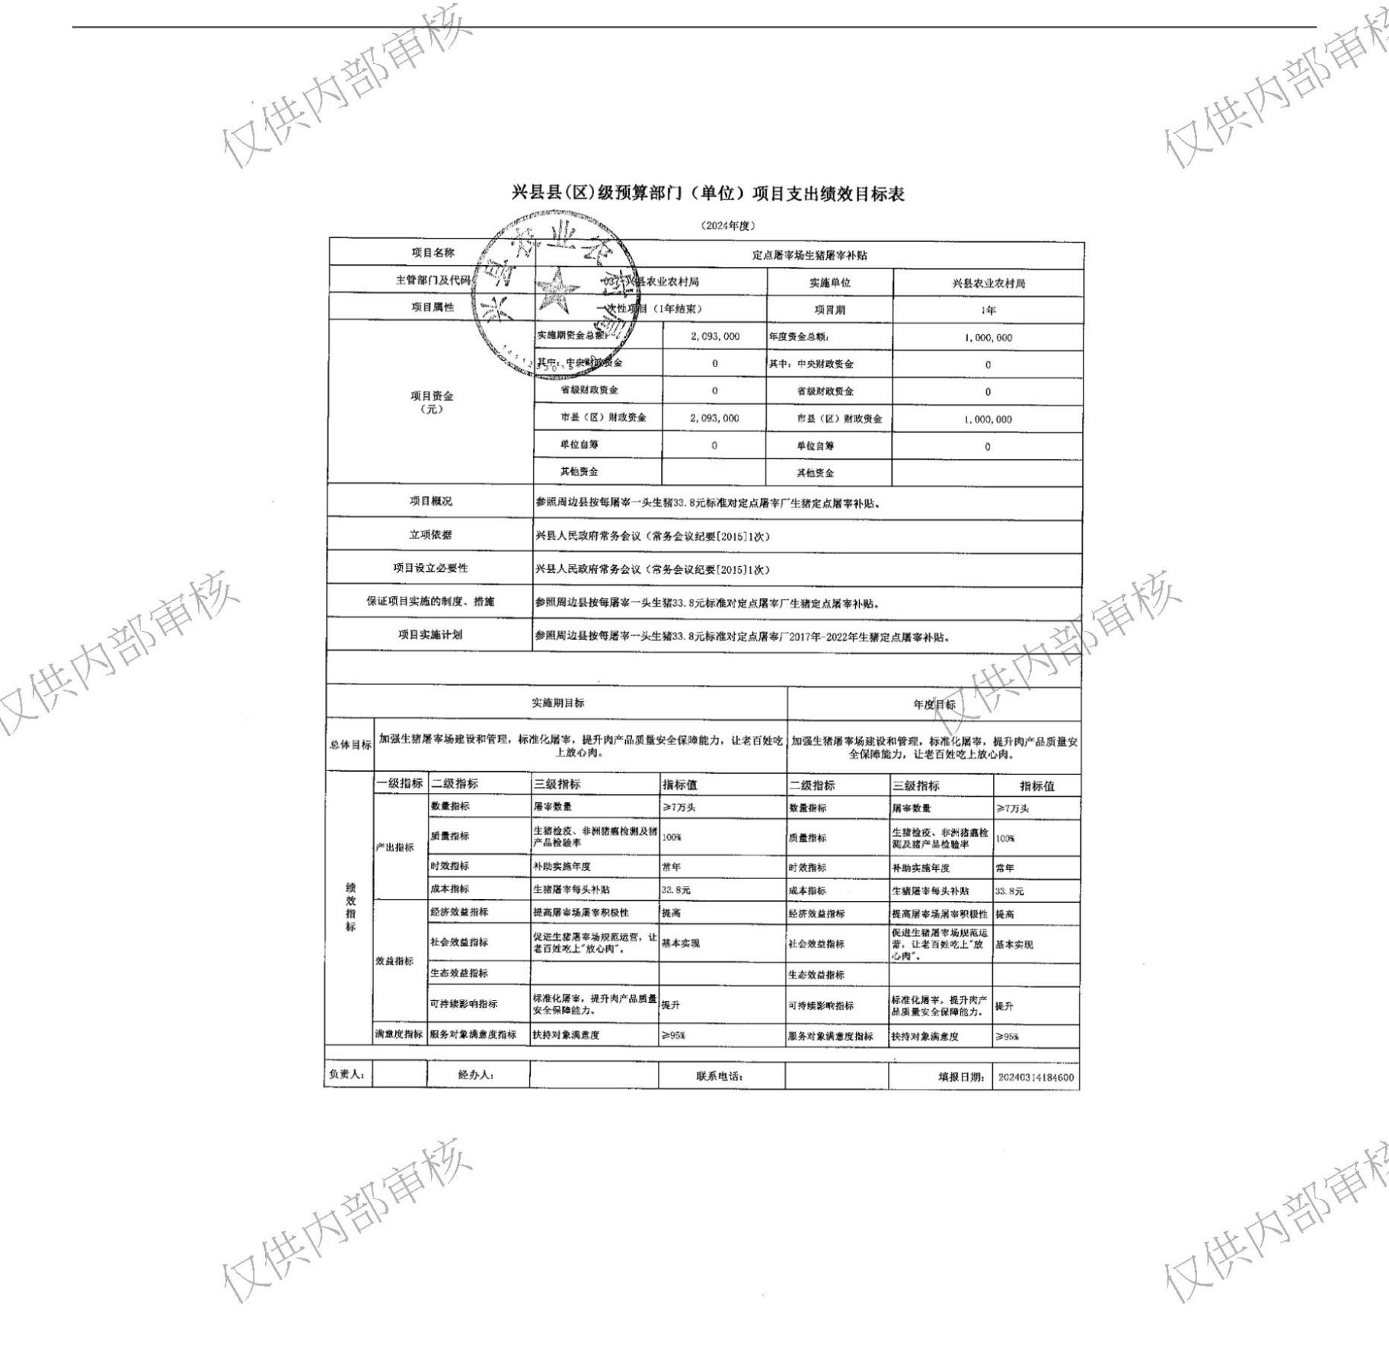兴县农业农村局2024年部门预算公开报告
-51-

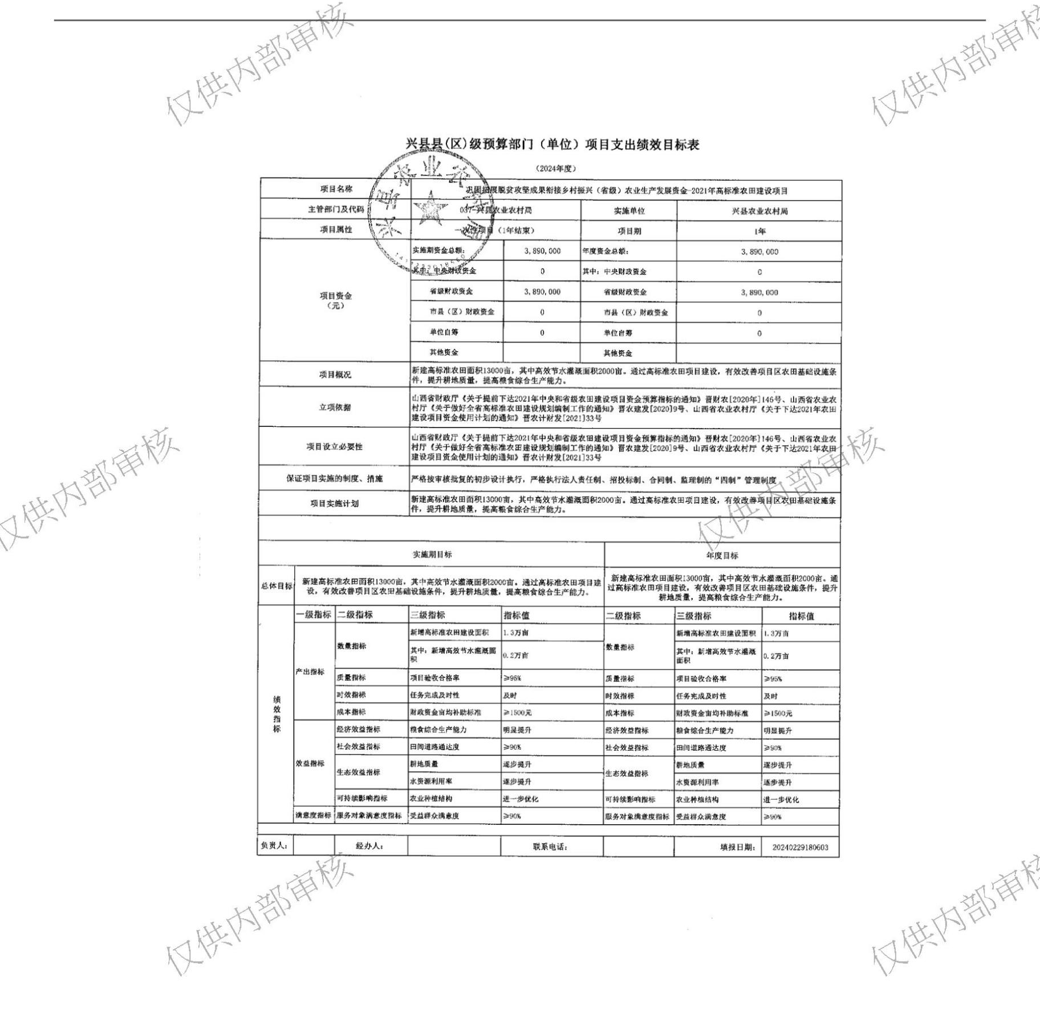兴县农业农村局2024年部门预算公开报告
-52-

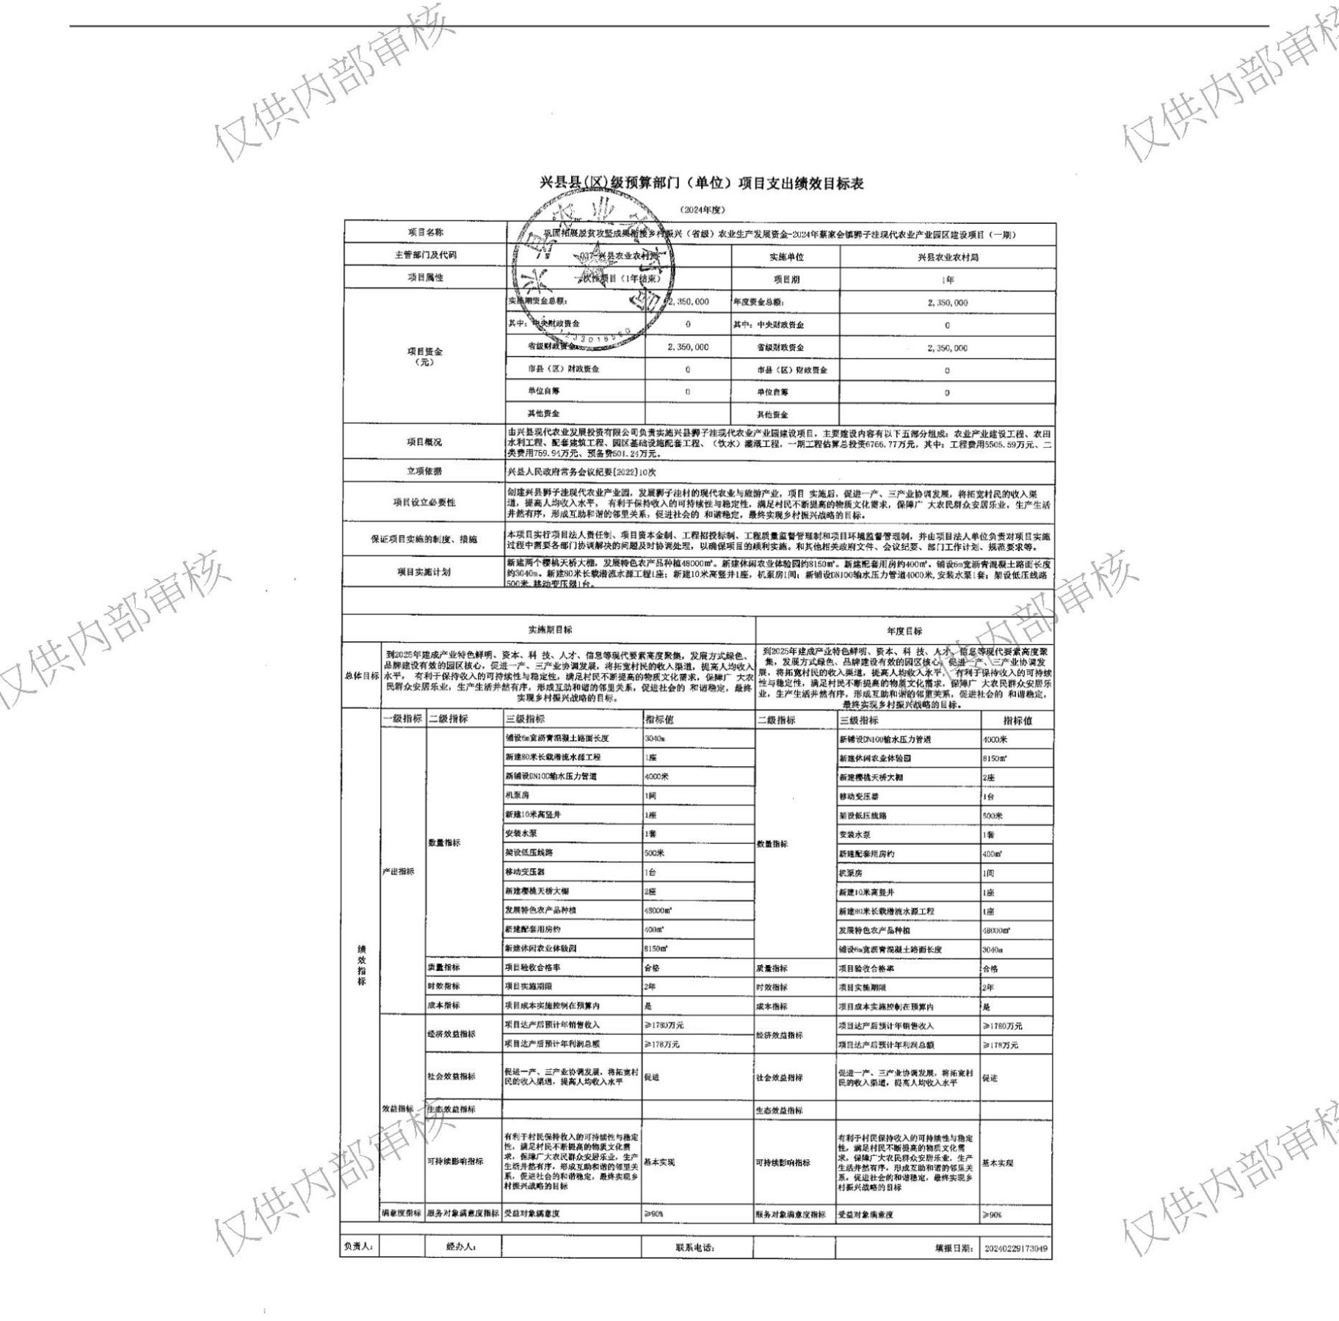兴县农业农村局2024年部门预算公开报告
-53-

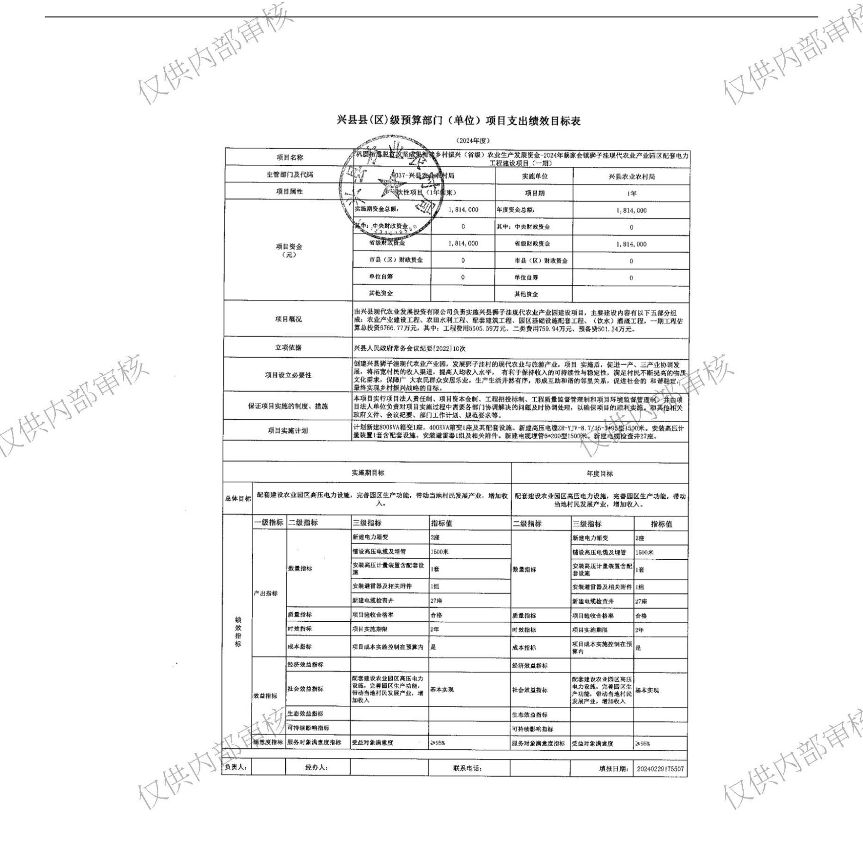兴县农业农村局2024年部门预算公开报告
-54-

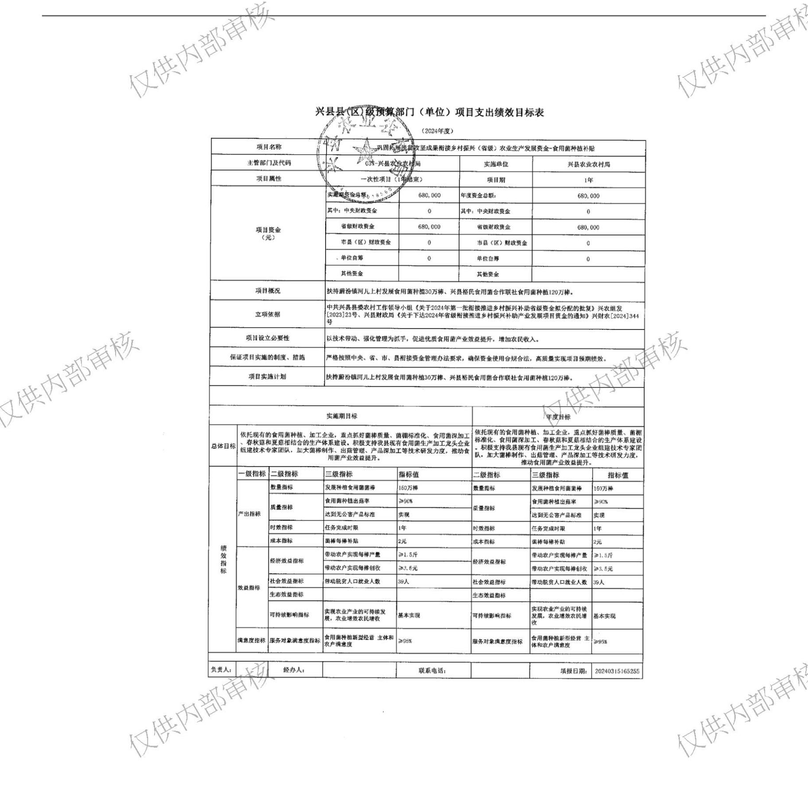兴县农业农村局2024年部门预算公开报告
-55-

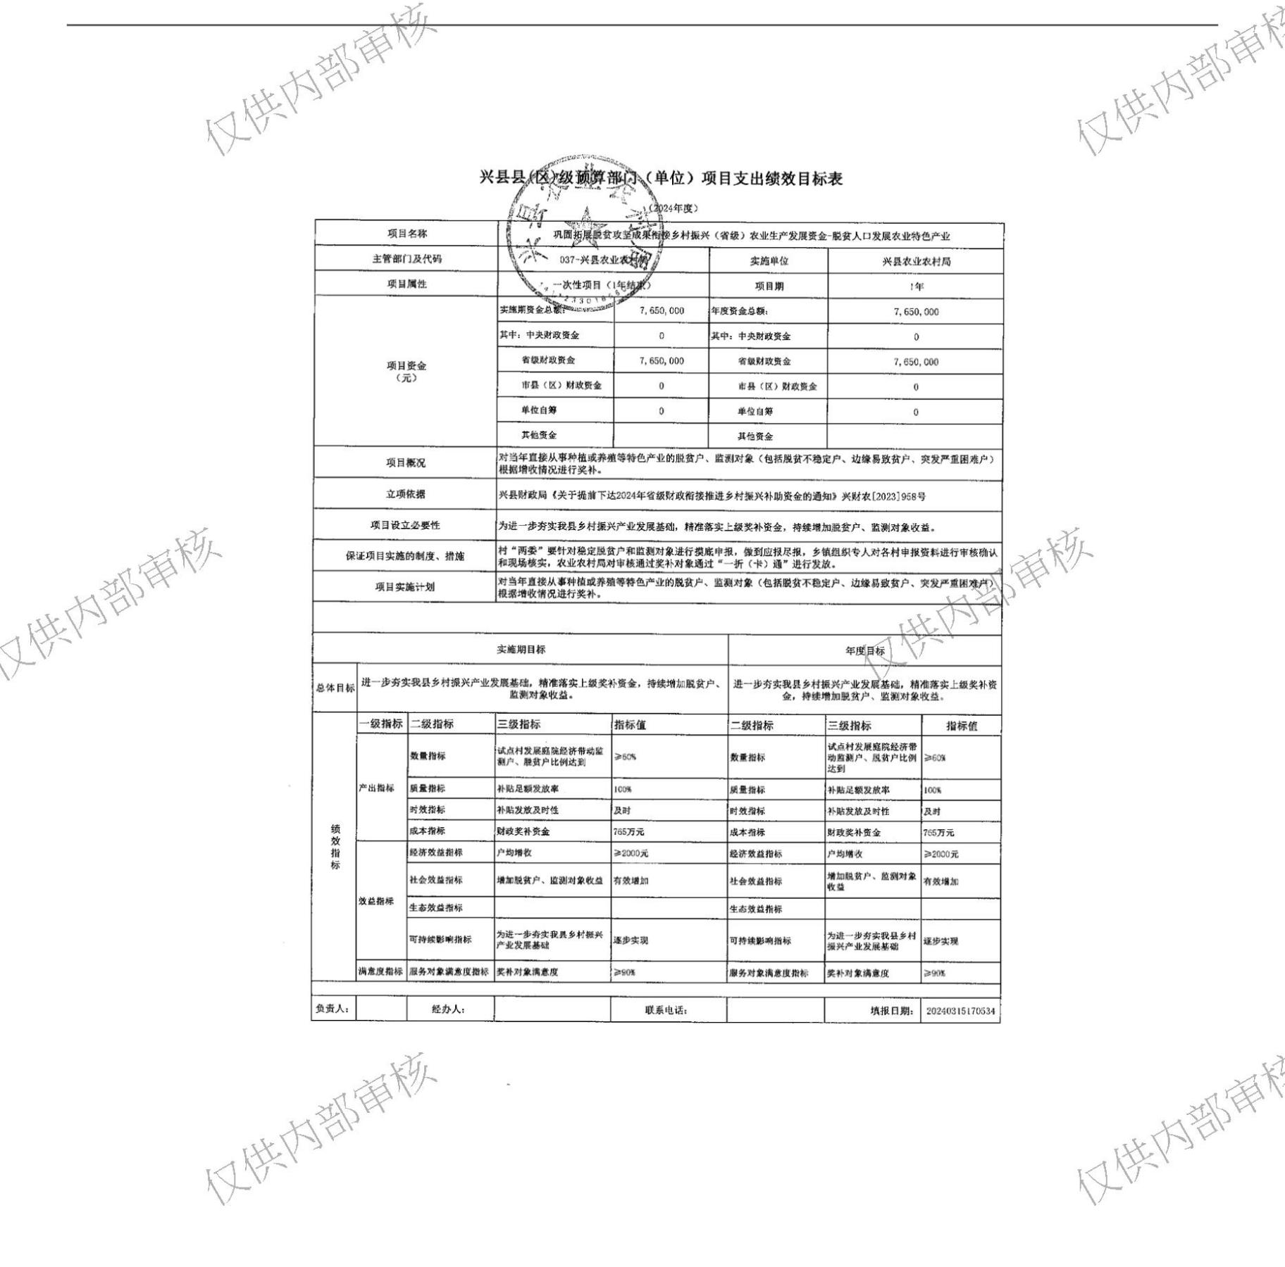兴县农业农村局2024年部门预算公开报告
-56-

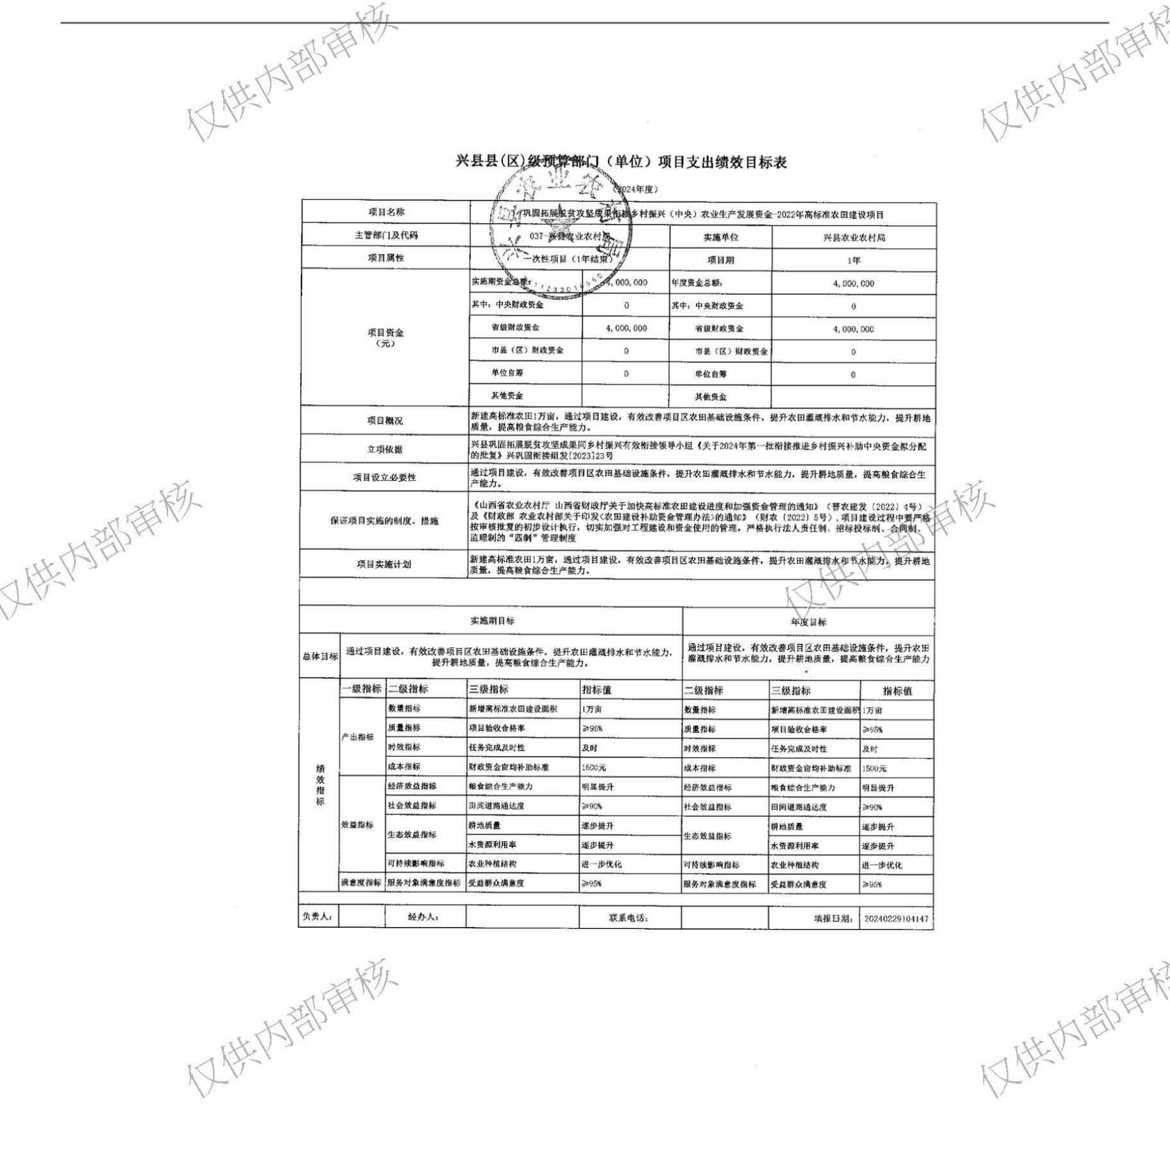兴县农业农村局2024年部门预算公开报告
-57-

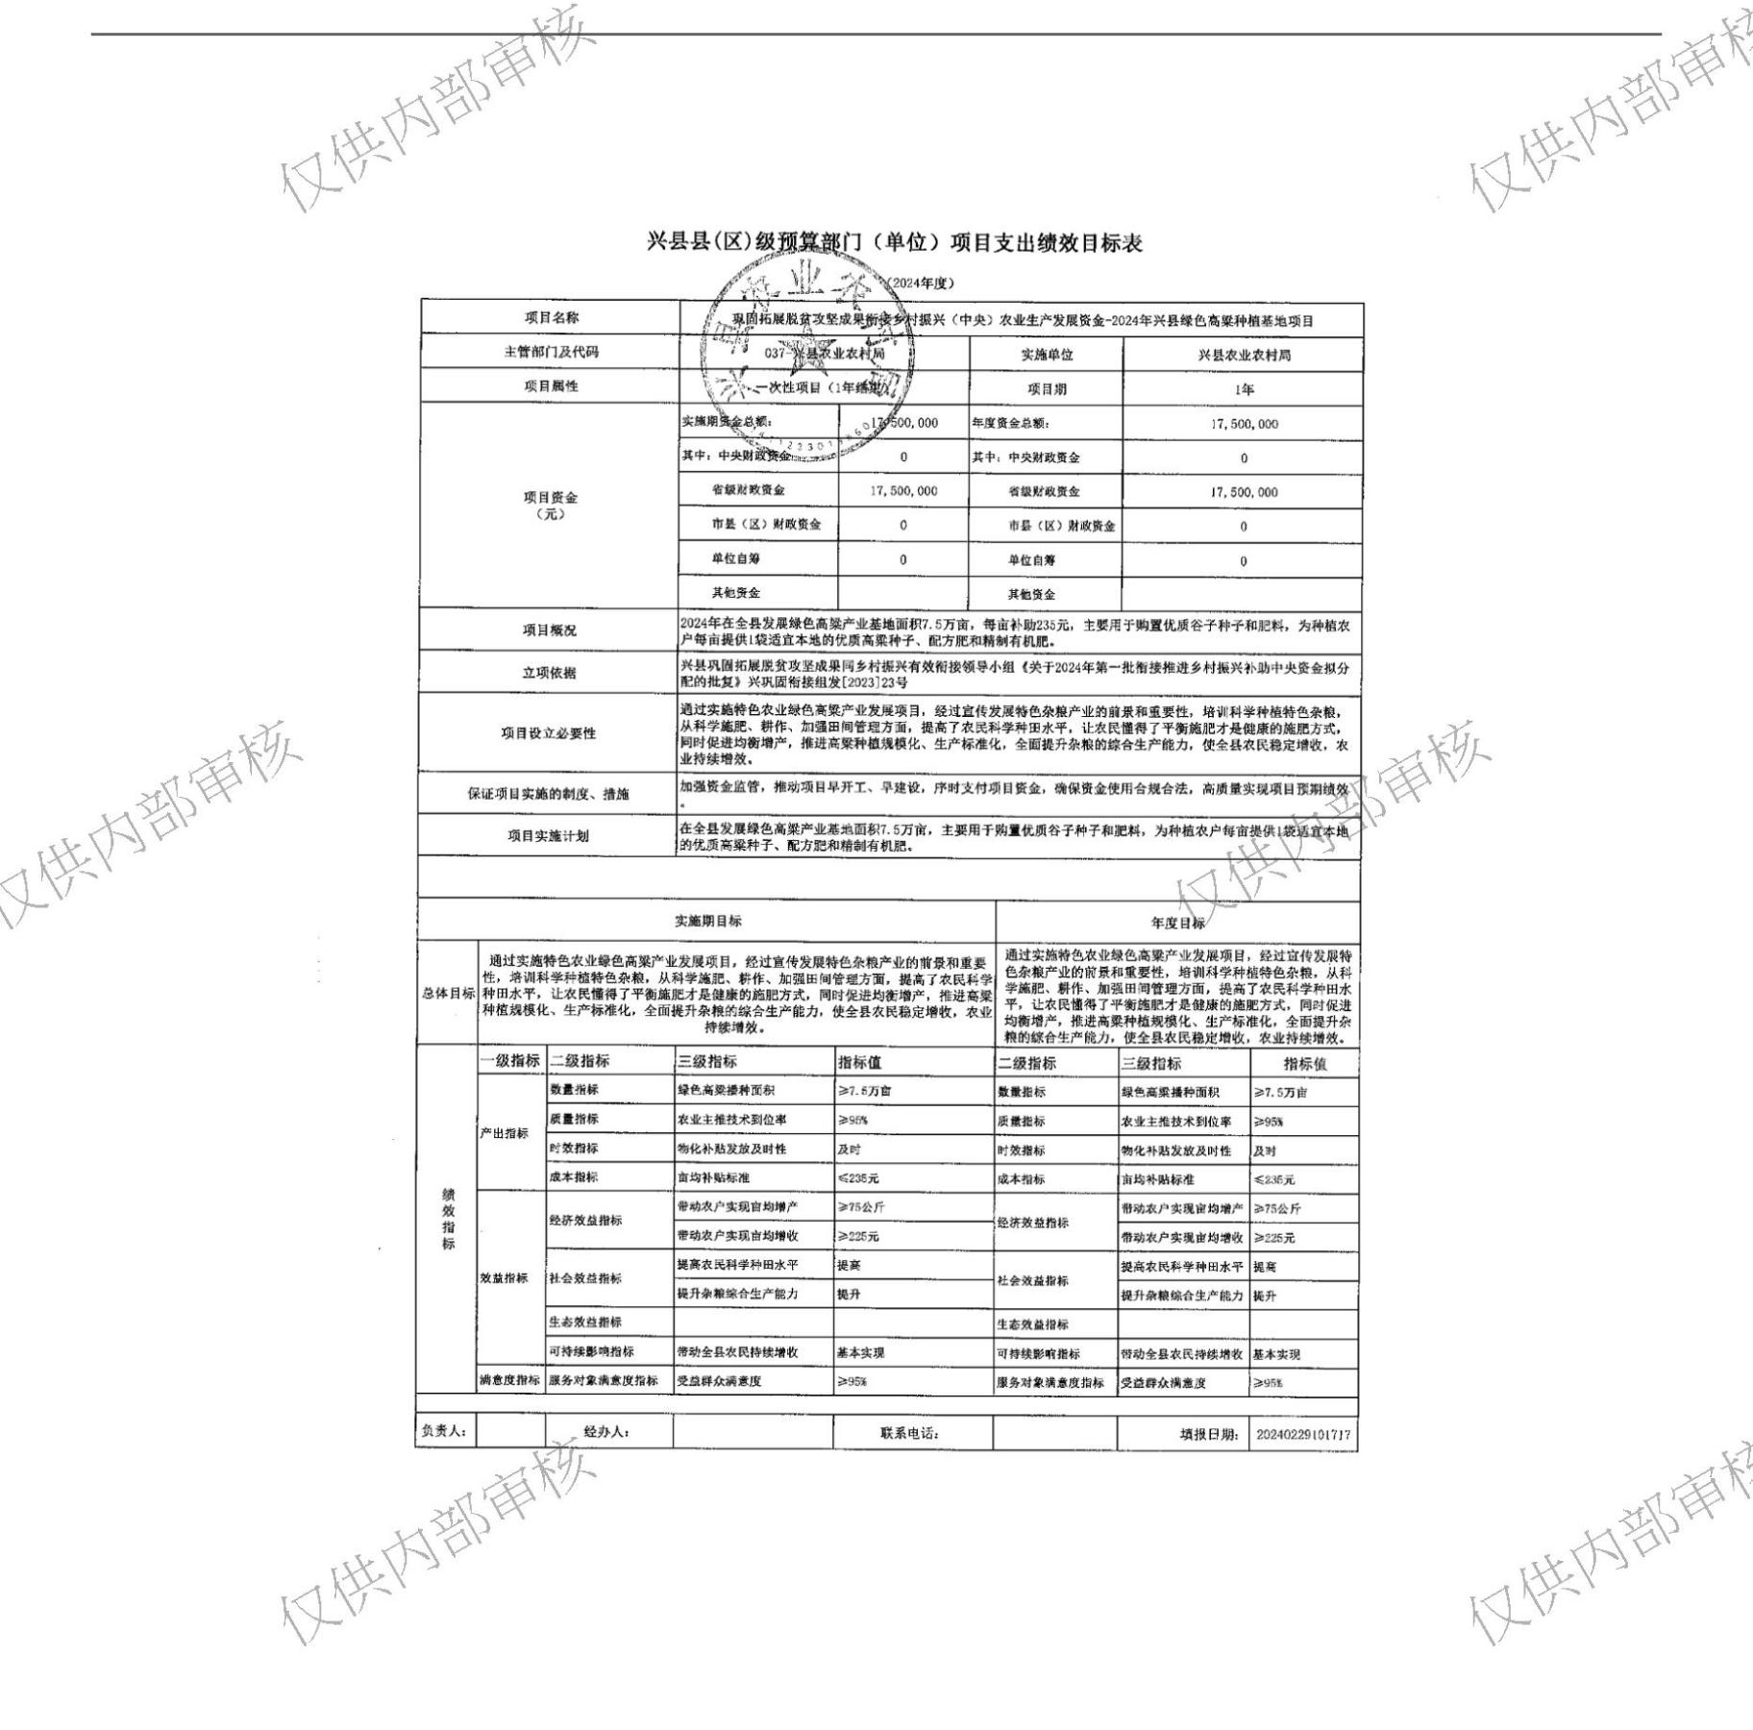兴县农业农村局2024年部门预算公开报告
-58-

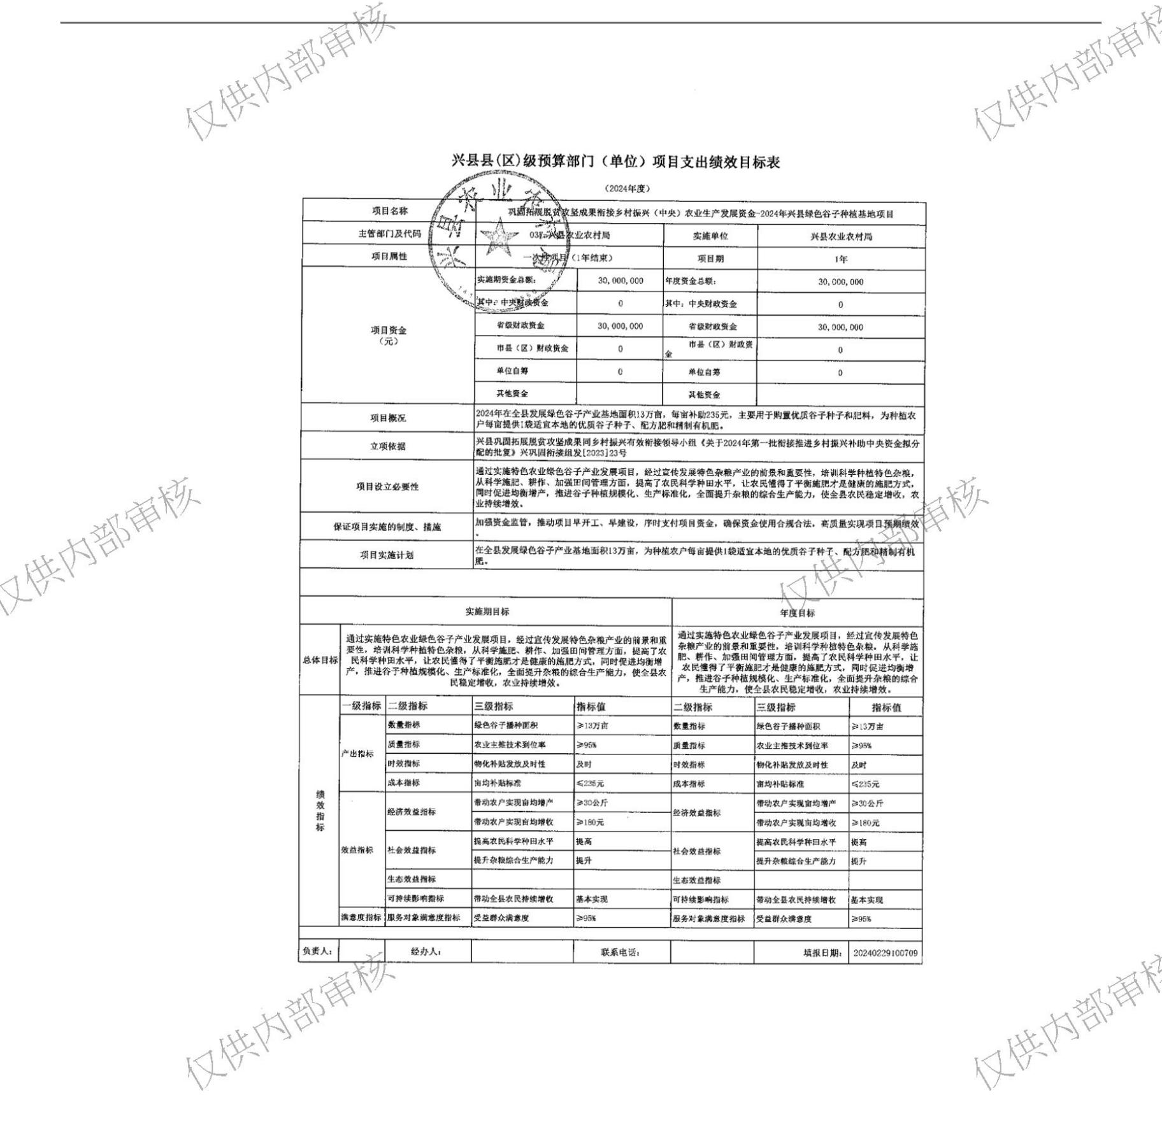兴县农业农村局2024年部门预算公开报告
-59-

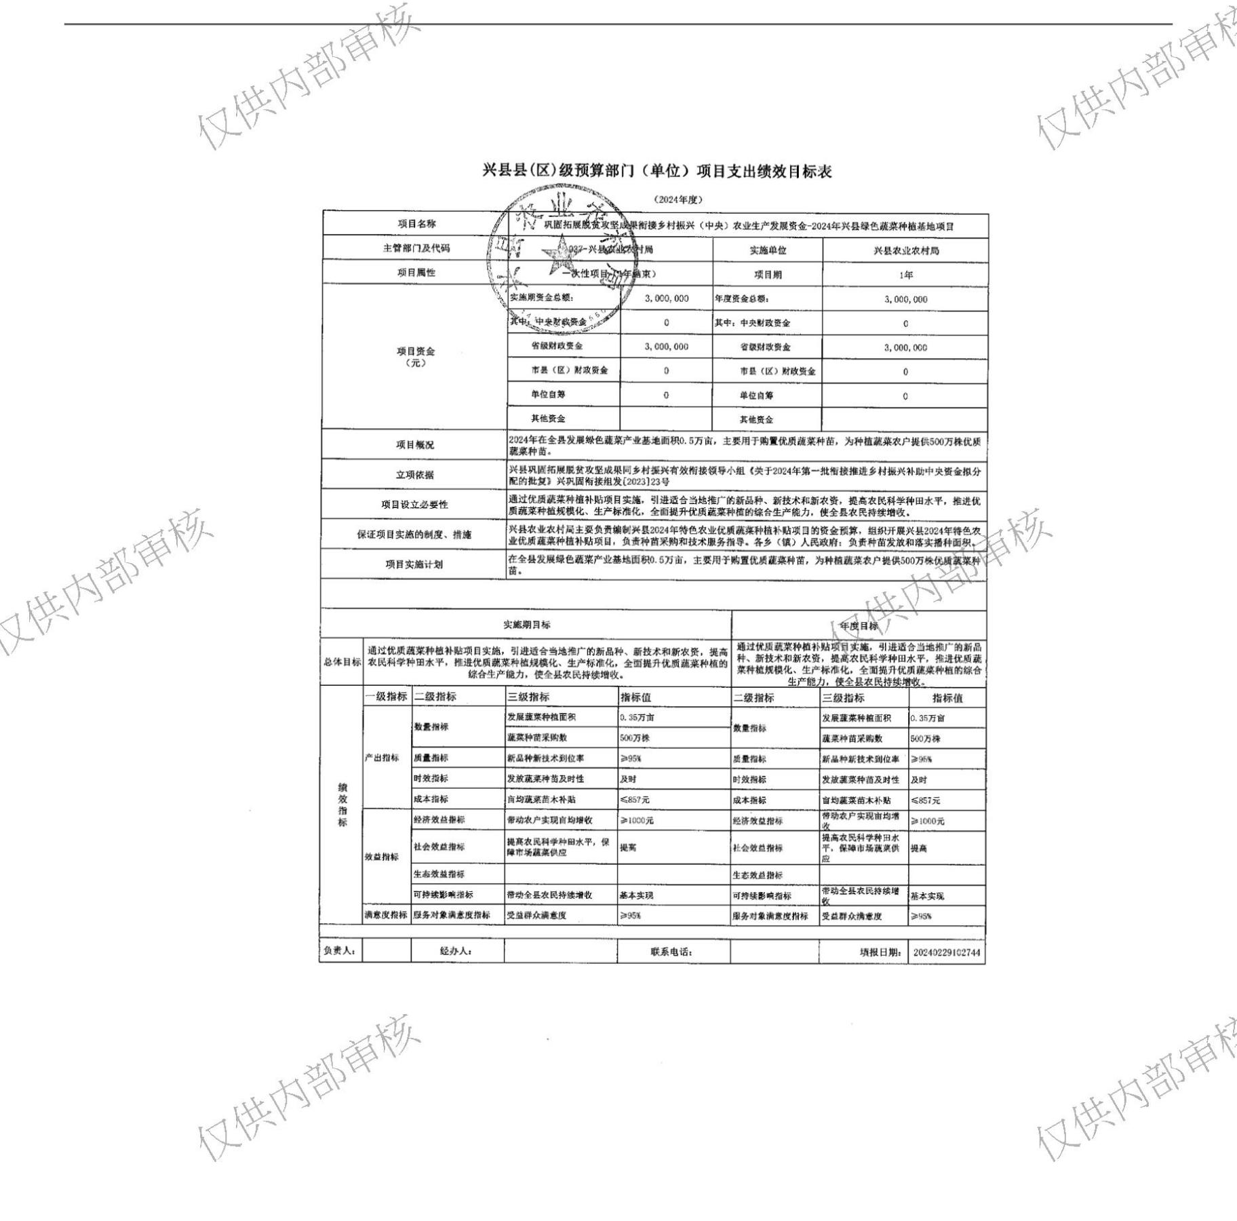兴县农业农村局2024年部门预算公开报告
-60-

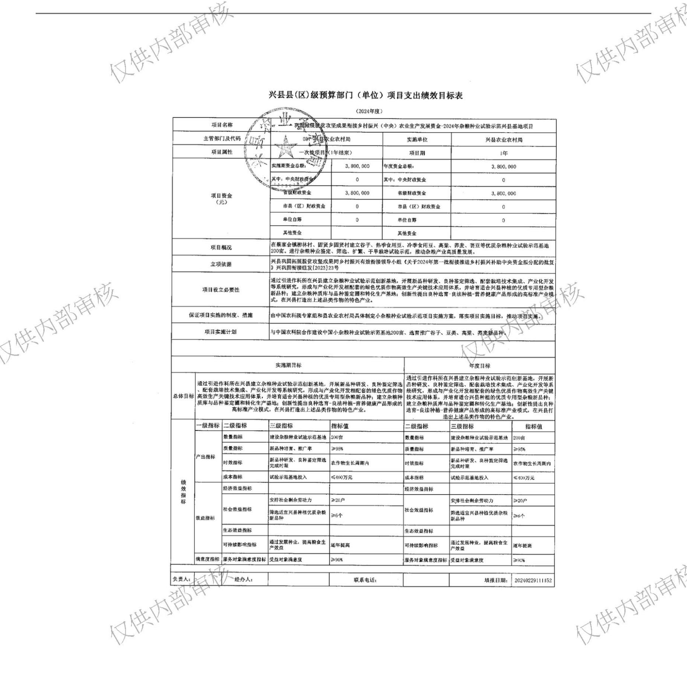兴县农业农村局2024年部门预算公开报告
-61-

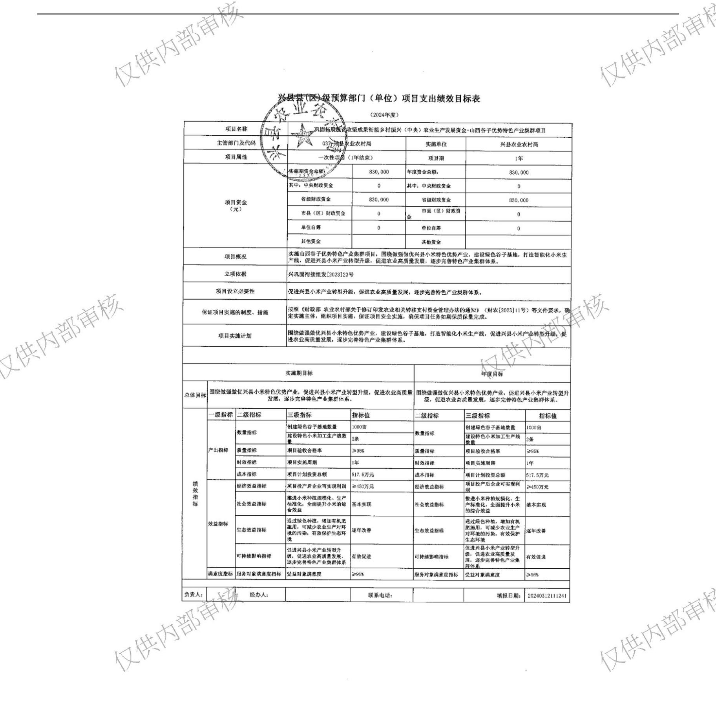兴县农业农村局2024年部门预算公开报告
-62-

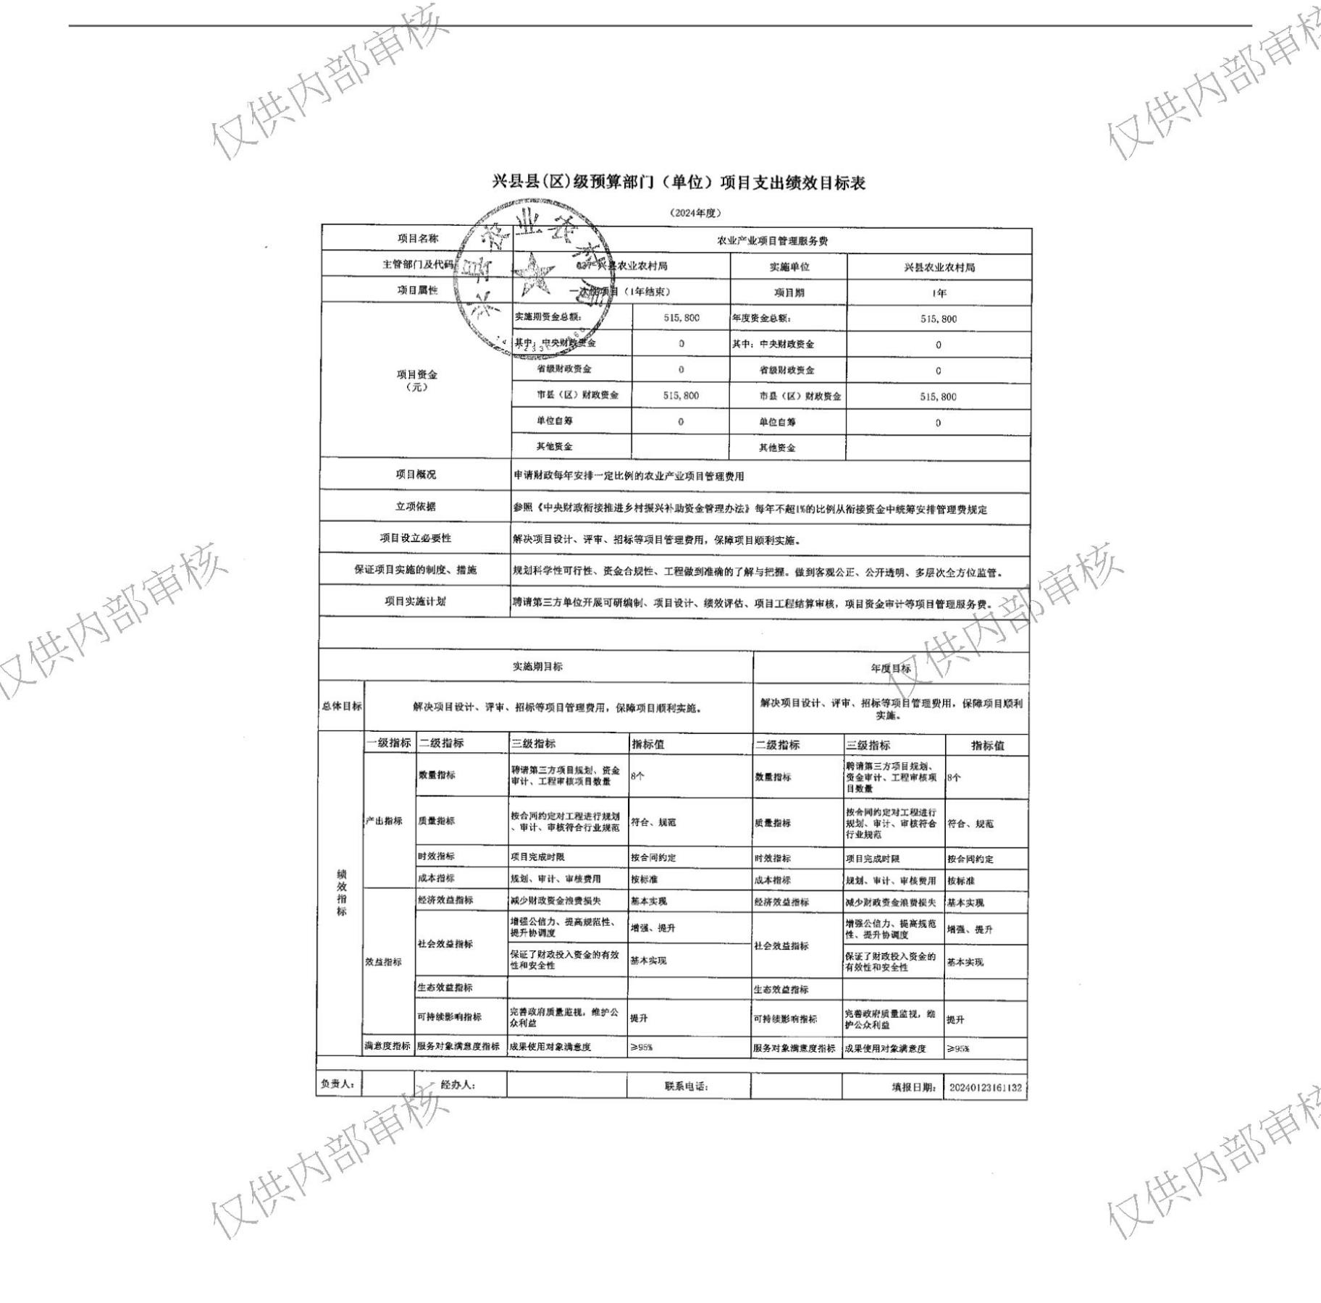兴县农业农村局2024年部门预算公开报告
-63-

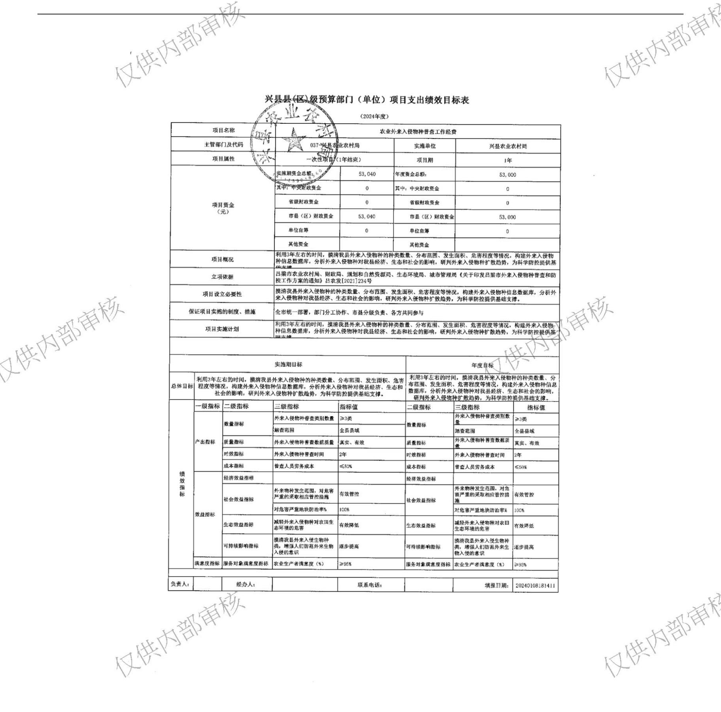兴县农业农村局2024年部门预算公开报告
-64-

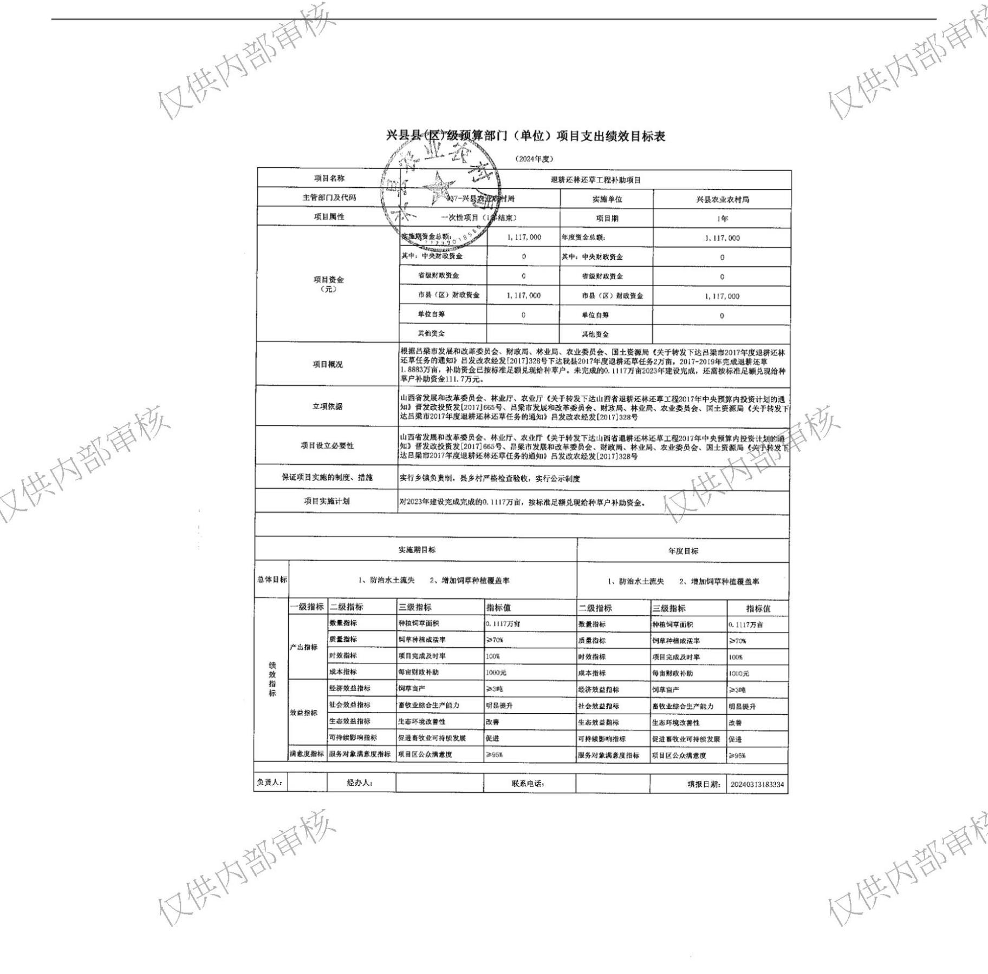兴县农业农村局2024年部门预算公开报告
-65-

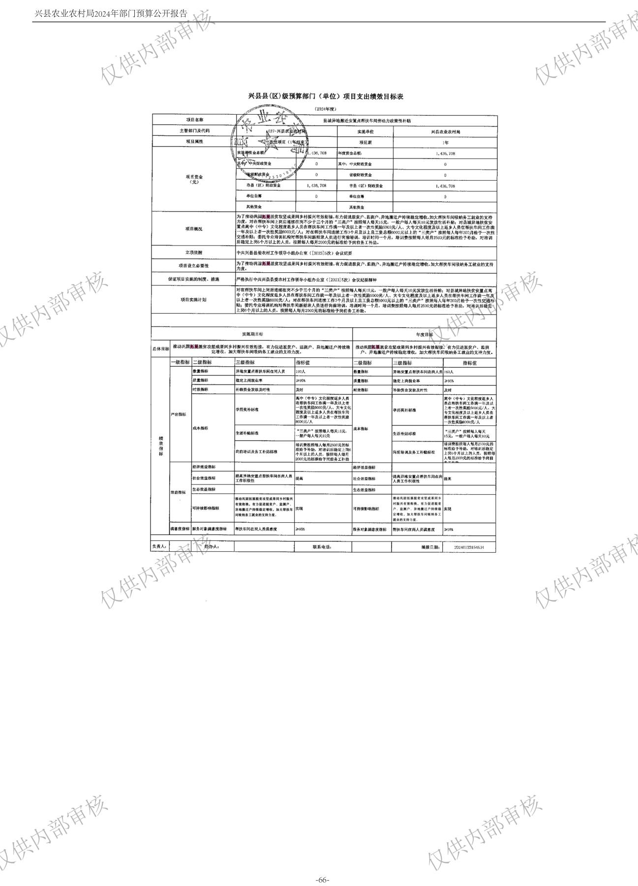兴县农业农村局2024年部门预算公开报告
-66-

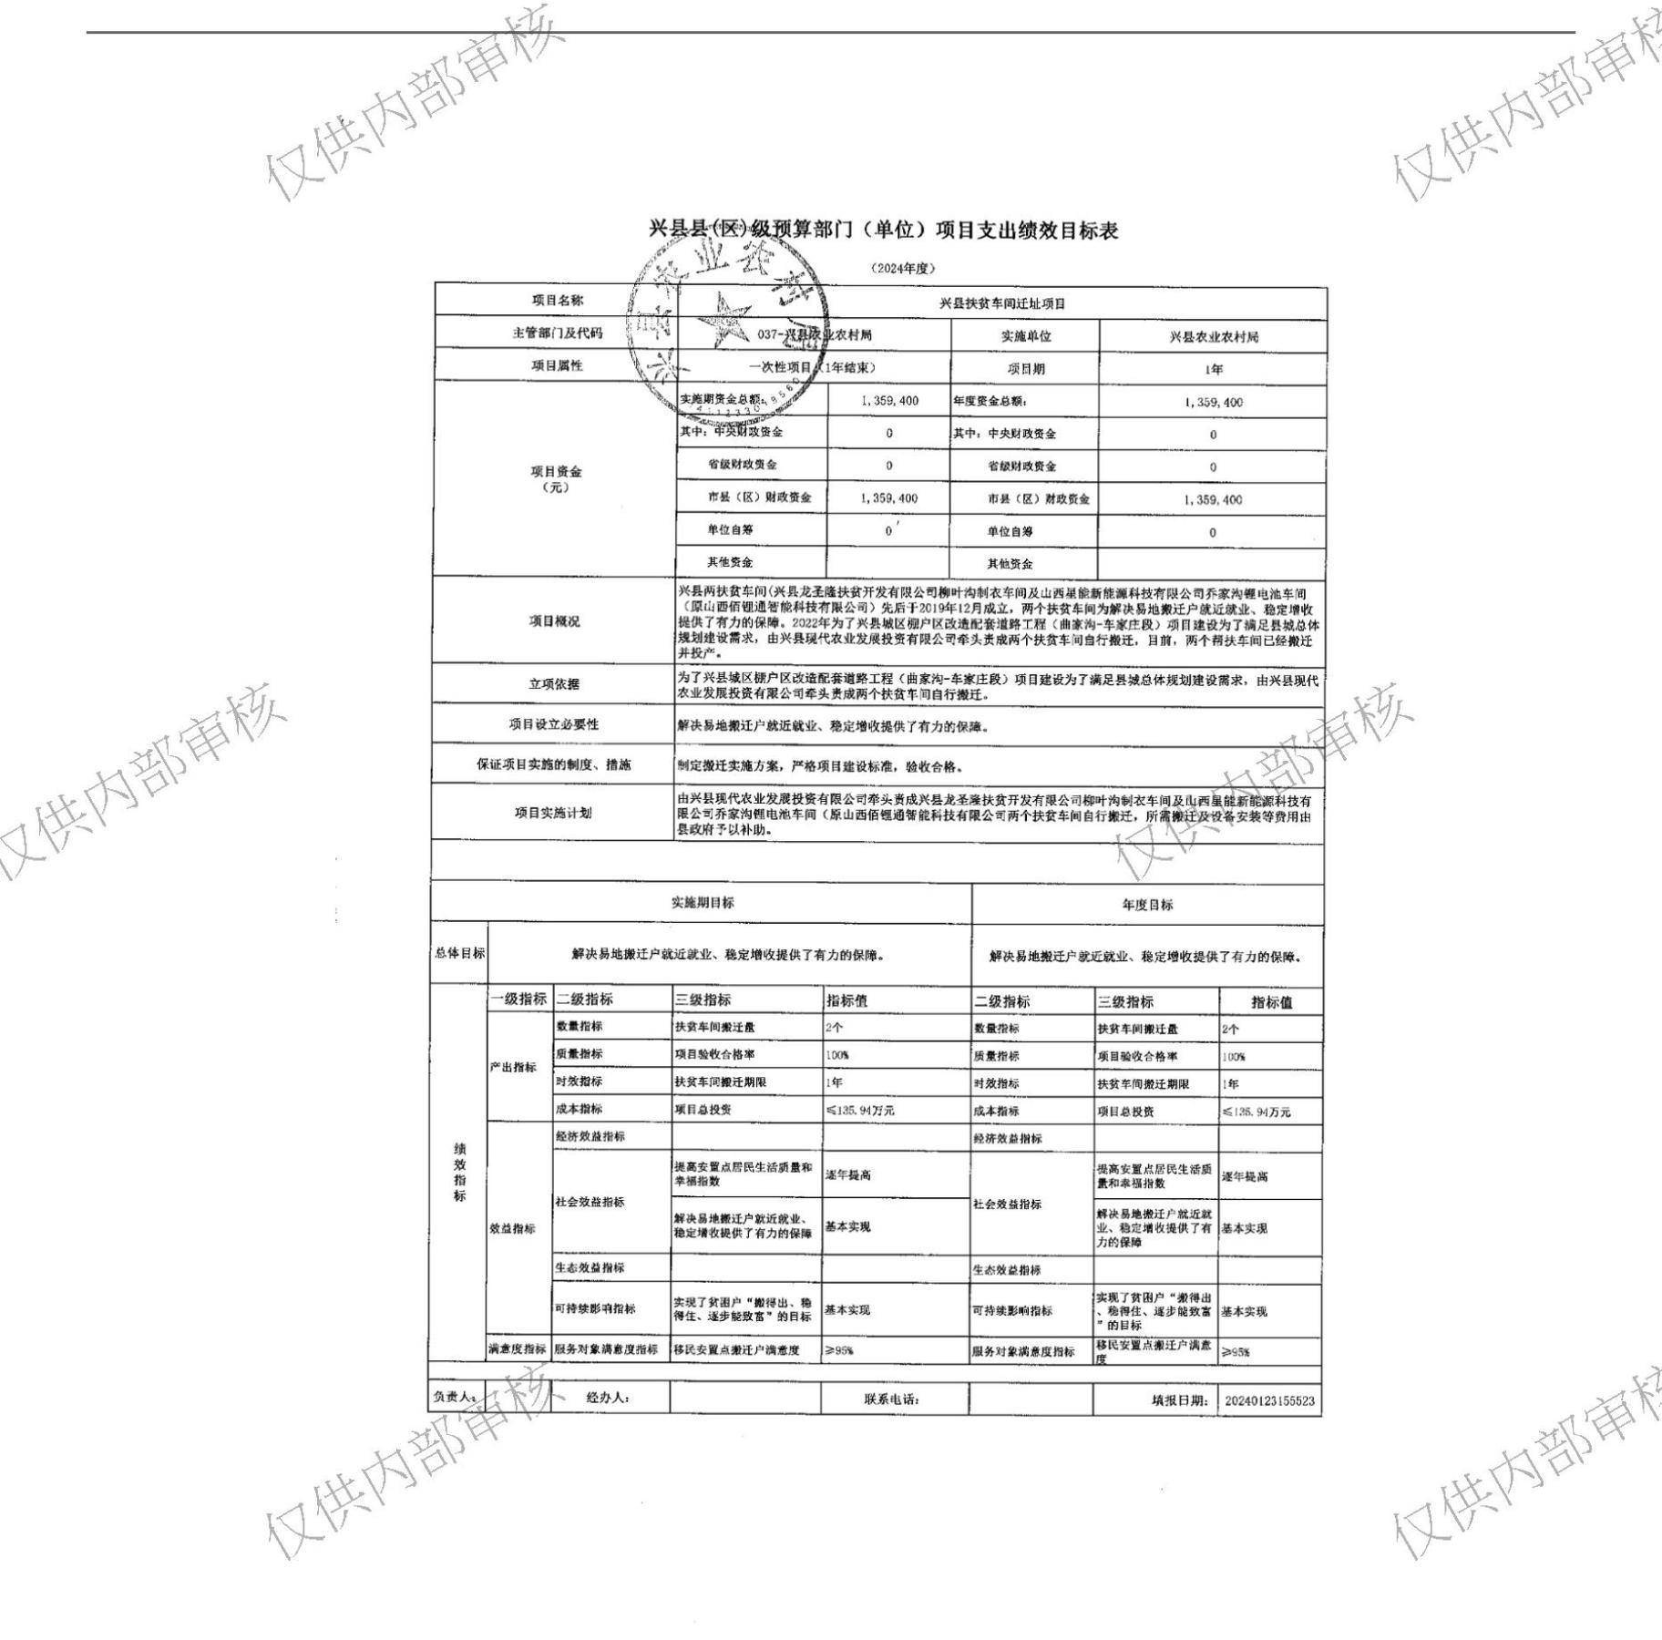兴县农业农村局2024年部门预算公开报告
-67-

兴县农业农村局2024年部门预算公开报告
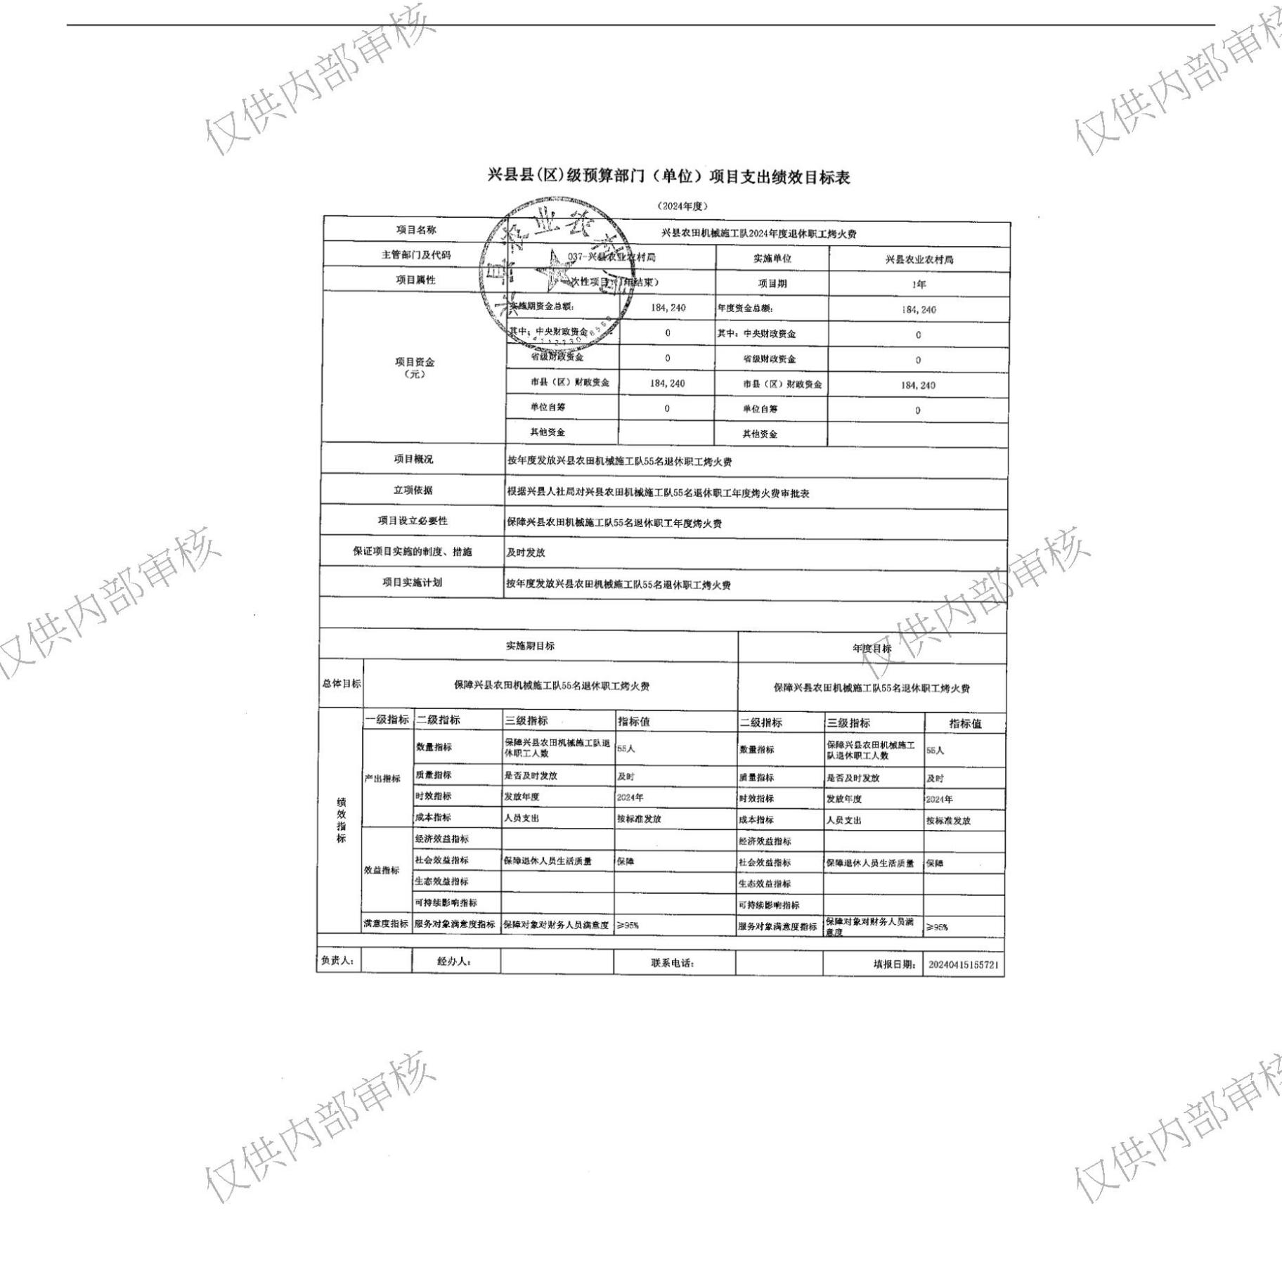-68-

兴县农业农村局2024年部门预算公开报告
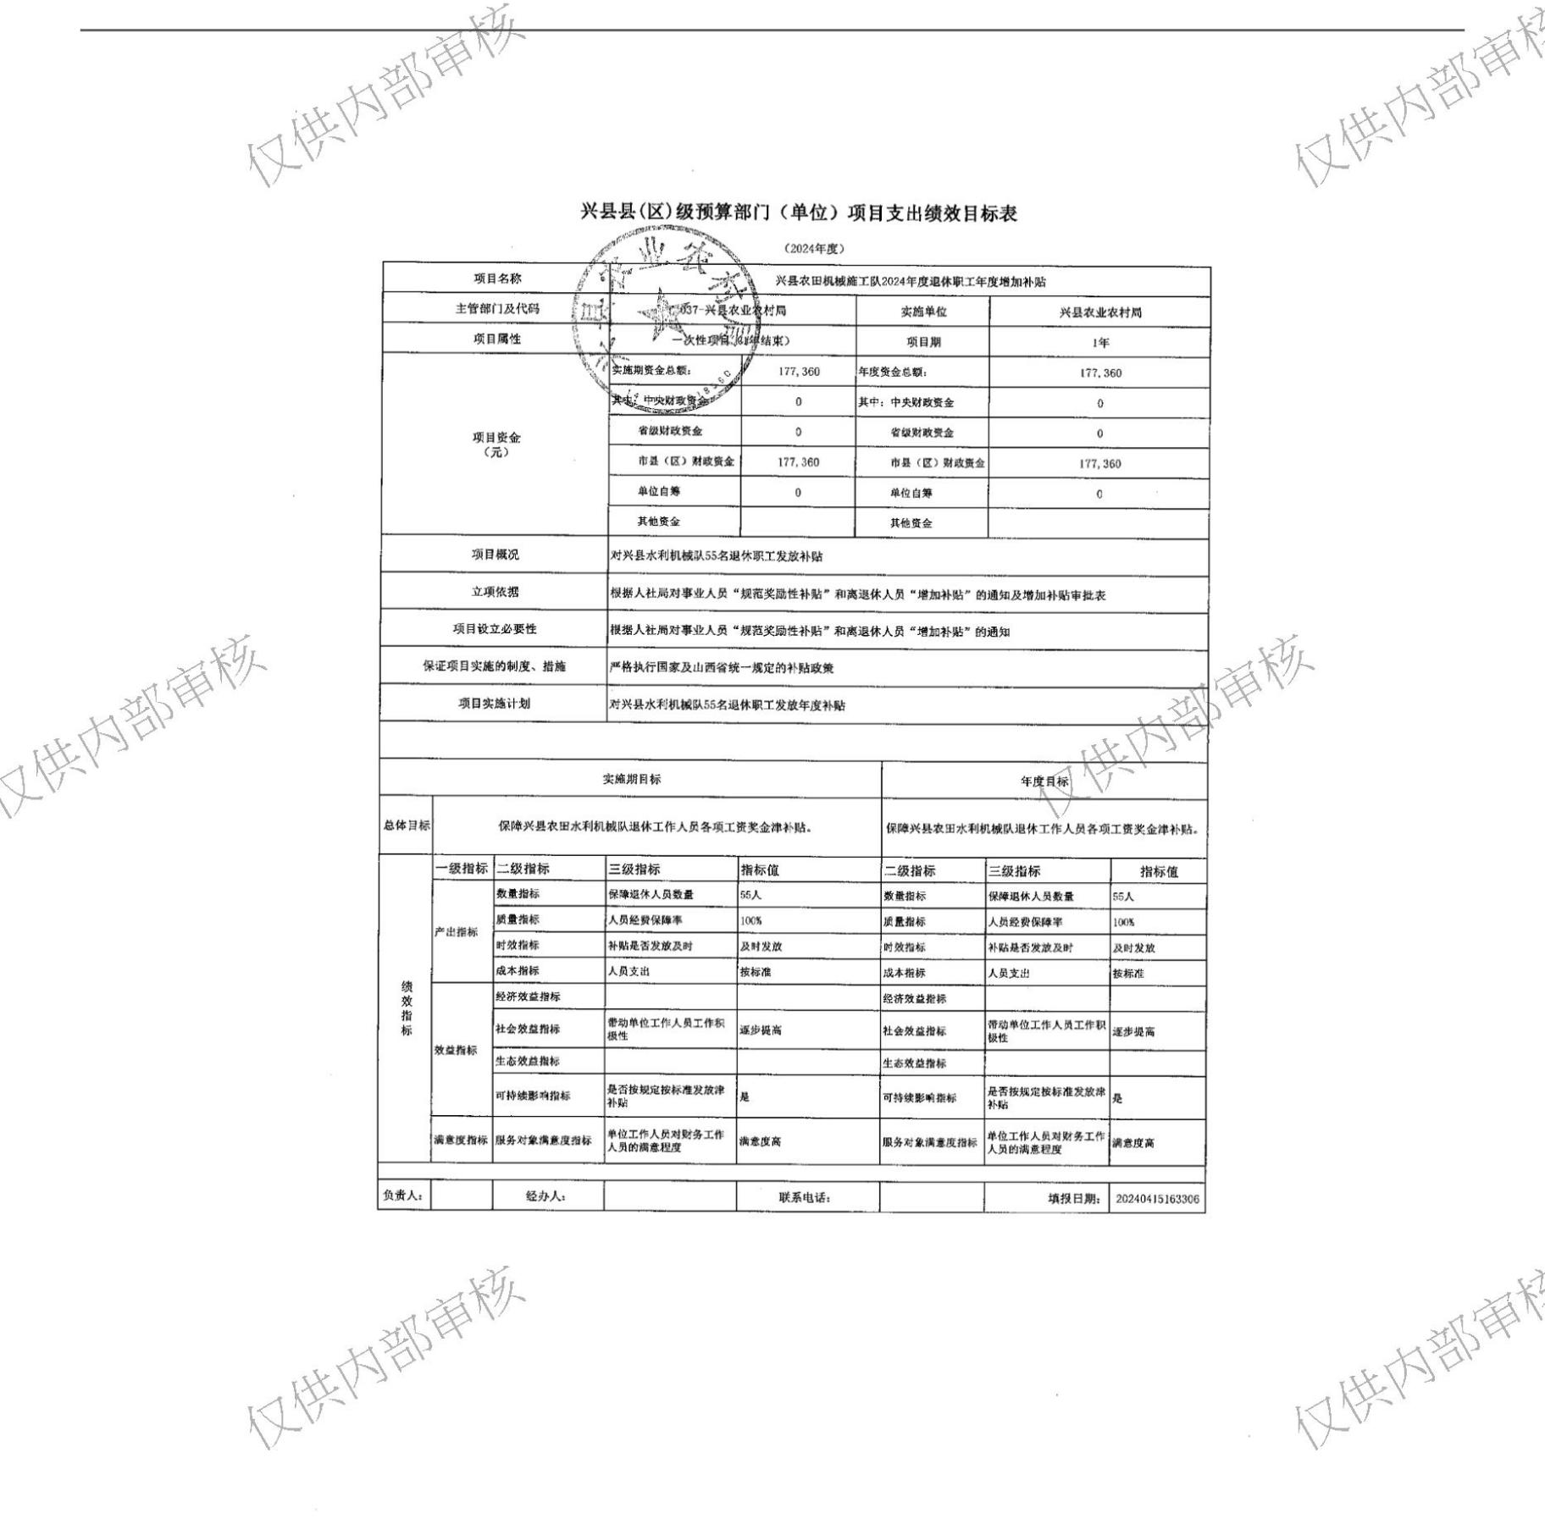-69-

兴县农业农村局2024年部门预算公开报告
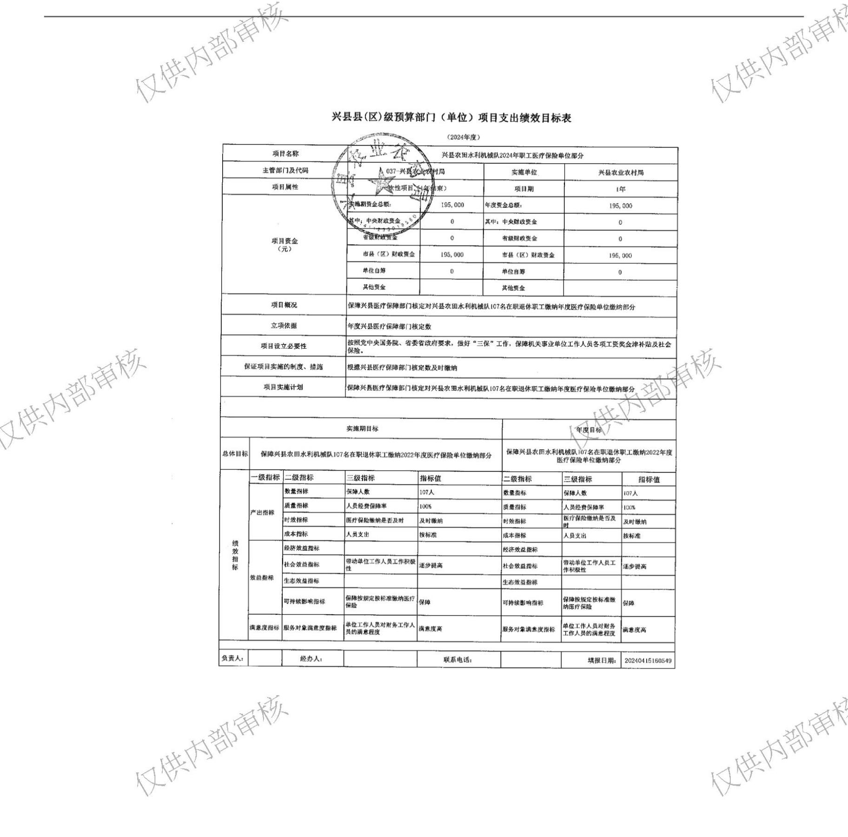-70-

兴县农业农村局2024年部门预算公开报告
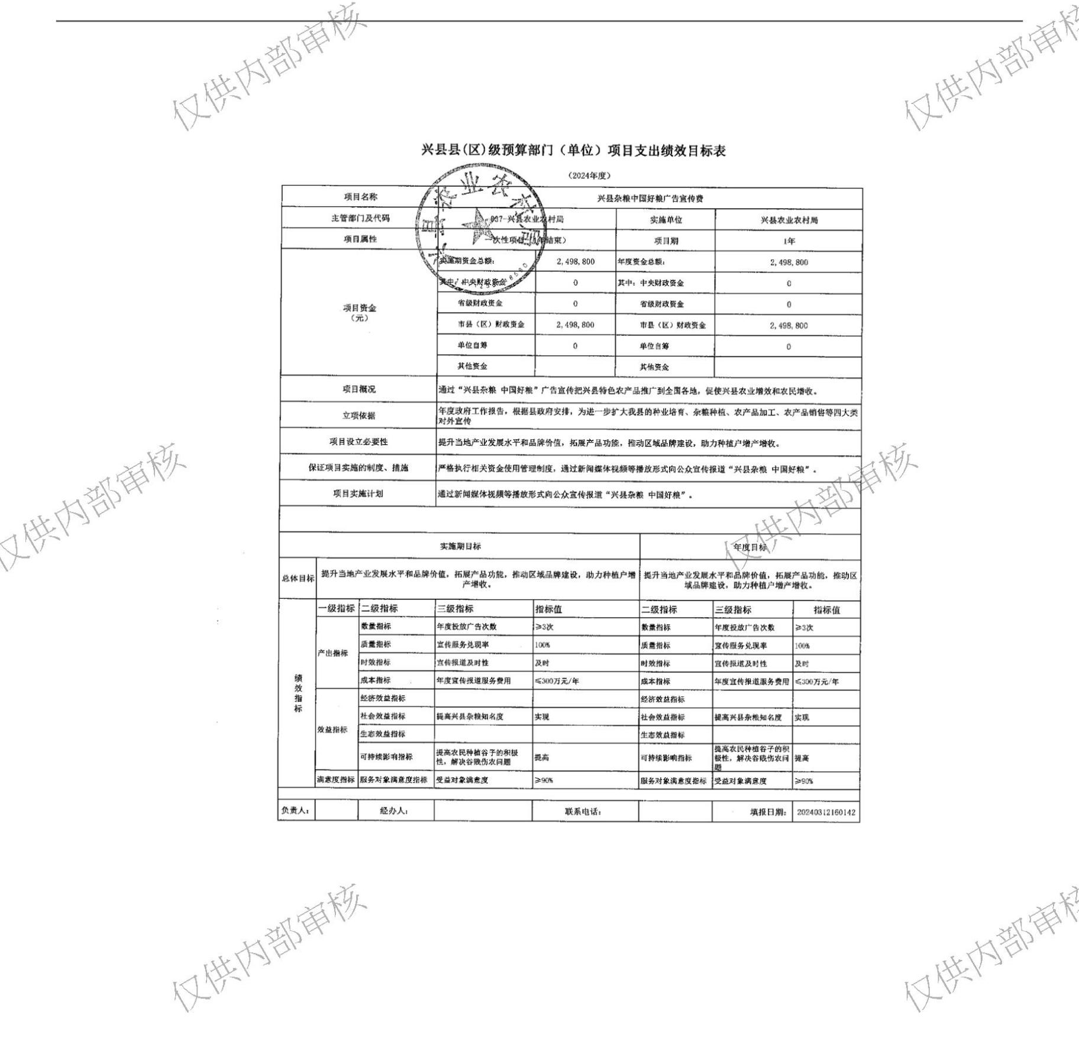-71-

兴县农业农村局2024年部门预算公开报告
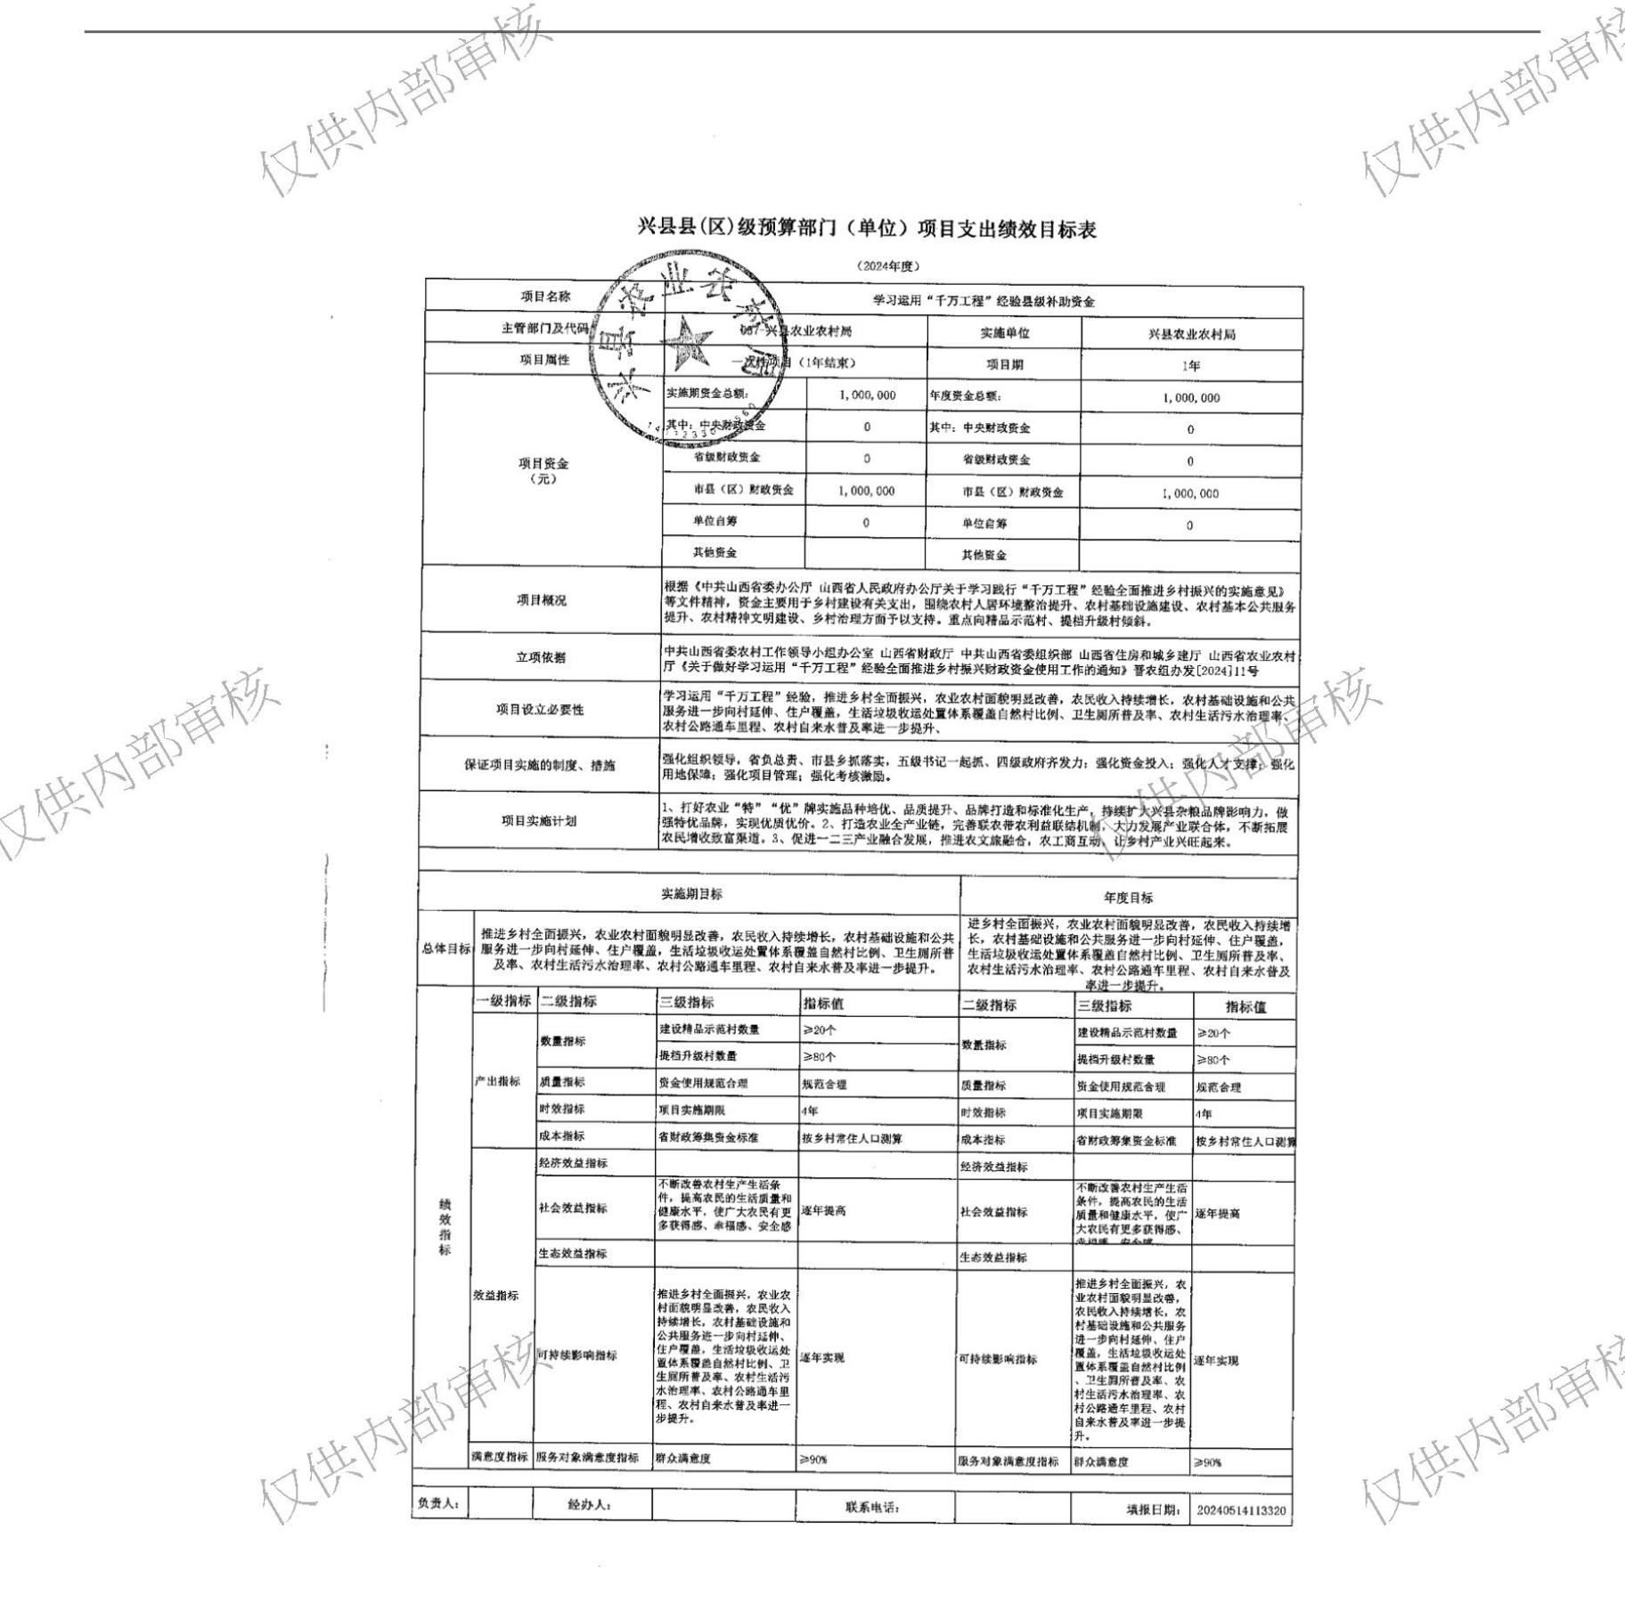-72-

兴县农业农村局2024年部门预算公开报告
十一、国有资产占有使用情况
1、车辆情况：
截至2023年12月31日，兴县农业农村局共有公务用车编制3辆，实有4辆，其中：领导用
车0辆，机要通信用车0辆，应急保障用车0辆，执法执勤用车2辆，特种专业技术用车2辆，事
业单位业务用车0辆，其他公务用车0辆。
2、房屋情况：
截至2023年12月31日，兴县农业农村局使用的办公用房建筑总面积2266平方米。
3、其他国有资产占有使用情况：
截至2023年12月31日，兴县农业农村局占有使用价值50万元（原值）以上的通用设备0台
（套）；兴县农业农村局占有使用价值100万元（原值）以上的通用设备0台（套）。
十二、其他说明
（一）政府购买服务指导性目录
（政府购买服务指导性目录见附件）
（二）其他
无
-73-

兴县农业农村局2024年部门预算公开报告
第四部分 名词解释
一、基本支出：指为保障机构正常运转、完成日常工作任务而发生的人员支出和公用支
出。
二、项目支出：指在基本支出之外为完成特定行政任务和事业发展目标所发生的支出。
三、“三公”经费：指省直部门用财政拨款安排的因公出国（境）费用、公务用车购置
及运行费和公务接待费。其中：因公出国（境）费用反映单位公务出国（境）的国际旅费、
国外城市间交通费、住宿费、伙食费、培训费、公杂费等支出；公务用车购置费反映公务用
车购置支出（含车辆购置税、牌照费）；公务用车运行维护费反映单位按规定保留的公务用
车燃料费、维修费、过路过桥费、保险费、安全奖励费用等支出；公务接待费反映机关和参
公事业单位按规定开支的各类公务接待（含外宾接待）支出。
四、机关运行经费：指行政单位和参照公务员法管理的事业单位使用财政拨款安排的基
本支出中的公用经费支出。
五、政府购买服务：根据我国现行政策规定，政府购买服务，是指充分发挥市场机制作
用，将国家机关属于自身职责范围且适合通过市场化方式提供的服务事项，按照政府采购方
式和程序，交由符合条件的服务供应商承担，并根据服务数量和质量等情况向其支付费用的
行为。
六、财政专户管理资金：
专指教育收费，包括目前在财政专户管理的高中以上学费、住宿费，高校委托培养费，
党校收费，教育考试考务费，函大、电大、夜大及短训班培训费等。
七、单位资金：是指除政府预算资金和财政专户管理资金以外的资金，包括事业收入、
事业单位经营收入、上级补助收入、附属单位上缴收入、其他收入。
八、上年结转：指以前年度预算安排、结转到本年仍按原规定用途继续使用的资金。
九、一般公共预算是指以税收为主体的财政收入，安排用于保障和改善民生、推动经济
社会发展、维护国家安全、维持国家机构正常运转等方面的收支预算。
十、政府性基金预算：是对依照法律、行政法规的规定在一定期限内向特定对象征收、
收取或者以其他方式筹集的资金，专项用于特定公共事业发展的收支预算。
十一、国有资本经营预算是对国有资本收益作出支出安排的收支预算。
十二、财政拨款：包含一般公共预算、政府性基金预算、国有资本经营预算。
-74-

